Il presente documento riporta le informazioni sul prodotto approvate relative a Imfinzi, con evidenziate le modifiche che vi sono state apportate rispetto alla procedura precedente (EMEA/H/C/004771/II/0073)

Per maggiori informazioni, consultare il sito web dell’Agenzia europea per i medicinali: https://www.ema.europa.eu/en/medicines/human/EPAR/imfinzi

ALLEGATO I

RIASSUNTO DELLE CARATTERISTICHE DEL PRODOTTO
1. DENOMINAZIONE DEL MEDICINALE

IMFINZI 50 mg/mL concentrato per soluzione per infusione

2. COMPOSIZIONE QUALITATIVA E QUANTITATIVA

Ogni mL di concentrato per soluzione per infusione contiene 50 mg di durvalumab.
Un flaconcino da 2,4 mL di concentrato contiene 120 mg di durvalumab.
Un flaconcino da 10 mL di concentrato contiene 500 mg di durvalumab.

Durvalumab è prodotto in cellule di mammiferi (ovaio di criceto cinese) mediante la tecnologia del DNA ricombinante.

Per l’elenco completo degli eccipienti, vedere paragrafo 6.1.

3. FORMA FARMACEUTICA

Concentrato per soluzione per infusione (concentrato sterile).

Soluzione da incolore a leggermente gialla, da limpida a opalescente, priva di particelle visibili. La soluzione ha un pH di circa 6,0 ed una osmolalità di circa 400 mOsm/kg.

4. INFORMAZIONI CLINICHE

4.1 Indicazioni terapeutiche

Carcinoma polmonare non a piccole cellule (non-small cell lung cancer, NSCLC)
IMFINZI in associazione a chemioterapia a base di platino come trattamento neoadiuvante, seguito da IMFINZI in monoterapia come trattamento adiuvante, è indicato per il trattamento di pazienti adulti con NSCLC resecabile ad alto rischio di recidiva e in assenza di mutazioni di EGFR (recettore del fattore di crescita dell’epidermide) o riarrangiamenti di ALK (chinasi del linfoma anaplastico) (per i criteri di selezione, vedere paragrafo 5.1).

IMFINZI è indicato in monoterapia per il trattamento del carcinoma polmonare non a piccole cellule (NSCLC) localmente avanzato, non resecabile, negli adulti il cui tumore presenta un’espressione di PD-L1 ≥ 1% sulle cellule tumorali e la cui malattia non è progredita a seguito di chemioradioterapia a base di platino (vedere paragrafo 5.1).

IMFINZI in associazione a tremelimumab e chemioterapia a base di platino è indicato per il trattamento di prima linea di pazienti adulti con NSCLC metastatico, in assenza di mutazioni sensibilizzanti di EGFR (recettore del fattore di crescita dell’epidermide) o di mutazioni di ALK (chinasi del linfoma anaplastico).

Carcinoma polmonare a piccole cellule (small cell lung cancer, SCLC)
IMFINZI è indicato in monoterapia per il trattamento di pazienti adulti con carcinoma polmonare a piccole cellule in stadio limitato (LS-SCLC) la cui malattia non è progredita a seguito di chemioradioterapia a base di platino.

IMFINZI in associazione ad etoposide e carboplatino o cisplatino è indicato per il trattamento di prima linea di pazienti adulti con carcinoma polmonare a piccole cellule in stadio esteso (ES-SCLC).

Carcinoma delle vie biliari (biliary tract cancer, BTC)
IMFINZI in associazione a gemcitabina e cisplatino è indicato per il trattamento di prima linea di pazienti adulti con carcinoma delle vie biliari (BTC) non resecabile o metastatico.

Carcinoma epatocellulare (hepatocellular carcinoma, HCC)
IMFINZI è indicato in monoterapia per il trattamento di prima linea di pazienti adulti con carcinoma epatocellulare (HCC) avanzato o non resecabile.

IMFINZI in associazione a tremelimumab è indicato per il trattamento di prima linea di pazienti adulti con carcinoma epatocellulare (HCC) avanzato o non resecabile.

Carcinoma dell’endometrio
IMFINZI in associazione a carboplatino e paclitaxel è indicato per il trattamento di prima linea di pazienti adulte con carcinoma dell’endometrio primario avanzato o recidivante che sono candidate alla terapia sistemica, seguito dal trattamento di mantenimento con:
- IMFINZI in monoterapia nel carcinoma dell’endometrio mismatch repair deficient (dMMR)
- IMFINZI in associazione a olaparib nel carcinoma dell’endometrio mismatch repair proficient (pMMR).

Carcinoma della vescica muscolo invasivo (muscle invasive bladder cancer, MIBC)
IMFINZI in associazione a gemcitabina e cisplatino come trattamento neoadiuvante, seguito da IMFINZI in monoterapia come trattamento adiuvante dopo la cistectomia radicale, è indicato per il trattamento di adulti con carcinoma della vescica muscolo invasivo (MIBC) resecabile.

4.2 Posologia e modo di somministrazione

Il trattamento deve essere iniziato e seguito da medici specialisti, esperti nel trattamento del cancro.

Test per PD-L1 per pazienti con NSCLC localmente avanzato
I pazienti affetti da NSCLC localmente avanzato devono essere selezionati per il trattamento sulla base dell’espressione tumorale di PD-L1 confermato da un test validato (vedere paragrafo 5.1).

Test MMR per pazienti con carcinoma dell’endometrio
Le pazienti affette da carcinoma dell'endometrio devono essere selezionate per il trattamento sulla base dello stato MMR del tumore confermato da un test validato (vedere paragrafo 5.1).

Posologia
La dose raccomandata per IMFINZI in monoterapia e IMFINZI in terapia di associazione è presentata nella Tabella 1. IMFINZI è somministrato tramite infusione endovenosa nell’arco di 1 ora.

Quando IMFINZI viene somministrato in associazione ad altri agenti terapeutici, fare riferimento al Riassunto delle Caratteristiche del Prodotto (RCP) degli agenti terapeutici per ulteriori informazioni.

Tabella 1. Dose raccomandata di IMFINZI in monoterapia e terapia di associazione
Indicazione | Dose raccomandata di IMFINZI | Durata della terapia
Monoterapia
NSCLC localmente avanzato | 10 mg/kg ogni 2 settimane o  1 500 mg ogni 4 settimaneª | Fino a progressione della malattia, tossicità inaccettabile o un massimo di 12 mesi^{b}
LS-SCLC | 1 500 mg ogni 4 settimaneª | Fino a progressione della malattia, tossicità inaccettabile, o un massimo di 24 mesi
HCC | 1 500 mg ogni 4 settimaneª | Fino a progressione della malattia o tossicità inaccettabile
Terapia di associazione
NSCLC resecabile | 1 500 mg^{c} in associazione a chemioterapia a base di platino ogni 3 settimane fino a 4 cicli prima dell’intervento chirurgico,  seguiti da 1 500 mg in monoterapia ogni 4 settimane fino a 12 cicli dopo l’intervento chirurgico. | Fase neoadiuvante: fino a progressione della malattia che preclude l’intervento chirurgico definitivo o a tossicità inaccettabile.  Fase adiuvante: fino a recidiva, tossicità inaccettabile, o a un massimo di 12 cicli dopo l’intervento chirurgico.
NSCLC metastatico | Durante la chemioterapia a base di platino:  1 500 mg^{d} in associazione a tremelimumab 75 mg^{d} e chemioterapia a base di platino ogni 3 settimane (21 giorni) per 4 cicli (12 settimane)  Dopo la chemioterapia a base di platino:  1 500 mg ogni 4 settimane in monoterapia e terapia di mantenimento^{e} con pemetrexed a seconda dell’istologia ogni 4 settimane  Una quinta dose di tremelimumab 75 mg^{f,g} deve essere somministrata alla settimana 16 assieme a IMFINZI | Fino a progressione della malattia o a tossicità inaccettabile
ES-SCLC | 1 500 mg^{h} in associazione a chemioterapia ogni 3 settimane (21 giorni) per 4 cicli,  seguiti da 1 500 mg ogni 4 settimane in monoterapia | Fino a progressione della malattia o a tossicità inaccettabile
BTC | 1 500 mg^{i} in associazione a chemioterapia ogni 3 settimane (21 giorni) per un massimo di 8 cicli,  seguiti da 1 500 mg ogni 4 settimane in monoterapia | Fino a progressione della malattia o a tossicità inaccettabile
HCC | IMFINZI 1 500 mg^{j} somministrato in associazione a 300 mg^{j} di tremelimumab come singola dose al Ciclo 1/Giorno 1,  seguito da IMFINZI in monoterapia ogni 4 settimane | Fino a progressione della malattia o a tossicità inaccettabile
Carcinoma dell’endometrio | 1 120 mg in associazione a carboplatino e paclitaxel ogni 3 settimane (21 giorni) per un minimo di 4 cicli e fino a 6 cicli,  seguiti da IMFINZI 1 500 mg^{k} ogni 4 settimane in monoterapia (pazienti dMMR) o in associazione a olaparib 300 mg due volte al giorno (pazienti pMMR) | Fino a progressione della malattia o a tossicità inaccettabile
MIBC | 1 500 mg^{l} in associazione a chemioterapia ogni 3 settimane per 4 cicli prima dell'intervento chirurgico,  seguiti da 1 500 mg^{l} ogni 4 settimane come monoterapia fino a 8 cicli dopo l’intervento chirurgico | Fase neoadiuvante: fino a progressione della malattia che preclude l’intervento chirurgico definitivo o a tossicità inaccettabile  Fase adiuvante: fino a recidiva, tossicità inaccettabile, o a un massimo di 8 cicli dopo l’intervento chirurgico
ª I pazienti con un peso corporeo inferiore o uguale a 30 kg devono ricevere un dosaggio basato sul peso, equivalente a IMFINZI 10 mg/kg ogni 2 settimane o 20 mg/kg ogni 4 settimane in monoterapia fino a quando il peso non aumenta a più di 30 kg.
^{b} Si raccomanda di continuare il trattamento nei pazienti clinicamente stabili con iniziale evidenza di progressione di malattia fino a che la progressione di malattia venga confermata.
^{c} I pazienti con NSCLC resecabile con un peso corporeo inferiore o uguale a 30 kg devono ricevere un dosaggio basato sul peso di IMFINZI a 20 mg/kg. In associazione alla dose di chemioterapia a base di platino a 20 mg/kg ogni 3 settimane (21 giorni) prima dell’intervento chirurgico, seguiti da monoterapia a 20 mg/kg ogni 4 settimane dopo l’intervento chirurgico fino a quando il peso non aumenta a più di 30 kg
^{d} I pazienti con NSCLC metastatico con un peso corporeo inferiore o uguale a 30 kg devono ricevere un dosaggio basato sul peso, equivalente a IMFINZI 20 mg/kg fino a quando il peso non aumenta a più di 30 kg. I pazienti con un peso corporeo inferiore o uguale a 34 kg devono ricevere un dosaggio basato sul peso equivalente a tremelimumab 1 mg/kg fino a quando il peso non aumenta a più di 34 kg.
^{e} Valutare la somministrazione della terapia di mantenimento a pemetrexed per i pazienti con tumori non squamosi che hanno ricevuto il trattamento con pemetrexed e carboplatino/cisplatino durante la fase della chemioterapia a base di platino.
^{f} Nel caso di rinvio della somministrazione della/e dose/i, una quinta dose di tremelimumab può essere somministrata dopo la Settimana 16, assieme a IMFINZI.
^{g} Se i pazienti ricevono meno di 4 cicli di chemioterapia a base di platino, i rimanenti cicli di tremelimumab (fino a un totale di 5) assieme a IMFINZI devono essere somministrati durante la fase successiva alla chemioterapia a base di platino.
^{h} I pazienti con ES-SCLC con un peso corporeo inferiore o uguale a 30 kg devono ricevere un dosaggio di IMFINZI basato sul peso pari a 20 mg/kg. In associazione alla dose di chemioterapia ogni 3 settimane (21 giorni), seguiti da 20 mg/kg ogni 4 settimane in monoterapia fino a quando il peso non aumenta a più di 30 kg.
^{i} I pazienti con BTC con un peso corporeo inferiore o uguale a 36 kg devono ricevere un dosaggio di IMFINZI basato sul peso pari a 20 mg/kg. In associazione alla dose di chemioterapia ogni 3 settimane (21 giorni), seguiti da 20 mg/kg ogni 4 settimane in monoterapia fino a quando il peso non aumenta a più di 36 kg.
^{j} I pazienti con HCC con peso corporeo inferiore o uguale a 30 kg devono ricevere un dosaggio basato sul peso, equivalente a IMFINZI 20 mg/kg fino a quando il peso non aumenta a più di 30 kg. I pazienti con peso corporeo inferiore o uguale a 40 kg devono ricevere un dosaggio basato sul peso, equivalente a tremelimumab 4 mg/kg fino a quando il peso non aumenta a più di 40 kg.
^{k} Le pazienti con carcinoma dell’endometrio con un peso corporeo inferiore o uguale a 30 kg durante la fase di mantenimento devono ricevere un dosaggio basato sul peso equivalente a IMFINZI 20 mg/kg fino a quando il peso non aumenta a più di 30 kg.
^{l} I pazienti con MIBC con peso corporeo inferiore o uguale a 30 kg devono ricevere un dosaggio di IMFINZI basato sul peso pari a 20 mg/kg.

Non è raccomandato l'aumento o la riduzione della dose. Può essere necessario sospendere o interrompere permanentemente il trattamento in base alla sicurezza ed alla tollerabilità individuali, vedere Tabella 2.

Le linee guida dettagliate per la gestione delle reazioni avverse immuno-mediate e non immuno-mediate sono descritte nella Tabella 2 (fare riferimento al paragrafo 4.4 per ulteriori raccomandazioni per la gestione, il monitoraggio e informazioni sulla valutazione).

Tabella 2. Modifiche del trattamento di IMFINZI o IMFINZI in associazione ad altri medicinali
Reazioni avverse | Severitàª | Modifica del trattamento
Reazioni avverse immuno-mediate
Polmonite/malattia polmonare interstiziale immuno-mediate | Grado 2 | Sospendere la dose
Polmonite/malattia polmonare interstiziale immuno-mediate | Grado 3 o 4 | Interrompere permanentemente
Epatite immuno-mediata | ALT o AST > 3 - ≤ 5 x ULN o bilirubina totale > 1,5 - ≤ 3 x ULN | Sospendere la dose
Epatite immuno-mediata | ALT o AST > 5 - ≤ 10 x ULN | Sospendere IMFINZI e interrompere permanentemente tremelimumab (ove appropriato)
Epatite immuno-mediata | Concomitanza di ALT o AST > 3 x ULN e bilirubina totale > 2 x ULN^{b} | Interrompere permanentemente
Epatite immuno-mediata | ALT o AST > 10 x ULN  o  bilirubina totale > 3 x ULN | Interrompere permanentemente
Epatite immuno-mediata nell’HCC (o coinvolgimento tumorale secondario del fegato con valori al basale anomali)^{c} | ALT o AST > 2,5 - ≤ 5 x BLV e ≤ 20 x ULN | Sospendere la dose
 | ALT o AST > 5 - 7 x BLV e ≤ 20 x ULN  o  concomitanza di  ALT o AST 2,5 - 5 x BLV e ≤ 20 x ULN e bilirubina totale > 1,5 - < 2 x ULN^{b} | Sospendere IMFINZI e interrompere permanentemente tremelimumab (ove appropriato)
 | ALT o AST > 7 x BLV o > 20 ULN a seconda di quale evento si verifichi per primo  o bilirubina > 3 x ULN | Interrompere permanentemente
Colite o diarrea immuno-mediate | Grado 2 | Sospendere la dose
Colite o diarrea immuno-mediate | Grado 3 per IMFINZI in monoterapia | Sospendere la dose
Colite o diarrea immuno-mediate | Grado 3 per IMFINZI + tremelimumab | Interrompere permanentemente tremelimumab^{d}
Colite o diarrea immuno-mediate | Grado 4 | Interrompere permanentemente
Perforazione intestinale^{e} | Qualsiasi grado | Interrompere permanentemente
Ipertiroidismo immuno-mediato, tiroidite | Grado 2-4 | Sospendere la dose fino a stabilità clinica
Ipotiroidismo immuno-mediato | Grado 2-4 | Nessuna modifica
Insufficienza surrenalica o ipofisite/ipopituitarismo immuno-mediati | Grado 2-4 | Sospendere la dose fino a stabilità clinica
Diabete mellito di tipo 1 immuno-mediato | Grado 2-4 | Nessuna modifica
Nefrite immuno-mediata | Grado 2 con creatinina sierica > 1,5 - 3 x (ULN o basale) | Sospendere la dose
Nefrite immuno-mediata | Grado 3 con creatinina sierica > 3 x basale o > 3-6 ULN; Grado 4 con creatinina sierica > 6 x ULN | Interrompere permanentemente
Eruzione cutanea o dermatite immuno-mediate (compreso il pemfigoide) | Grado 2 per > 1 settimana | Sospendere la dose
 | Grado 3 | Sospendere la dose
 | Grado 4 | Interrompere permanentemente
Miocardite immuno-mediata | Grado 2-4 | Interrompere permanentemente
Miosite/polimiosite/rabdomiolisi immuno-mediate | Grado 2 o 3 | Sospendere la dose^{f}
Miosite/polimiosite/rabdomiolisi immuno-mediate | Grado 4 | Interrompere permanentemente
Reazioni correlate all’infusione | Grado 1 o 2 | Interrompere l’infusione o rallentare la velocità di infusione
Reazioni correlate all’infusione | Grado 3 o 4 | Interrompere permanentemente
Infezione | Grado 3 o 4 | Sospendere la dose fino a stabilità clinica
Miastenia gravis immuno-mediata | Grado 2-4 | Interrompere permanentemente
Mielite trasversa immuno-mediata | Qualsiasi grado | Interrompere permanentemente
Meningite immuno-mediata | Grado 2 | Sospendere la dose
Meningite immuno-mediata | Grado 3 o 4 | Interrompere permanentemente
Encefalite immuno-mediata | Grado 2-4 | Interrompere permanentemente
Sindrome di Guillain-Barré immuno-mediata | Grado 2-4 | Interrompere permanentemente
Altre reazioni avverse immuno-mediate^{g} | Grado 2 o 3 | Sospendere la dose
Altre reazioni avverse immuno-mediate^{g} | Grado 4 | Interrompere permanentemente
Reazioni avverse non immuno-mediate
Aplasia specifica della serie rossa (PRCA)^{h} | Qualsiasi grado | Interrompere permanentemente
Altre reazioni avverse non immuno-mediate | Grado 2 e 3 | Sospendere la dose fino a Grado ≤ 1 o al ritorno alla situazione basale
Altre reazioni avverse non immuno-mediate | Grado 4 | Interrompere permanentemente^{i}
ª Criteri Comuni di Terminologia per gli Eventi Avversi, Versione 4.03. ALT: alanina aminotransferasi; AST: aspartato aminotransferasi; ULN: limite superiore della norma; BLV: valore basale.
^{b} Per i pazienti con cause alternative, seguire le raccomandazioni per gli aumenti di AST o ALT senza concomitanti aumenti della bilirubina.
^{c} Se AST e ALT sono inferiori o uguali a ULN al basale in pazienti con coinvolgimento epatico, sospendere o interrompere permanentemente durvalumab sulla base delle raccomandazioni per l’epatite senza coinvolgimento epatico.
^{d} Interrompere permanentemente tremelimumab per il Grado 3; tuttavia, il trattamento con durvalumab può essere ripreso una volta che l’evento si è risolto.
^{e} La reazione avversa al farmaco è associata solo a IMFINZI in associazione a tremelimumab
^{f} Interrompere permanentemente il trattamento con IMFINZI se la reazione avversa non si risolve a Grado ≤ 1 entro 30 giorni o se si manifestano segni di insufficienza respiratoria.
^{g} Include trombocitopenia immunologica, pancreatite, artrite immuno-mediata, uveite, cistite non infettiva e polimialgia reumatica.
^{h} La reazione avversa al farmaco è associata solo quando il trattamento di mantenimento con olaparib viene utilizzato in associazione ad IMFINZI, dopo il trattamento con IMFINZI in associazione a chemioterapia a base di platino.
^{i} Fatta eccezione per i risultati anomali degli esami di laboratorio di Grado 4, per i quali la decisione di interrompere il trattamento deve basarsi sui segni/sintomi clinici concomitanti e sul giudizio clinico.

In base alla severità della reazione avversa, IMFINZI e/o tremelimumab deve essere sospeso e devono essere somministrati i corticosteroidi (fare riferimento al paragrafo 4.4). Dopo la sospensione, il trattamento con IMFINZI e/o tremelimumab può essere ripreso entro 12 settimane se le reazioni avverse sono migliorate a Grado ≤ 1 e la dose dei corticosteroidi è stata ridotta a ≤ 10 mg di prednisone o equivalente al giorno. Il trattamento con IMFINZI e tremelimumab deve essere permanentemente interrotto per reazioni avverse immuno-mediate ricorrenti di Grado 3 (severe) e per qualsiasi reazione avversa immuno-mediata di Grado 4 (che mettono in pericolo la vita), ad eccezione delle endocrinopatie che sono controllate con ormoni sostitutivi.

Popolazioni speciali
Anziani
Nei pazienti anziani (età ≥ 65 anni) non è richiesto alcun aggiustamento della dose (vedere paragrafo 5.1).

Compromissione renale
Non è raccomandato alcun aggiustamento della dose di IMFINZI nei pazienti con compromissione renale lieve o moderata. I dati su pazienti con compromissione renale severa sono troppo limitati per poter trarre delle conclusioni su questa popolazione (vedere paragrafo 5.2).

Compromissione epatica
Non è raccomandato alcun aggiustamento della dose di IMFINZI nei pazienti con compromissione epatica lieve o moderata. I dati nei pazienti con compromissione epatica severa sono troppo limitati per trarre conclusioni in questa popolazione (vedere paragrafo 5.2).

Popolazione pediatrica
La sicurezza e l’efficacia di IMFINZI nei bambini e negli adolescenti di età inferiore a 18 anni non sono state stabilite per quanto riguarda NSCLC, SCLC, BTC e HCC. Non ci sono dati disponibili. Al di fuori delle indicazioni autorizzate, IMFINZI in associazione a tremelimumab è stato studiato nei bambini di età compresa tra 1 e 17 anni con neuroblastoma, tumore solido e sarcoma, tuttavia i risultati dello studio non hanno consentito di concludere che i benefici di tale uso superino i rischi. I dati al momento disponibili sono riportati ai paragrafi 5.1 e 5.2.

Modo di somministrazione
IMFINZI è per uso endovenoso. Deve essere somministrato come soluzione per infusione endovenosa nell’arco di 1 ora (vedere paragrafo 6.6).

Per le istruzioni riguardanti la diluizione del medicinale prima della somministrazione, vedere il paragrafo 6.6.

IMFINZI in associazione a chemioterapia
Quando IMFINZI viene somministrato in associazione a chemioterapia, somministrare IMFINZI prima della chemioterapia lo stesso giorno.

IMFINZI in associazione a tremelimumab e chemioterapia a base di platino
Quando IMFINZI viene somministrato in associazione a tremelimumab e chemioterapia a base di platino, viene somministrato prima tremelimumab, seguito da IMFINZI e poi dalla chemioterapia a base di platino nello stesso giorno di somministrazione.

Quando IMFINZI viene somministrato in associazione a una quinta dose di tremelimumab e terapia di mantenimento con pemetrexed la settimana 16, viene somministrato prima tremelimumab, seguito da IMFINZI e poi dalla terapia di mantenimento con pemetrexed nello stesso giorno di somministrazione.

IMFINZI, tremelimumab e la chemioterapia a base di platino vengono somministrati come infusioni endovenose separate. IMFINZI e tremelimumab sono entrambi somministrati nell’arco di 1 ora. Per la chemioterapia a base di platino, fare riferimento al RCP per le informazioni sulla somministrazione. Per la terapia di mantenimento con pemetrexed, fare riferimento al RCP per le informazioni sulla somministrazione. Si devono utilizzare sacche per infusione e filtri separati per ciascuna infusione.

Durante il ciclo 1, tremelimumab deve essere seguito da IMFINZI iniziando la somministrazione circa 1 ora (al massimo 2 ore) dopo la fine dell’infusione di tremelimumab. L’infusione della chemioterapia a base di platino deve iniziare circa 1 ora (al massimo 2 ore) dopo la fine dell’infusione di IMFINZI. In assenza di problemi clinicamente significativi durante il ciclo 1, a discrezione del medico, i cicli successivi di IMFINZI possono essere somministrati immediatamente dopo tremelimumab e il periodo tra la fine dell’infusione di IMFINZI e l’inizio della chemioterapia può essere ridotto a 30 minuti.

IMFINZI in associazione a tremelimumab
Per il carcinoma epatocellulare non resecabile (unresectable hepatocellular carcinoma, uHCC), quando IMFINZI è somministrato in associazione a tremelimumab, somministrare tremelimumab prima di IMFINZI lo stesso giorno. IMFINZI e tremelimumab sono somministrati come infusioni endovenose separate. Per le informazioni sul dosaggio di tremelimumab, fare riferimento al RCP.

4.3 Controindicazioni

Ipersensibilità al principio attivo o ad uno qualsiasi degli eccipienti elencati al paragrafo 6.1.

4.4 Avvertenze speciali e precauzioni d’impiego

Fare riferimento al paragrafo 4.2, Tabella 2 per le modifiche del trattamento raccomandate.

In caso di sospette reazioni avverse immuno-mediate, deve essere effettuata una valutazione adeguata per confermare l'eziologia o per escludere eziologie alternative. In base alla severità della reazione avversa, il trattamento con IMFINZI o IMFINZI in associazione a tremelimumab deve essere sospeso o interrotto permanentemente. Deve essere iniziato il trattamento con corticosteroidi o una terapia endocrina. Per gli eventi che richiedono la terapia con corticosteroidi, e dopo il miglioramento a Grado ≤ 1, deve essere iniziata una riduzione graduale dei corticosteroidi e proseguita per almeno 1 mese. In caso di peggioramento o mancato miglioramento, si deve prendere in considerazione l’aumento della dose dei corticosteroidi e/o l’uso di immunosoppressori sistemici addizionali.

Tracciabilità
Al fine di migliorare la tracciabilità dei medicinali biologici, il nome e il numero di lotto del medicinale somministrato devono essere chiaramente registrati.

Polmonite immuno-mediata
Polmonite o malattia polmonare interstiziale immuno-mediate, definite dalla necessità di usare corticosteroidi sistemici e dall’assenza di una chiara eziologia alternativa, sono state osservate nei pazienti in trattamento con IMFINZI, IMFINZI in associazione a tremelimumab, IMFINZI in associazione a chemioterapia a base di platino seguito da IMFINZI in associazione ad olaparib, o in associazione a chemioterapia (vedere paragrafo 4.8). Per gli eventi di Grado 2, deve essere avviato il trattamento con una dose iniziale di 1-2 mg/kg/giorno di prednisone o equivalente, seguito da una riduzione graduale della dose. Per gli eventi di Grado 3 o 4, deve essere avviato il trattamento con una dose iniziale di 2-4 mg/kg/giorno di metilprednisolone o equivalente, seguito da una riduzione graduale della dose.

Polmonite e polmonite da radiazioni
L’insorgenza di polmonite da radiazioni è osservata frequentemente nei pazienti sottoposti a radioterapia al polmone e la manifestazione clinica della polmonite e della polmonite da radiazioni è molto simile. Nello studio PACIFIC, nei pazienti che avevano completato il trattamento con almeno 2 cicli di chemioradioterapia concomitante entro 1- 42 giorni prima dell’inizio del trattamento in studio, sono stati riportati casi di polmonite o polmonite da radiazioni in 161 (33,9%) pazienti nel gruppo trattato con IMFINZI e 58 (24,8%) nel gruppo placebo, compresi eventi di Grado 3 (3,4% vs. 3,0%) e Grado 5 (1,1% vs. 1,7%). Nello studio AEGEAN, nei pazienti che avevano ricevuto radioterapia post-operatoria (PORT), sono stati riportati casi di polmonite o polmonite da radiazioni in 10 (33,3%) pazienti nel gruppo trattato con IMFINZI e 3 (11,1%) nel gruppo placebo, compresi 2 pazienti con massimo Grado 3 (6,7%) nel gruppo trattato con IMFINZI

Nello studio ADRIATIC, nei pazienti che avevano completato la chemioradioterapia entro 1- 42 giorni prima dell'inizio del trattamento in studio, sono stati riportati casi di polmonite o polmonite da radiazioni in 100 (38,2%) pazienti nel gruppo trattato con IMFINZI e 80 (30,2%) nel gruppo placebo, compresi eventi di Grado 3 (3,1% vs. 2,3%) e Grado 5 (0,4% vs. 0,0).

I pazienti devono essere monitorati per rilevare la comparsa di segni e sintomi di polmonite o polmonite da radiazioni. Il sospetto di polmonite deve essere confermato attraverso immagini radiografiche e altre infezioni ed eziologie correlate alla malattia devono essere escluse, e gestito come raccomandato nel paragrafo 4.2.

Epatite immuno-mediata
Epatite immuno-mediata, definita dalla necessità di usare corticosteroidi sistemici e dall’assenza di un’eziologia alternativa chiara, è stata osservata nei pazienti in trattamento con IMFINZI o IMFINZI in associazione a tremelimumab, o in associazione a chemioterapia (vedere paragrafo 4.8). Prima di iniziare il trattamento e prima di ogni infusione successiva, monitorare i livelli di alanina aminotransferasi, aspartato aminotransferasi, bilirubina totale e fosfatasi alcalina. Considerare ulteriore monitoraggio sulla base della valutazione clinica. L’epatite immuno-mediata deve essere gestita come raccomandato nel paragrafo 4.2. I corticosteroidi devono essere somministrati con una dose iniziale di 1-2 mg/kg/giorno di prednisone o equivalente seguita da una riduzione graduale della dose per tutti i gradi.

Colite immuno-mediata
Colite o diarrea immuno-mediate, definite dalla necessità di usare corticosteroidi sistemici e dall’assenza di una chiara eziologia alternativa, è stata osservata nei pazienti in trattamento con IMFINZI o IMFINZI in associazione a tremelimumab, o in associazione a chemioterapia (vedere paragrafo 4.8). Sono state segnalate reazioni avverse al farmaco di perforazione intestinale e perforazione dell’intestino crasso in pazienti che ricevevano IMFINZI in associazione a tremelimumab. I pazienti devono essere monitorati per rilevare l’insorgenza di segni e sintomi di colite/diarrea e perforazione intestinale e devono essere gestiti come raccomandato nel paragrafo 4.2. I corticosteroidi devono essere somministrati a una dose iniziale di 1-2 mg/kg/giorno di prednisone o equivalente seguita da una riduzione graduale della dose per i Gradi 2-4. Consultare immediatamente un chirurgo se si sospetta una perforazione intestinale di QUALSIASI grado.

Endocrinopatie immuno-mediate
Ipotiroidismo, ipertiroidismo e tiroidite immuno-mediati
L’ipotiroidismo, l’ipertiroidismo e la tiroidite immuno-mediati sono stati osservati in pazienti in trattamento con IMFINZI o IMFINZI in associazione a tremelimumab, o in associazione a chemioterapia e l’ipotiroidismo può insorgere in seguito all’ipertiroidismo (vedere paragrafo 4.8). I pazienti devono essere monitorati per rilevare risultati anomali dei test della funzionalità tiroidea prima di iniziare la terapia e periodicamente durante il trattamento con IMFINZI, secondo quanto indicato in base alla valutazione clinica. L’ipotiroidismo, l’ipertiroidismo e la tiroidite immuno-mediati devono essere gestiti come raccomandato nel paragrafo 4.2. In caso di ipotiroidismo immuno-mediato, iniziare la terapia sostitutiva con ormoni tiroidei come indicato clinicamente per i Gradi 2-4. In caso di ipertiroidismo immuno-mediato/tiroidite, può essere attuato un trattamento sintomatico per i Gradi 2-4.

Insufficienza surrenalica immuno-mediata
Insufficienza surrenalica immuno-mediata è stata osservata in pazienti in trattamento con IMFINZI o IMFINZI in associazione a tremelimumab, o in associazione a chemioterapia (vedere paragrafo 4.8). I pazienti devono essere monitorati per rilevare l’insorgenza di segni e sintomi di insufficienza surrenalica. In caso di insufficienza surrenalica sintomatica, i pazienti devono essere gestiti come raccomandato nel paragrafo 4.2. I corticosteroidi devono essere somministrati con una dose iniziale di 1-2 mg/kg/giorno di prednisone o equivalente seguita da una riduzione graduale della dose e dalla terapia ormonale sostitutiva come indicato clinicamente per i Gradi 2-4.

Diabete mellito di tipo 1 immuno-mediato
Diabete mellito di tipo 1 immuno-mediato, che può presentarsi inizialmente come chetoacidosi diabetica che può essere fatale se non diagnosticata precocemente, è stato osservato in pazienti in trattamento con IMFINZI o IMFINZI in associazione a tremelimumab, o in associazione a chemioterapia (vedere paragrafo 4.8). I pazienti devono essere monitorati per rilevare l’insorgenza di segni e sintomi di diabete mellito di tipo 1. In caso di diabete mellito di tipo 1 sintomatico, i pazienti devono essere gestiti come raccomandato nel paragrafo 4.2. Può essere iniziato il trattamento con insulina come indicato clinicamente per i Gradi 2-4.

Ipofisite/ipopituitarismo immuno-mediati
Ipofisite o ipopituitarismo immuno-mediati sono stati osservati in pazienti in trattamento con IMFINZI o IMFINZI in associazione a tremelimumab, o in associazione a chemioterapia (vedere paragrafo 4.8). I pazienti devono essere monitorati per rilevare l’insorgenza di segni e sintomi di ipofisite o ipopituitarismo. In caso di ipofisite o ipopituitarismo sintomatici, i pazienti devono essere gestiti come raccomandato nel paragrafo 4.2. I corticosteroidi devono essere somministrati con una dose iniziale di 1-2 mg/kg/giorno di prednisone o equivalente seguita da una riduzione graduale della dose e dalla terapia ormonale sostitutiva come indicato clinicamente per i Gradi 2-4.

Nefrite immuno-mediata
Nefrite immuno-mediata, definita dalla necessità di usare corticosteroidi sistemici e dall’assenza di una chiara eziologia alternativa, è stata osservata in pazienti in trattamento con IMFINZI o IMFINZI in associazione a tremelimumab, o in associazione a chemioterapia (vedere paragrafo 4.8). I pazienti devono essere monitorati per rilevare risultati anomali dei test della funzionalità renale prima di iniziare la terapia, periodicamente durante il trattamento con IMFINZI o IMFINZI in associazione a tremelimumab e devono essere gestiti come raccomandato nel paragrafo 4.2. I corticosteroidi devono essere somministrati con una dose iniziale di 1-2 mg/kg/giorno di prednisone o equivalente seguita da una riduzione graduale della dose per i Gradi 2-4.

Eruzione cutanea immuno-mediata
Eruzione cutanea o dermatite immuno-mediate (compreso il pemfigoide), definite dalla necessità di usare corticosteroidi sistemici e dall’assenza di una chiara eziologia alternativa, sono state osservate in pazienti in trattamento con IMFINZI o IMFINZI in associazione a tremelimumab, o in associazione a chemioterapia (vedere paragrafo 4.8). Nei pazienti trattati con inibitori PD-1 sono stati riportati casi di Sindrome di Stevens-Johnson o necrolisi tossica epidermica. I pazienti devono essere monitorati per rilevare l’insorgenza di segni e sintomi di eruzione cutanea o dermatiti e devono essere gestiti come raccomandato nel paragrafo 4.2. I corticosteroidi devono essere somministrati con una dose iniziale di 1-2 mg/kg/giorno di prednisone o equivalente seguita da una riduzione graduale della dose per il Grado 2 > 1 settimana o i Gradi 3 e 4.

Miocardite immuno-mediata
Miocardite immuno-mediata, che può essere fatale, è stata osservata in pazienti in trattamento con IMFINZI o IMFINZI in associazione a tremelimumab, o in associazione a chemioterapia (vedere paragrafo 4.8). I pazienti devono essere monitorati per rilevare l’insorgenza di segni e sintomi di miocardite immuno-mediata e devono essere gestiti come raccomandato nel paragrafo 4.2. I corticosteroidi devono essere somministrati con una dose iniziale di 2-4 mg/kg/giorno di prednisone o equivalente seguita da una riduzione graduale della dose per i Gradi 2-4. In assenza di miglioramento entro 2-3 giorni nonostante i corticosteroidi, iniziare tempestivamente una terapia immunosoppressiva aggiuntiva. Alla risoluzione (Grado 0), deve essere iniziata una riduzione graduale dei corticosteroidi e proseguita per almeno 1 mese.

Pancreatite immuno-mediata
Pancreatite immuno-mediata è stata osservata in pazienti trattati con IMFINZI in associazione a tremelimumab e chemioterapia, o in associazione a chemioterapia (vedere paragrafo 4.8). I pazienti devono essere monitorati per rilevare l’insorgenza di segni e sintomi di pancreatite immuno-mediata e devono essere gestiti come raccomandato nel paragrafo 4.2.

Altre reazioni avverse immuno-mediate
In considerazione del meccanismo d’azione di IMFINZI o IMFINZI in associazione a tremelimumab, possono insorgere altre potenziali reazioni avverse immuno-mediate. Le seguenti reazioni avverse immuno-correlate sono state osservate in pazienti trattati in monoterapia con IMFINZI o IMFINZI in associazione a tremelimumab, o in associazione a chemioterapia: miastenia gravis, mielite trasversa, miosite, polimiosite, rabdomiolisi, meningite, encefalite, sindrome di Guillain-Barré, trombocitopenia immunologica, artrite immuno-mediata, uveite , cistite non infettiva e polimialgia reumatica (vedere paragrafo 4.8). I pazienti devono essere monitorati per rilevare l’insorgenza di segni e sintomi e devono essere gestiti come raccomandato nel paragrafo 4.2. I corticosteroidi devono essere somministrati con una dose iniziale di 1-2 mg/kg/giorno di prednisone o equivalente seguita da una riduzione graduale della dose per i gradi 2-4.

Reazioni correlate all’infusione
I pazienti devono essere monitorati per rilevare l’insorgenza di segni e sintomi di reazioni correlate all’infusione. Sono state segnalate reazioni severe correlate all’infusione in pazienti in trattamento con IMFINZI o IMFINZI in associazione a tremelimumab, o in associazione a chemioterapia (vedere paragrafo 4.8). Le reazioni correlate all’infusione devono essere gestite come raccomandato nel paragrafo 4.2. Per la severità di Grado 1 o 2, si possono prendere in considerazione premedicazioni per la profilassi di successive reazioni in sede di infusione. Per i Gradi 3 o 4, gestire le reazioni severe correlate all’infusione secondo lo standard istituzionale, le linee guida di pratica clinica appropriate e/o le linee guida aziendali.

Pazienti con malattia autoimmune preesistente
Nei pazienti con malattia autoimmune preesistente (autoimmune disease, AID), i dati provenienti dagli studi osservazionali suggeriscono un rischio aumentato di reazioni avverse immuno-correlate in seguito a terapia con inibitori del checkpoint immunitario rispetto ai pazienti senza AID preesistente. Inoltre, le riacutizzazioni dell'AID sottostante erano frequenti, ma la maggior parte erano lievi e gestibili.

Precauzione specifica per la malattia (BTC)
Colangite e infezioni delle vie biliari
La colangite e le infezioni delle vie biliari non sono rare nei pazienti con BTC avanzato. Eventi di colangite sono stati segnalati in TOPAZ-1 in entrambi i gruppi di trattamento (14,5% [IMFINZI + chemioterapia] vs. 8,2% [placebo + chemioterapia]); questi eventi erano per lo più associati a stent biliari e non erano immuno-mediati nell’eziologia. I pazienti con BTC (specialmente quelli con stent biliari) devono essere strettamente monitorati per lo sviluppo di colangite o infezioni delle vie biliari prima dell’inizio del trattamento e successivamente a intervalli regolari.

Precauzione specifica per il trattamento (IMFINZI in associazione ad olaparib nel carcinoma dell'endometrio)
Tossicità ematologica
È stata segnalata aplasia specifica della serie rossa (Pure red cell aplasia, PRCA) (vedere paragrafo 4.8) quando il trattamento di mantenimento con olaparib è stato utilizzato in associazione ad IMFINZI, dopo il trattamento con IMFINZI in associazione a chemioterapia a base di platino. Se la PRCA è confermata, il trattamento con IMFINZI e olaparib deve essere interrotto permanentemente.

E’ stata segnalata anemia emolitica autoimmune (Autoimmune haemolytic anemia, AIHA) quando il trattamento di mantenimento con olaparib è stato utilizzato in associazione ad IMFINZI, dopo il trattamento con IMFINZI in associazione a chemioterapia a base di platino. Se l'AIHA è confermata, il trattamento con IMFINZI e olaparib deve essere interrotto permanentemente.

NSCLC metastatico
Sono disponibili dati limitati nei pazienti anziani (≥ 75 anni) trattati con IMFINZI in associazione a tremelimumab e chemioterapia a base di platino (vedere paragrafi 4.8 e 5.1). Si raccomanda un'attenta valutazione del potenziale rapporto beneficio/rischio di questo regime su base individuale.

Pazienti esclusi dagli studi clinici
Sono stati esclusi dagli studi clinici i pazienti che presentavano le seguenti patologie: un punteggio basale del performance status secondo i criteri ECOG ≥ 2; una malattia autoimmune attiva o precedentemente documentata entro 2 anni dall’inizio della sperimentazione; anamnesi positiva per immunodeficienza; anamnesi per reazioni avverse immuno-mediate severe; patologie che hanno richiesto l’immunosoppressione sistemica, eccetto la dose fisiologica di corticosteroidi sistemici (≤ 10 mg/giorno di prednisone o equivalente); malattie intercorrenti incontrollate; tubercolosi attiva, epatite B o C, infezione da HIV o pazienti che avevano ricevuto una vaccinazione con vaccino vivo attenuato entro 30 giorni prima o dopo l’inizio del trattamento con IMFINZI. In assenza di dati, durvalumab deve essere usato con cautela in queste popolazioni e dopo attenta valutazione del potenziale rapporto beneficio/rischio per ogni singolo soggetto.
La sicurezza dell’irradiazione profilattica dell’encefalo (PCI) concomitante con IMFINZI in pazienti affetti da ES-SCLC non è nota.

Per maggiori informazioni sui criteri di esclusione per ciascuno studio specifico, vedere paragrafo 5.1.

4.5 Interazioni con altri medicinali ed altre forme d’interazione

L’utilizzo di corticosteroidi sistemici o immunosoppressori prima di iniziare durvalumab, eccetto la dose fisiologica di corticosteroidi sistemici (≤ 10 mg/giorno di prednisone o equivalente), non è raccomandato a causa della loro potenziale interferenza con l’attività farmacodinamica e l’efficacia di durvalumab. Tuttavia, corticosteroidi sistemici o altri immunosoppressori possono essere utilizzati dopo aver iniziato durvalumab per trattare le reazioni avverse immuno-correlate (vedere paragrafo 4.4).

Non sono stati condotti studi farmacocinetici (PK) ufficiali di interazioni farmacologiche con durvalumab. Dato che le vie primarie di eliminazione di durvalumab sono il catabolismo proteico attraverso il sistema reticoloendoteliale o la disponibilità target-mediata, non sono previste interazioni farmacologiche metaboliche. L’interazione farmacocinetica farmaco-farmaco tra durvalumab e la chemioterapia è stata valutata nello studio CASPIAN e ha dimostrato che un trattamento concomitante con durvalumab non ha avuto alcun effetto sulla PK di etoposide, carboplatino o cisplatino. Inoltre, sulla base dell’analisi della PK di popolazione, il trattamento con chemioterapia concomitante non ha avuto un effetto significativo sulla PK di durvalumab. Le interazioni farmacocinetiche farmaco-farmaco tra durvalumab in associazione a tremelimumab e chemioterapia a base di platino è stata valutata nello studio POSEIDON e non ha evidenziato interazioni PK clinicamente significative tra tremelimumab, durvalumab, nab-paclitaxel, gemcitabina, pemetrexed, carboplatino o cisplatino nel trattamento concomitante. Inoltre, nello studio DUO-E, l'esposizione a durvalumab è stata simile in entrambi i bracci di trattamento, il che indica che non vi sono state interazioni PK farmaco-farmaco clinicamente significative tra durvalumab e olaparib, sebbene l'esposizione a olaparib non sia stata misurata durante lo studio.

4.6 Fertilità, gravidanza e allattamento

Donne in età fertile/Contraccezione
Le donne in età fertile devono adottare misure contraccettive efficaci durante il trattamento con durvalumab e per almeno 3 mesi dopo l’ultima dose di durvalumab.

Gravidanza
I dati relativi all’uso di durvalumab in donne in gravidanza non esistono. In base al suo meccanismo d’azione, durvalumab può avere un impatto potenziale sul mantenimento della gravidanza e, in un modello murino di gravidanza allogenica, è stato riscontrato che l’interruzione del segnale di PD-L1 dà luogo ad un aumento di perdite fetali. Studi condotti su animali con durvalumab non indicano alcuna forma di tossicità riproduttiva (vedere paragrafo 5.3). È noto che l’IgG1 umana attraversa la barriera placentare e il trasferimento di durvalumab nella placenta è stato confermato in studi condotti su animali. Durvalumab quando somministrato a donne in gravidanza può causare danno fetale, pertanto durvalumab non è raccomandato durante la gravidanza e in donne in età fertile che non usano misure contraccettive efficaci durante il trattamento e per almeno 3 mesi dopo l’ultima dose di durvalumab.

Allattamento
Non è noto se durvalumab sia escreto nel latte materno. Dati tossicologici disponibili, ricavati in scimmie cynomolgus, hanno mostrato livelli bassi di durvalumab nel latte materno al giorno 28 dopo la nascita (vedere paragrafo 5.3). Nell’uomo, gli anticorpi possono essere escreti nel latte materno, ma il potenziale di assorbimento e danno nel neonato non sono noti. Tuttavia, non può essere escluso un potenziale rischio per il lattante. Una decisione deve essere presa se interrompere l’allattamento, interrompere la terapia o astenersi dalla terapia con durvalumab tenendo in considerazione il beneficio dell’allattamento per il bambino e il beneficio della terapia per la donna.

Fertilità
Non sono disponibili dati sui potenziali effetti di durvalumab sulla fertilità nell’uomo o negli animali.

4.7 Effetti sulla capacità di guidare veicoli e sull’uso di macchinari

Durvalumab non altera o altera in modo trascurabile la capacità di guidare veicoli e di usare macchinari.

4.8 Effetti indesiderati

Riassunto del profilo di sicurezza
IMFINZI in monoterapia
La sicurezza di IMFINZI in monoterapia si basa sui dati aggregati di 4 642 pazienti con diversi tipi di tumore. IMFINZI è stato somministrato a una dose di 10 mg/kg ogni 2 settimane, 20 mg/kg ogni 4 settimane o 1 500 mg ogni 4 settimane. Le reazioni avverse più comuni (> 10%) sono state tosse/tosse produttiva (18,1%), diarrea (15,1%), eruzione cutanea (15,0%), artralgia (12,4%), piressia (12,5%), dolore addominale (11,8%), infezioni delle vie respiratorie superiori (11,8%), prurito (11,1%) e ipotiroidismo (11,6%). Le reazioni avverse di Grado NCI CTCAE ≥ 3 più comuni (> 2%) sono state infezione polmonare (3,4%) e aspartato aminotransferasi aumentata/alanina aminotransferasi aumentata (2,5%).

IMFINZI è stato interrotto permanentemente a causa di reazioni avverse nel 3,9% dei pazienti. Le reazioni avverse più comuni, che hanno portato all’interruzione permanente del trattamento, sono state polmonite (1,1%) e infezione polmonare (0,8%).

IMFINZI è stato rinviato o interrotto a causa di reazioni avverse nel 13,1% dei pazienti. Le reazioni avverse più comuni, che hanno portato al rinvio o all’interruzione della dose sono state infezione polmonare (2,3%) e aspartato aminotransferasi aumentata/alanina aminotransferasi aumentata (2,0%).

La sicurezza di IMFINZI in monoterapia in pazienti trattati per HCC si basa sui dati di 492 pazienti ed è risultata coerente con il profilo di sicurezza globale nel gruppo di trattamento con IMFINZI in monoterapia (N = 4 642). Le reazioni avverse più comuni (> 10%) sono state AST aumentata/ALT aumentata (20,3%), dolore addominale (17,9%), diarrea (15,9%), prurito (15,4%) ed eruzione cutanea (15,2%). Le reazioni avverse di Grado ≥ 3 più comuni (> 2%) sono state AST aumentata/ALT aumentata (8,1%) e dolore addominale (2,2%).

IMFINZI è stato interrotto permanentemente a causa di reazioni avverse nel 3,7% dei pazienti. Le reazioni avverse più comuni che hanno portato all’interruzione permanente del trattamento sono state AST aumentata/ALT aumentata (0,8%) e epatite (0,6%).

IMFINZI è stato rinviato o interrotto a causa di reazioni avverse nell’11,6% dei pazienti. La reazione avversa più comune che ha portato al rinvio o all’interruzione della dose è stata AST aumentata/ALT aumentata (5,9%).

IMFINZI in associazione a chemioterapia
La sicurezza di IMFINZI in associazione a chemioterapia si basa sui dati aggregati di 1 769 pazienti da 5 studi (TOPAZ-1, CASPIAN, DUO-E, AEGEAN e NIAGARA). Le reazioni avverse più comuni (> 10%) sono state neutropenia (41,7%), anemia (40,8%), nausea (40,1%), stanchezza (39,6%), stipsi (29,7%), appetito ridotto (22,2%), trombocitopenia (21,5%), alopecia (19,7%), eruzione cutanea (19,7%), diarrea (18,2%), vomito (16,8%), dolore addominale (16,7%), neuropatia periferica (16,3%), leucopenia (14,8%), piressia (14,0%), prurito (13,0%), ipotiroidismo (11,9%), artralgia (11,5%), tosse/tosse produttiva (11,0%) e aspartato aminotransferasi aumentata/alanina aminotransferasi aumentata (10,7%). Le reazioni avverse di Grado NCI CTCAE ≥ 3 più comuni (> 2%) sono state neutropenia (25,2%), anemia (13,7%), trombocitopenia (6,9%), leucopenia (4,5%), stanchezza (2,8%), infezione polmonare (2,4%) e neutropenia febbrile (2,1%).

IMFINZI è stato interrotto permanentemente a causa di reazioni avverse nel 6,2% dei pazienti. Le reazioni avverse più comuni che hanno portato all'interruzione permanente del trattamento sono state eruzione cutanea (0,7%), polmonite (0,7%) e stanchezza (0,6%).

IMFINZI è stato rinviato o interrotto a causa di reazioni avverse nel 29,2% dei pazienti. Le reazioni avverse più comuni che hanno portato al rinvio o all'interruzione della dose sono state neutropenia (12,6%), trombocitopenia (4,5%), anemia (3,9%), leucopenia (2,1%).

IMFINZI in associazione a tremelimumab 75 mg e chemioterapia a base di platino
La sicurezza di IMFINZI somministrato in associazione a tremelimumab 75 mg e chemioterapia si basa sui dati di 330 pazienti con NSCLC metastatico. Le reazioni avverse più comuni (> 20%) sono state anemia (49,7%), nausea (41,5%), neutropenia (41,2%), stanchezza (36,1%), eruzione cutanea (25,8%), trombocitopenia (24,5%) e diarrea (21,5%). Le reazioni avverse di Grado NCI CTCAE ≥ 3 più comuni (> 2%) sono state neutropenia (23,9%), anemia (20,6%), infezione polmonare (9,4%), trombocitopenia (8,2%), leucopenia (5,5%), stanchezza (5,2%), lipasi aumentata (3,9%), amilasi aumentata (3,6%), neutropenia febbrile (2,4%), colite (2,1%) e aspartato aminotransferasi aumentata/alanina aminotransferasi aumentata (2,1%).

Il trattamento con IMFINZI è stato interrotto permanentemente a causa di reazioni avverse nell’8,5% dei pazienti. Le reazioni avverse più comuni che hanno portato all’interruzione permanente del trattamento sono state infezione polmonare (2,1%) e colite (1,2%).

Il trattamento con IMFINZI è stato interrotto a causa di reazioni avverse nel 49,4% dei pazienti. Le reazioni avverse più comuni che hanno portato a interruzioni della dose sono state neutropenia (16,1%), anemia (10,3%), trombocitopenia (7,3%), leucopenia (5,8%), infezione polmonare (5,2%), aspartato aminotransferasi aumentata/alanina aminotransferasi aumentata (4,8%), colite (3,3%) e polmonite (3,3%).

IMFINZI in associazione a tremelimumab 300 mg
La sicurezza di IMFINZI somministrato in associazione ad una singola dose di tremelimumab 300 mg si basa su dati aggregati (gruppo HCC) in 462 pazienti con HCC dello studio HIMALAYA e di un altro studio su pazienti con HCC, lo Studio 22. Le reazioni avverse più comuni (> 10%) sono state eruzione cutanea (32,5%), prurito (25,5%), diarrea (25,3%), dolore addominale (19,7%), aspartato aminotransferasi aumentata/alanina aminotransferasi aumentata (18,0%), piressia (13,9%), ipotiroidismo (13,0%), tosse/tosse produttiva (10,8%), edema periferico (10,4%) e lipasi aumentata (10,0%) (vedere Tabella 4). Le reazioni avverse severe più comuni (Grado NCI CTCAE ≥ 3) sono state aspartato aminotransferasi aumentata/alanina aminotransferasi aumentata (8,9%), lipasi aumentata (7,1%) amilasi aumentata (4,3%) e diarrea (3,9%).

Le reazioni avverse severe più comuni sono state colite (2,6%), diarrea (2,4%), infezione polmonare (2,2%) ed epatite (1,7%).

La frequenza di interruzione permanente del trattamento a causa di reazioni avverse è stata del 6,5%. Le reazioni avverse più comuni che hanno portato all’interruzione permanente del trattamento sono state epatite (1,5%) e aspartato aminotransferasi aumentata/alanina aminotransferasi aumentata (1,3%).

La severità delle reazioni avverse al farmaco è stata valutata in base alla CTCAE che definisce il grado 1 = lieve, grado 2 = moderato, grado 3 = severo, grado 4 = potenzialmente fatale e grado 5 = decesso.

IMFINZI in associazione a chemioterapia a base di platino seguito da IMFINZI in associazione a olaparib 300 mg due volte al giorno
La sicurezza di IMFINZI somministrato in associazione a chemioterapia a base di platino seguito da IMFINZI in associazione a olaparib 300 mg due volte al giorno si basa sui dati di 238 pazienti con carcinoma dell'endometrio. Le reazioni avverse più comuni (> 20%) sono state anemia (61,8%), nausea (54,6%), stanchezza (54,2%), neuropatia periferica (51,7%), alopecia (50,8%), neutropenia (39,5%), stipsi (32,8%), trombocitopenia (29,8%), diarrea (28,2%), vomito (25,6%), artralgia (24,4%), eruzione cutanea (23,5%), dolore addominale (23,5%), appetito ridotto (23,1%) e leucopenia (20,2%).

Le reazioni avverse più comuni (> 2%) NCI CTCAE di Grado ≥ 3 sono state neutropenia (25,2%), anemia (23,5%), leucopenia (6,7%), trombocitopenia (5,9%), stanchezza (5,5%), neutropenia febbrile (3,4%), nausea (2,9%), aspartato aminotransferasi aumentata/alanina aminotransferasi aumentata (2,9%) e neuropatia periferica (2,5%).

IMFINZI è stato interrotto permanentemente nel 4,6% delle pazienti. La reazione avversa più comune che ha portato all'interruzione del trattamento è stata la polmonite (1,7%).

IMFINZI è stato interrotto nel 38,2% delle pazienti. Le reazioni avverse più comuni che hanno portato all'interruzione della dose sono state anemia (13,4%), trombocitopenia (11,8%), neutropenia (10,1%), leucopenia (2,9%), ipotiroidismo (2,1%) e infezione delle vie respiratorie superiori (2,1%).

Tabella delle reazioni avverse
La Tabella 3 riporta l’incidenza delle reazioni avverse nei dati aggregati di sicurezza di IMFINZI in monoterapia (N=4 642), nei pazienti trattati con IMFINZI in associazione a chemioterapia (N=1 769) e nelle pazienti trattate con IMFINZI in associazione a chemioterapia a base di platino seguito da IMFINZI in associazione a olaparib (chemioterapia a base di platino + IMFINZI + olaparib) (N=238). Salvo altrimenti indicato, la Tabella 4 riporta l’incidenza delle reazioni avverse osservate nei pazienti trattati con IMFINZI in associazione a tremelimumab 75 mg e chemioterapia a base di platino nello studio POSEIDON (N=330) e nei pazienti trattati con IMFINZI in associazione ad una dose singola di tremelimumab 300 mg nel gruppo HCC (N=462). Le reazioni avverse sono riportate secondo la classificazione per sistemi e organi secondo MedDRA. All’interno di ogni classe di sistemi e organi, le reazioni avverse sono riportate in ordine decrescente di frequenza. La categoria corrispondente di frequenza per ogni ADR è definita come: molto comune (≥ 1/10); comune (≥ 1/100, < 1/10); non comune (≥ 1/1 000, < 1/100); raro (≥ 1/10 000, < 1/1 000); molto raro (< 1/10 000); non nota (la frequenza non può essere definita sulla base dei dati disponibili). All’interno di ogni gruppo di frequenza, le reazioni avverse al farmaco sono presentate in ordine di severità decrescente.

Tabella 3. Reazioni avverse al farmaco osservate in pazienti trattati con IMFINZI
 | IMFINZI in monoterapia | IMFINZI in associazione con chemioterapia | Chemioterapia a base di platino + IMFINZI + olaparib*
Infezioni ed infestazioni
Molto comune | Infezioni delle vie respiratorie superioriª |  | Infezioni delle vie respiratorie superioriª
Comune | Infezione polmonare^{b,c}, influenza, candidiasi orale, infezioni dentali e dei tessuti molli orali^{d} | Infezione polmonare^{b,c}, infezioni delle vie respiratorie superioriª, infezioni dentali e dei tessuti molli orali^{d} | Infezione polmonare, candidiasi orale, infezioni dentali e dei tessuti molli orali^{d}
Non comune |  | Candidiasi orale, influenza | Influenza
Patologie del sistema emolinfopoietico
Molto comune |  | Anemia, leucopenia^{e}, neutropenia^{f}, trombocitopenia^{g} | Anemia^{h}, leucopenia^{h}, neutropenia^{h}, trombocitopenia^{h}
Comune |  | Neutropenia febbrile, | Aplasia specifica della serie rossa, neutropenia febbrile^{h}, linfopenia^{i}
Non comune | Trombocitopenia immunologica^{c} | Pancitopenia^{c} | Pancitopenia^{h}
Raro |  | Trombocitopenia immunologica
Disturbi del sistema immunitario
Comune |  |  | Ipersensibilità^{i,j}
Patologie endocrine
Molto comune | Ipotiroidismo^{k} | Ipotiroidismo^{k} | Ipotiroidismo
Comune | Ipertiroidismo^{l} | Ipertiroidismo^{l} | Ipertiroidismo, tiroidite
Non comune | Tiroidite^{m}, insufficienza surrenalica, ipofisite/ipopituitarismo, diabete mellito di tipo 1 | Insufficienza surrenalica, diabete mellito di tipo 1, ipofisite/ipopituitarismo, tiroidite^{m}
Raro | Diabete insipido
Patologie dell’occhio
Non comune |  | Uveite | Uveite
Raro | Uveite
Disturbi del metabolismo e della nutrizione
Molto comune |  | Appetito ridotto | Appetito ridotto^{h}
Patologie del sistema nervoso
Molto comune |  | Neuropatia periferica^{n} | Neuropatia periferica, capogiro^{i}, cefalea^{i}, disgeusia^{i,o}
Non comune | Miastenia gravis, encefalite^{c,p} | Miastenia gravis
Raro | Meningite | Encefalite^{p}
Non nota | Sindrome di Guillain-Barré, mielite trasversa^{q}
Patologie vascolari
Comune |  |  | Eventi tromboembolici venosi^{i,r}
Patologie cardiache
Non comune | Miocardite | Miocardite^{c}
Patologie respiratorie, toraciche e mediastiniche
Molto comune | Tosse/tosse produttiva | Tosse/tosse produttiva | Tosse/tosse produttiva, dispnea^{i,s}
Comune | Polmonite^{c,t}, disfonia | Polmonite^{c,t} , disfonia | Polmonite, disfonia
Non comune | Malattia polmonare interstiziale | Malattia polmonare interstiziale^{c} | Malattia polmonare interstiziale
Patologie gastrointestinali
Molto comune | Diarrea, dolore addominale^{u} | Diarrea, dolore addominale^{u}, stipsi, nausea, vomito | Diarrea, dolore addominale^{u}, stipsi^{h}, nausea^{h}, vomito^{h}, stomatite^{h}
Comune |  | Stomatite^{v}, colite^{w} | Dispepsia^{i}, colite^{w}
Non comune | Colite^{c,w}, pancreatite^{x} | Pancreatite^{x}
Raro | Malattia celiaca^{q}  Insufficienza esocrina pancreatica | Malattia celiaca^{q}  Insufficienza esocrina pancreatica
Patologie epatobiliari
Molto comune |  | Aspartato aminotransferasi aumentata o alanina aminotransferasi aumentata^{y} | Aspartato aminotransferasi aumentata o alanina aminotransferasi aumentata
Comune | Epatite^{c,z}, aspartato aminotransferasi aumentata o alanina aminotransferasi aumentata^{c,y} | Epatite^{c,z}
Non comune |  |  | Epatite^{z}
Patologie della cute e del tessuto sottocutaneo
Molto comune | Eruzione cutanea^{aa}, prurito | Eruzione cutanea^{aa}, alopecia, prurito | Eruzione cutanea^{aa}, alopecia^{h}, prurito
Comune | Sudorazioni notturne | Dermatite | Dermatite^{bb}
Non comune | Dermatite, psoriasi, pemfigoide^{cc} | Pemfigoide^{cc}, sudorazioni notturne, psoriasi | Sudorazioni notturne
Patologie del sistema muscoloscheletrico e del tessuto connettivo
Molto comune | Artralgia | Artralgia | Artralgia^{h}, mialgia
Comune | Mialgia | Mialgia
Non comune | Miosite^{dd}, artrite immuno-mediata^{ee}, | Artrite immuno-mediata^{ee}, miosite^{dd} | Miosite
Raro | Polimiosite^{ff}, polimialgia reumatica | Polimialgia reumatica^{gg} | Polimialgia reumatica^{gg}
Patologie renali e urinarie
Molto comune |  |  | Creatinina ematica aumentata
Comune | Creatinina ematica aumentata, disuria | Creatinina ematica aumentata, disuria | Disuria
Non comune | Nefrite^{hh}, cistite non infettiva | Cistite non infettiva, nefrite^{hh} | Cistite non infettiva^{h}
Patologie generali e condizioni relative alla sede di somministrazione
Molto comune | Piressia | Piressia, stanchezza^{ii}, | Piressia, stanchezza^{h}, Edema periferico^{jj}
Comune | Edema periferico^{jj} | Edema periferico^{jj}
Traumatismi, intossicazioni e complicazioni da procedura
Comune | Reazione correlata a infusione^{kk} | Reazione correlata a infusione^{kk} | Reazione correlata a infusione
Le frequenze delle reazioni avverse potrebbero non essere dovute completamente al solo durvalumab, ma possono includere il contributo della malattia sottostante o di altri medicinali usati in associazione.
* studio complessivo del trattamento con un massimo di sei cicli di 21 giorni con chemioterapia a base di platino in associazione ad IMFINZI, seguiti da IMFINZI in associazione ad olaparib.
ª include laringite, nasofaringite, ascesso peritonsillare, faringite, rinite, sinusite, tonsillite, tracheobronchite e infezione delle vie respiratorie superiori.
^{b} include polmonite da pneumocystis jirovecii, infezione polmonare, polmonite da adenovirus, polmonite batterica, polmonite da citomegalovirus, polmonite da haemophilus, polmonite pneumococcica, polmonite streptococcica, polmonite da candida, polmonite da klebsiella e polmonite da legionella.
^{c} include esito fatale.
^{d} include gengivite, infezione orale, periodontite, pulpite dentale, ascesso del dente e infezione dentaria.
^{e} include leucopenia e conta dei leucociti diminuita.
^{f} include neutropenia e conta dei neutrofili diminuita.
^{g} include trombocitopenia e conta delle piastrine diminuita.
^{h} la reazione avversa si applica solo alle reazioni avverse correlate alla chemioterapia nello studio DUO-E.
^{i} la reazione avversa si applica solo alle reazioni avverse correlate ad olaparib nello studio DUO-E.
^{j} include ipersensibilità al farmaco e ipersensibilità.
^{k} include ipotiroidismo autoimmune, ipotiroidismo, ipotiroidismo immuno-mediato, aumento dei livelli di ormone stimolante la tiroide nel sangue.
^{l} include ipertiroidismo, malattia di Graves, ipertiroidismo immuno-mediato e riduzione dei livelli di ormone stimolante la tiroide nel sangue.
^{m} include tiroidite autoimmune, tiroidite immuno-mediata, tiroidite e tiroidite subacuta.
^{n} include neuropatia periferica, parestesia e neuropatia sensitiva periferica.
º include disgeusia e disturbo del gusto.
^{p} include encefalite, encefalite autoimmune, encefalite immuno-mediata ed encefalite non infettiva .
^{q} eventi riportati dai dati post-marketing.
^{r} comprende trombosi venosa profonda, embolia, embolia venosa, trombosi venosa pelvica, trombosi di vena superficiale e trombosi.
^{s} include dispnea e dispnea da sforzo.
^{t} include polmonite e malattia polmonare immuno-mediata.
^{u} include dolore addominale, dolore addominale inferiore, dolore addominale superiore e dolore al fianco.
^{v} include stomatite e infiammazione delle mucose.
^{w} include colite, enterite, enterocolite, enterocolite immuno-mediata e proctite.
^{x} include pancreatite, pancreatite acuta, e pancreatite immuno-mediata.
^{y} include alanina aminotransferasi aumentata, aspartato aminotransferasi aumentata, enzimi epatici aumentati e transaminasi aumentate.
^{z} include epatite, epatite autoimmune, epatite tossica, epatite acuta, epatotossicità, epatite immuno-mediata, e citolisi epatica.
^{aa} include eruzione eritematosa, eruzione cutanea maculare, eruzione cutanea maculo-papulare, eruzione cutanea papulare, eruzione cutanea pruriginosa, eruzione cutanea pustolosa, eritema, eczema ed eruzione cutanea.
^{bb} include dermatite e dermatite immuno-mediata.
^{cc} include pemfigoide, dermatite bollosa e pemfigo. In sperimentazioni completate e in corso, la frequenza riportata è non comune.
^{dd} include miosite e rabdomiolisi.
^{ee} include artrite autoimmune, artrite immuno-mediata, poliartrite, e artrite reumatoide.
^{ff} è stata osservata polimiosite (fatale) in un paziente trattato con IMFINZI in uno studio clinico sponsorizzato in corso al di fuori dell’insieme dei dati aggregati.
^{gg} non osservato nel gruppo IMFINZI+Chemioterapia o nel dataset di chemioterapia a base di platino+IMFINZI+olaparib, ma osservato in altri studi clinici sponsorizzati da AstraZeneca.
^{hh} include nefrite autoimmune, nefrite tubulo-interstiziale, nefrite, glomerulonefrite, glomerulonefrite membranosa e nefrite immuno-mediata.
^{ii} include stanchezza e astenia.
^{jj} include edema periferico e tumefazione periferica.
^{kk} include reazione correlata all’infusione e orticaria con esordio il giorno della somministrazione o 1 giorno dopo la somministrazione.

Tabella 4. Reazioni avverse al farmaco osservate in pazienti trattati con IMFINZI in associazione a tremelimumab
 | IMFINZI in associazione a tremelimumab 75 mg e chemioterapia a base di platino | IMFINZI in associazione a tremelimumab 300 mg
Infezioni ed infestazioni
Molto comune | Infezioni delle vie respiratorie superioriª, infezione polmonare^{b}
Comune | Influenza, candidiasi orale | Infezioni delle vie respiratorie superioriª, infezione polmonare^{b}, influenza, infezioni dentali e dei tessuti molli orali^{c}
Non comune | Infezioni dentali e dei tessuti molli orali^{c} | Candidiasi orale
Patologie del sistema emolinfopoietico
Molto comune | Anemia^{d}, neutropenia^{d,e}, trombocitopenia^{d,f}, leucopenia^{d,g}
Comune | Neutropenia febbrile^{d}, pancitopenia^{d}
Non comune | Trombocitopenia immunologica
Non nota |  | Trombocitopenia immunologica^{h}
Patologie endocrine
Molto comune | Ipotiroidismo^{i} | Ipotiroidismo^{i}
Comune | Ipertiroidismo^{j}, insufficienza surrenalica, ipopituitarismo/ipofisite, tiroidite^{k} | Ipertiroidismo^{j}, tiroidite^{k}, insufficienza surrenalica
Non comune | Diabete insipido, diabete mellito di tipo 1 | Ipopituitarismo/ipofisite
Non nota |  | Diabete insipido^{h}, diabete mellito di tipo 1^{h}
Patologie dell’occhio
Non comune | Uveite
Raro |  | Uveite^{h}
Disturbi del metabolismo e della nutrizione
Molto comune | Appetito ridotto^{d}
Patologie del sistema nervoso
Comune | Neuropatia periferica^{d,l}
Non comune | Encefalite^{m} | Miastenia gravis, meningite
Non nota | Miastenia gravis^{n}, sindrome di Guillain-Barré^{n}, meningite^{n}, mielite trasversaº | Sindrome di Guillain-Barré^{h}, encefalite^{h}, mielite trasversaº
Patologie cardiache
Non comune | Miocardite^{p} | Miocardite
Patologie respiratorie, toraciche e mediastiniche
Molto comune | Tosse/tosse produttiva | Tosse/tosse produttiva
Comune | Polmonite^{q}, disfonia | Polmonite^{q}
Non comune | Malattia polmonare interstiziale | Disfonia, malattia polmonare interstiziale
Patologie gastrointestinali
Molto comune | Nausea^{d}, diarrea, stipsi^{d}, vomito^{d} | Diarrea, dolore addominale^{r}
Comune | Stomatite^{d,s}, amilasi aumentata, dolore addominale^{r}, lipasi aumentata, colite^{t}, pancreatite^{u} | Lipasi aumentata, amilasi aumentata, colite^{t}, pancreatite^{u}
Raro | Malattia celiaca^{n} | Malattia celiaca^{h}
Non nota | Perforazione intestinale^{n}, perforazione dell’intestino crasso^{n} | Perforazione intestinale^{h}, perforazione dell’intestino crasso^{h}
Patologie epatobiliari
Molto comune | Aspartato aminotransferasi aumentata/alanina aminotransferasi aumentata^{v} | Aspartato aminotransferasi aumentata/alanina aminotransferasi aumentata^{v}
Comune | Epatite^{w} | Epatite^{w}
Patologie della cute e del tessuto sottocutaneo
Molto comune | Alopecia^{d}, eruzione cutanea^{x}, prurito | Eruzione cutanea^{x}, prurito
Comune |  | Dermatite^{y}, sudorazioni notturne
Non comune | Dermatite, sudorazioni notturne, pemfigoide | Pemfigoide
Patologie del sistema muscoloscheletrico e del tessuto connettivo
Molto comune | Artralgia
Comune | Mialgia | Mialgia
Non comune | Miosite^{z}, polimiosite^{z}, artrite immuno-mediata^{n} | Miosite^{z}, polimiosite^{z}, artrite immuno-mediata, polimialgia reumatica
Non nota | Polimialgia reumatica^{n}
Patologie renali e urinarie
Comune | Creatinina ematica aumentata, disuria | Creatinina ematica aumentata, disuria
Non comune | Nefrite, cistite non infettiva | Nefrite^{aa}
Non nota |  | Cistite non infettiva^{h}
Patologie generali e condizioni relative alla sede di somministrazione
Molto comune | Stanchezza^{d}, piressia | Piressia, edema periferico^{bb}
Comune | Edema periferico^{bb}
Traumatismi, intossicazioni e complicazioni da procedura
Comune | Reazione correlata a infusione^{cc} | Reazione correlata a infusione^{cc}
ª Include laringite, rinofaringite, faringite, rinite, sinusite, tonsillite, tracheobronchite e infezione delle vie respiratorie superiori.
^{b} Include infezione polmonare da pneumocystis jirovecii, infezione polmonare e polmonite batterica.
^{c} Include periodontite, pulpite dentale, ascesso del dente e infezione dentaria.
^{d} La reazione avversa si applica solo alle reazioni avverse da chemioterapia nello studio POSEIDON.
^{e} Include neutropenia e conta dei neutrofili ridotta.
^{f} Include conta piastrinica ridotta e trombocitopenia.
^{g} Include leucopenia e conta dei globuli bianchi ridotta.
^{h} La reazione avversa non è stata osservata nel gruppo HCC, ma è stata segnalata in pazienti trattati con IMFINZI o IMFINZI+tremelimumab negli studi clinici sponsorizzati da AstraZeneca.
^{i} Include ormone stimolante la tiroide nel sangue aumentato, ipotiroidismo e ipotiroidismo immuno-mediato.
^{j} Include ormone stimolante la tiroide nel sangue diminuito e ipertiroidismo.
^{k} Include tiroidite autoimmune, tiroidite immuno-mediata, tiroidite e tiroidite subacuta.
^{l} Include neuropatia periferica, parestesia e neuropatia sensoriale periferica.
^{m} Include encefalite ed encefalite autoimmune.
^{n} La reazione avversa non è stata osservata nello studio POSEIDON ma è stata segnalata in pazienti trattati con IMFINZI o IMFINZI+tremelimumab in studi clinici al di fuori del dataset dello studio POSEIDON.
º Segnalato in studi al di fuori dello studio POSEIDON e del gruppo HCC
^{p} Include miocardite autoimmune.
^{q} Include polmonite immuno-mediata e polmonite.
^{r} Include dolore addominale, dolore addominale inferiore, dolore addominale superiore e dolore al fianco.
^{s} Include infiammazione delle mucose e stomatite.
^{t} Include colite, enterite ed enterocolite.
^{u} Include pancreatite autoimmune, pancreatite e pancreatite acuta.
^{v} Include alanina aminotransferasi aumentata, aspartato aminotransferasi aumentata, enzimi epatici aumentati e transaminasi aumentate.
^{w} Include epatite autoimmune, epatite, danno epatocellulare, epatotossicità, epatite acuta ed epatite immuno-mediata.
^{x} Include eczema, eritema, eruzione cutanea, eruzione cutanea maculare, eruzione cutanea maculo-papulare, eruzione cutanea papulare, eruzione cutanea pruriginosa e eruzione cutanea pustolosa.
^{y} Include dermatite e dermatite immuno-mediata.
^{z} Include rabdomiolisi, miosite, e polimiosite.
^{aa} Include nefrite autoimmune e nefrite immuno-mediata.
^{bb} Include edema periferico e tumefazione periferica.
^{cc} Include reazioni correlate all'infusione e orticaria.

Descrizione di reazioni avverse selezionate
IMFINZI è associato a reazioni avverse immuno-mediate. La maggior parte di queste, comprese le reazioni severe, si sono risolte dopo l’inizio di un’appropriata terapia medica e/o modifiche del trattamento. I dati riportati di seguito per reazioni avverse immuno-mediate rispecchiano il database di sicurezza combinato per IMFINZI in monoterapia di 4 642 pazienti inclusi negli studi PACIFIC, HIMALAYA e ADRIATIC e studi aggiuntivi in pazienti con vari tumori solidi, in indicazioni per le quali durvalumab non è approvato. In tutti gli studi, IMFINZI è stato somministrato a una dose pari a 10 mg/kg ogni 2 settimane, 20 mg/kg ogni 4 settimane o 1 500 mg ogni 3 o 4 settimane. Sono presentati i dettagli relativi alle reazioni avverse per IMFINZI quando viene somministrato in associazione a chemioterapia se si osservano differenze clinicamente rilevanti rispetto a IMFINZI in monoterapia.

I dati relativi alle reazioni avverse immuno-mediate seguenti sono basati anche su 2 280 pazienti che hanno ricevuto IMFINZI 20 mg/kg ogni 4 settimane in associazione a tremelimumab 1 mg/kg oppure IMFINZI 1 500 mg/kg in associazione a tremelimumab 75 mg ogni 4 settimane. I dettagli delle reazioni avverse significative di IMFINZI somministrato in associazione a tremelimumab e chemioterapia a base di platino sono presentati se sono state osservate differenze clinicamente significative rispetto a IMFINZI in associazione a tremelimumab.

I dati per le seguenti reazioni avverse immuno-mediate riflettono anche il database di sicurezza combinato per IMFINZI in associazione a tremelimumab 300 mg dei 462 pazienti con HCC (il gruppo HCC). In questi due studi, IMFINZI è stato somministrato a una dose di 1 500 mg in associazione a tremelimumab 300 mg ogni 4 settimane.

Le linee guida per la gestione di queste reazioni avverse sono descritte nei paragrafi 4.2 e 4.4.

Polmonite immuno-mediata
Nel database di sicurezza combinato con IMFINZI in monoterapia (n=4 642, diversi tipi di tumori), la polmonite immuno-mediata si è manifestata in 147 (3,2%) pazienti, compresi Grado 3 in 37 (0,8%) pazienti, Grado 4 in 2 (< 0,1%) pazienti e Grado 5 in 10 (0,2%) pazienti. Il tempo mediano all’insorgenza è stato di 56 giorni (intervallo: 1-1 308 giorni). Centoquattordici pazienti su 147 hanno ricevuto un trattamento con alte dosi di corticosteroidi (almeno 40 mg di prednisone o equivalente al giorno) e 4 pazienti hanno ricevuto anche altri immunosoppressori compresi infliximab e ciclosporina. Il trattamento con IMFINZI è stato interrotto in 60 pazienti. La risoluzione si è verificata in 85 pazienti.

La polmonite immuno-mediata si è manifestata più frequentemente nei pazienti reclutati nello studio PACIFIC che avevano completato la chemioradioterapia concomitante entro 1-42 giorni prima dell’inizio del trattamento in studio (10,7%), rispetto a quanto riscontrato nei pazienti inclusi nel database di sicurezza combinato (1,0%).

Nello studio PACIFIC (n=475 nel braccio di trattamento con IMFINZI e n=234 nel braccio di trattamento con placebo) la polmonite immuno-mediata si è manifestata in 47 (9,9%) pazienti nel gruppo trattato con IMFINZI e in 14 (6,0%) pazienti nel gruppo placebo, compresi Grado 3 in 9 (1,9%) pazienti trattati con IMFINZI vs. 6 (2,6%) pazienti nel gruppo trattato con placebo e Grado 5 (fatale) in 4 (0,8%) pazienti nel gruppo trattato con IMFINZI vs. 3 (1,3%) pazienti nel gruppo trattato con il placebo. Il tempo mediano all’insorgenza nel gruppo trattato con IMFINZI è stato di 46 giorni (intervallo: 2-342 giorni) vs. 57 giorni (intervallo: 26-253 giorni) nel gruppo placebo. Nel gruppo trattato con IMFINZI, tutti i pazienti hanno ricevuto corticosteroidi sistemici, compresi 30 pazienti che hanno ricevuto un trattamento con alte dosi di corticosteroidi (almeno 40 mg di prednisone o equivalente al giorno) e 2 pazienti hanno ricevuto anche infliximab. Nel gruppo placebo, tutti i pazienti hanno ricevuto corticosteroidi sistemici, compresi 12 pazienti che hanno ricevuto un trattamento con alte dosi di corticosteroidi e 1 paziente ha ricevuto anche ciclofosfamide e tacrolimus. La risoluzione si è verificata in 29 pazienti del gruppo di trattamento con IMFINZI vs. 6 nel gruppo placebo.

Nello studio ADRIATIC, nei pazienti con LS-SCLC (n= 262 nel braccio di trattamento con IMFINZI e n= 265 nel braccio di trattamento con placebo), la polmonite immuno-mediata si è manifestata in 31 (11,8%) pazienti nel gruppo trattato con IMFINZI e in 8 (3,0%) pazienti nel gruppo placebo, compresi Grado 3 in 5 (1,9%) pazienti trattati con IMFINZI vs. 1 (0,4%) paziente nel gruppo trattato con placebo e Grado 5 (fatale) in 1 (0,4%) paziente nel gruppo trattato con IMFINZI. Il tempo mediano all'insorgenza nel gruppo trattato con IMFINZI è stato di 55 giorni (intervallo: 1-375 giorni) vs. 65,5 giorni (intervallo: 24-124 giorni) nel gruppo placebo. Nel gruppo trattato con IMFINZI tutti i pazienti hanno ricevuto corticosteroidi sistemici, compresi 25 pazienti che hanno ricevuto un trattamento con alte dosi di corticosteroidi (almeno 40 mg di prednisone o equivalente al giorno) e 1 paziente ha ricevuto anche infliximab. Nel gruppo placebo tutti i pazienti hanno ricevuto corticosteroidi sistemici, compresi 7 pazienti che hanno ricevuto un trattamento con alte dosi di corticosteroidi. La risoluzione si è verificata in 18 pazienti del gruppo di trattamento con IMFINZI vs. 3 nel gruppo placebo.

Nel database di sicurezza combinato con IMFINZI in associazione a tremelimumab (n=2 280), la polmonite immuno-mediata si è manifestata in 86 (3,8%) pazienti, compresi Grado 3 in 30 (1,3%) pazienti, Grado 4 in 1 (< 0,1%) paziente e Grado 5 (fatale) in 7 (0,3%) pazienti. Il tempo mediano all’insorgenza è stato di 57 giorni (intervallo: 8-912 giorni). Tutti i pazienti hanno ricevuto corticosteroidi sistemici e 79 degli 86 pazienti hanno ricevuto un trattamento con alte dosi di corticosteroidi (almeno 40 mg di prednisone o equivalente al giorno). Sette pazienti hanno ricevuto anche altri immunosoppressori. Il trattamento è stato interrotto permanentemente in 39 pazienti. La risoluzione si è verificata in 51 pazienti.

Nel gruppo HCC (n=462), la polmonite immuno-mediata si è manifestata in 6 (1,3%) pazienti, compresi Grado 3 in 1 (0,2%) paziente e Grado 5 (fatale) in 1 (0,2%) paziente. Il tempo mediano all’insorgenza è stato di 29 giorni (intervallo: 5-774 giorni). Sei pazienti hanno ricevuto corticosteroidi sistemici, e 5 dei 6 pazienti hanno ricevuto un trattamento con alte dosi di corticosteroidi (almeno 40 mg di prednisone o equivalente al giorno). Un paziente ha ricevuto anche altri immunosoppressori. Il trattamento è stato interrotto permanentemente in 2 pazienti. La risoluzione si è verificata in 3 pazienti.

Nello studio DUO-E, su 238 pazienti trattati con chemioterapia a base di platino in associazione ad IMFINZI, seguito da IMFINZI in associazione a olaparib (braccio chemioterapia a base di platino + IMFINZI + olaparib), si è manifestata una polmonite immuno-mediata in 5 (2,1%) pazienti, compreso Grado 3 in 3 (1,3%) pazienti. Il tempo mediano all’insorgenza è stato di 85 giorni (intervallo: 65-321 giorni). Cinque pazienti hanno ricevuto corticosteroidi sistemici, inclusi 4 pazienti che hanno ricevuto un trattamento con corticosteroidi ad alte dosi (almeno 40 mg di prednisone o equivalente al giorno). La risoluzione si è verificata in tutti e 5 i pazienti.

Epatite immuno-mediata
Nel database di sicurezza combinato con IMFINZI in monoterapia, l’epatite immuno-mediata si è manifestata in 120 (2,6%) pazienti, compresi Grado 3 in 70 (1,5%) pazienti, Grado 4 in 9 (0,2%) pazienti e Grado 5 (fatale) in 6 (0,1%) pazienti. Il tempo mediano all’insorgenza è stato di 36 giorni (intervallo: 1-644 giorni). Novantaquattro pazienti su 120 hanno ricevuto un trattamento con alte dosi di corticosteroidi (almeno 40 mg di prednisone o equivalente al giorno). Nove pazienti hanno ricevuto anche altri immunosoppressori compreso il trattamento con micofenolato. Il trattamento con IMFINZI è stato interrotto permanentemente in 30 pazienti. La risoluzione si è verificata in 56 pazienti.

Nel database di sicurezza combinato con IMFINZI in associazione a tremelimumab (n=2 280), l’epatite immuno-mediata si è manifestata in 80 (3,5%) pazienti, compresi Grado 3 in 48 (2,1%) pazienti, Grado 4 in 8 (0,4%) pazienti e Grado 5 (fatale) in 2 (< 0,1%) pazienti. Il tempo mediano all’insorgenza è stato di 36 giorni (intervallo: 1-533 giorni). Tutti i pazienti hanno ricevuto corticosteroidi sistemici e 68 degli 80 pazienti hanno ricevuto un trattamento con alte dosi di corticosteroidi (almeno 40 mg di prednisone o equivalente al giorno). Otto pazienti hanno ricevuto anche altri immunosoppressori. Il trattamento è stato interrotto permanentemente in 27 pazienti. La risoluzione si è verificata in 47 pazienti.

Nel gruppo HCC (n=462), l’epatite immuno-mediata si è manifestata in 34 (7,4%) pazienti, compreso Grado 3 in 20 (4,3%) pazienti, Grado 4 in 1 (0,2%) paziente e Grado 5 (fatale) in 3 (0,6%) pazienti. Il tempo mediano all’insorgenza è stato di 29 giorni (intervallo: 13-313 giorni). Tutti i pazienti hanno ricevuto corticosteroidi sistemici, e 32 dei 34 pazienti hanno ricevuto un trattamento con alte dosi di corticosteroidi (almeno 40 mg di prednisone o equivalente al giorno). Nove pazienti hanno ricevuto anche altri immunosoppressori. Il trattamento è stato interrotto permanentemente in 10 pazienti. La risoluzione si è verificata in 13 pazienti.

Colite immuno-mediata
Nel database di sicurezza combinato con IMFINZI in monoterapia, la colite o la diarrea immuno-mediate si sono manifestate in 79 (1,7%) pazienti, compresi Grado 3 in 15 (0,3%) pazienti e Grado 4 in 2 (< 0,1%) pazienti. Il tempo mediano all’insorgenza è stato di 72 giorni (intervallo: 1-920 giorni). Cinquantacinque pazienti su 79 hanno ricevuto un trattamento con alte dosi di corticosteroidi (almeno 40 mg di prednisone o equivalente al giorno). Cinque pazienti hanno ricevuto anche altri immunosoppressori compresi infliximab e micofenolato. Il trattamento con IMFINZI è stato interrotto permanentemente in 15 pazienti. La risoluzione si è verificata in 54 pazienti.

Nel database di sicurezza combinato con IMFINZI in associazione a tremelimumab (n=2 280), la colite o la diarrea immuno-mediate si sono manifestate in 167 (7,3%) pazienti, compresi Grado 3 in 76 (3,3%) pazienti e Grado 4 in 3 (0,1%) pazienti. Il tempo mediano all’insorgenza è stato di 57 giorni (intervallo: 3-906 giorni). Tutti i pazienti hanno ricevuto corticosteroidi sistemici e 151 dei 167 pazienti hanno ricevuto un trattamento con alte dosi di corticosteroidi (almeno 40 mg di prednisone o equivalente al giorno). Ventidue pazienti hanno ricevuto anche altri immunosoppressori. Il trattamento è stato interrotto permanentemente in 54 pazienti. La risoluzione è avvenuta in 141 pazienti.
La perforazione intestinale e la perforazione dell’intestino crasso sono state segnalate raramente nei pazienti trattati con IMFINZI in associazione a tremelimumab.

Nel gruppo HCC (n=462), si sono manifestate colite o diarrea immuno-mediate in 31 (6,7%) pazienti, compreso Grado 3 in 17 (3,7%) pazienti. Il tempo mediano all’insorgenza è stato di 23 giorni (intervallo: 2-479 giorni). Tutti i pazienti hanno ricevuto corticosteroidi sistemici, e 28 dei 31 pazienti hanno ricevuto un trattamento con alte dosi di corticosteroidi (almeno 40 mg di prednisone o equivalente al giorno). Quattro pazienti hanno ricevuto anche altri immunosoppressori. Il trattamento è stato interrotto permanentemente in 5 pazienti. La risoluzione si è verificata in 29 pazienti.
La perforazione intestinale è stata osservata in pazienti trattati con IMFINZI in associazione a tremelimumab (raro) in studi al di fuori del gruppo HCC.

Endocrinopatie immuno-mediate
Ipotiroidismo immuno-mediato
Nel database di sicurezza combinato con IMFINZI in monoterapia, l’ipotiroidismo immuno-mediato si è manifestato in 384 (8,3%) pazienti, compreso Grado 3 in 7 (0,2%) pazienti. Il tempo mediano all’insorgenza è stato di 90,5 giorni (intervallo: 1-951 giorni). Dei 384 pazienti, 379 hanno ricevuto la terapia ormonale sostitutiva e 7 pazienti hanno ricevuto un trattamento con alte dosi di corticosteroidi (almeno 40 mg di prednisone o equivalente al giorno) per ipotiroidismo immuno-mediato. Un paziente ha interrotto permanentemente il trattamento con IMFINZI a causa di ipotiroidismo immuno-mediato. La risoluzione si è verificata in 79 pazienti.

Nel database di sicurezza combinato con IMFINZI in associazione a tremelimumab (n=2 280), l’ipotiroidismo immuno-mediato si è manifestato in 209 (9,2%) pazienti, compreso Grado 3 in 6 (0,3%) pazienti. Il tempo mediano all’insorgenza è stato di 85 giorni (intervallo: 1-624 giorni). Tredici pazienti hanno ricevuto corticosteroidi sistemici e 8 dei 13 pazienti hanno ricevuto un trattamento con alte dosi di corticosteroidi (almeno 40 mg di prednisone o equivalente al giorno). Il trattamento è stato interrotto permanentemente in 3 pazienti. La risoluzione è avvenuta in 52 pazienti. L’ipotiroidismo immuno-mediato è stato preceduto da ipertiroidismo immuno-mediato in 25 pazienti o da tiroidite immuno-mediata in 2 pazienti.

Nel gruppo HCC (n=462), si è manifestato ipotiroidismo immuno-mediato in 46 (10,0%) pazienti. Il tempo mediano all’insorgenza è stato di 85 giorni (intervallo: 26-763 giorni). Un paziente ha ricevuto un trattamento con alte dosi di corticosteroidi (almeno 40 mg di prednisone o equivalente al giorno). Tutti i pazienti hanno avuto bisogno di un’altra terapia, inclusa la terapia ormonale sostitutiva. La risoluzione si è verificata in 6 pazienti. In 4 pazienti l’ipotiroidismo immuno-mediato è stato preceduto da ipertiroidismo immuno-mediato.

Ipertiroidismo immuno-mediato
Nel database di sicurezza combinato con IMFINZI in monoterapia, l’ipertiroidismo immuno-mediato si è manifestato in 76 (1,6%) pazienti, . Il tempo mediano all’insorgenza è stato di 43 giorni (intervallo: 1-253 giorni). Settantuno pazienti su 76 hanno ricevuto una terapia medica (tiamazolo, carbimazolo, propiltiouracile, perclorato, calcioantagonista o beta-bloccante), 15 pazienti hanno ricevuto corticosteroidi sistemici e 8 pazienti su 15 hanno ricevuto un trattamento con alte dosi di corticosteroidi sistemici (almeno 40 mg di prednisone o equivalente al giorno). Un paziente ha interrotto permanentemente il trattamento con IMFINZI a causa di ipertiroidismo immuno-mediato. La risoluzione si è verificata in 62 pazienti. Trentuno pazienti hanno manifestato ipotiroidismo in seguito a ipertiroidismo.

Nel database di sicurezza combinato con IMFINZI in associazione a tremelimumab (n=2 280), l’ipertiroidismo immuno-mediato si è manifestato in 62 (2,7%) pazienti, compreso Grado 3 in 5 (0,2%) pazienti. Il tempo mediano all’insorgenza è stato di 33 giorni (intervallo: 4-176 giorni). Diciotto pazienti hanno ricevuto corticosteroidi sistemici e 11 dei 18 pazienti hanno ricevuto un trattamento con alte dosi di corticosteroidi (almeno 40 mg di prednisone o equivalente al giorno). Cinquantatré pazienti hanno avuto bisogno di un’altra terapia (tiamazolo, carbimazolo, propiltiouracile, perclorato, calcio-antagonista o beta-bloccante). Un paziente ha interrotto permanentemente il trattamento a causa di ipertiroidismo. La risoluzione si è verificata in 47 pazienti.

Nel gruppo HCC (n=462), si è manifestato ipertiroidismo immuno-mediato in 21 (4,5%) pazienti, compreso Grado 3 in 1 (0,2%) paziente. Il tempo mediano all’insorgenza è stato di 30 giorni (intervallo: 13-60 giorni). Quattro pazienti hanno ricevuto corticosteroidi sistemici, e tutti e quattro hanno ricevuto un trattamento con alte dosi di corticosteroidi (almeno 40 mg di prednisone o equivalente al giorno). Venti pazienti hanno avuto bisogno di un’altra terapia (tiamazolo, carbimazolo, propiltiouracile, perclorato, calcio-antagonista o betabloccante). Un paziente ha interrotto permanentemente il trattamento a causa dell’ipertiroidismo. La risoluzione si è verificata in 17 pazienti.

Tiroidite immuno-mediata
Nel database di sicurezza combinato con IMFINZI in monoterapia, la tiroidite immuno-mediata si è manifestata in 21 (0,5%) pazienti, compreso Grado 3 in 2 (< 0,1%) pazienti. Il tempo mediano all’insorgenza è stato di 57 giorni (intervallo: 14-217 giorni). Dei 21 pazienti, 18 pazienti hanno ricevuto una terapia ormonale sostitutiva e 3 pazienti hanno ricevuto un trattamento con alte dosi di corticosteroidi (almeno 40 mg di prednisone o equivalente al giorno). Un paziente ha interrotto permanentemente il trattamento con IMFINZI a causa di tiroidite immuno-mediata. La risoluzione si è verificata in 8 pazienti. Cinque pazienti hanno manifestato ipotiroidismo in seguito a tiroidite.

Nel database di sicurezza combinato con IMFINZI in associazione a tremelimumab (n=2 280), la tiroidite immuno-mediata si è manifestata in 15 (0,7%) pazienti, compreso Grado 3 in 1 (< 0,1%) paziente. Il tempo mediano all’insorgenza è stato di 57 giorni (intervallo: 22-141 giorni). Cinque pazienti hanno ricevuto corticosteroidi sistemici e 2 dei 5 pazienti hanno ricevuto un trattamento con alte dosi di corticosteroidi (almeno 40 mg di prednisone o equivalente al giorno). Tredici pazienti hanno avuto bisogno di un’altra terapia, inclusi la terapia ormonale sostitutiva, tiamazolo, carbimazolo, propiltiouracile, perclorato, calcio-antagonista o beta-bloccante. Nessun paziente ha interrotto permanentemente il trattamento a causa di tiroidite immuno-mediata. La risoluzione si è verificata in 5 pazienti.

Nel gruppo HCC (n=462), si è manifestata tiroidite in 6 (1,3%) pazienti. Il tempo mediano all’insorgenza è stato di 56 giorni (intervallo: 7-84 giorni). Due pazienti hanno ricevuto corticosteroidi sistemici, e 1 dei 2 pazienti ha ricevuto un trattamento con alte dosi di corticosteroidi (almeno 40 mg di prednisone o equivalente al giorno). Tutti i pazienti hanno avuto bisogno di un’altra terapia, inclusa la terapia ormonale sostitutiva. La risoluzione si è verificata in 2 pazienti.

Insufficienza surrenalica immuno-mediata
Nel database di sicurezza combinato con IMFINZI in monoterapia, l’insufficienza surrenalica immuno-mediata si è manifestata in 24 (0,5%) pazienti, compreso Grado 3 in 8 (0,2%) pazienti. Il tempo mediano all’insorgenza è stato di 157,5 giorni (intervallo: 20-547 giorni). Tutti i 24 pazienti hanno ricevuto corticosteroidi sistemici; 8 dei 24 pazienti hanno ricevuto un trattamento con alte dosi di corticosteroidi (almeno 40 mg di prednisone o equivalente al giorno). Un paziente ha interrotto permanentemente il trattamento con IMFINZI a causa di insufficienza surrenalica immuno-mediata. La risoluzione si è verificata in 6 pazienti.

Nel database di sicurezza combinato con IMFINZI in associazione a tremelimumab (n=2 280), l’insufficienza surrenalica immuno-mediata si è manifestata in 33 (1,4%) pazienti, compresi Grado 3 in 16 (0,7%) pazienti e Grado 4 in 1 (< 0,1%) paziente. Il tempo mediano all’insorgenza è stato di 105 giorni (intervallo: 20-428 giorni). Trentadue pazienti hanno ricevuto corticosteroidi sistemici e 10 dei 32 pazienti hanno ricevuto un trattamento con alte dosi di corticosteroidi (almeno 40 mg di prednisone o equivalente al giorno). Il trattamento è stato interrotto permanentemente in un paziente. La risoluzione si è verificata in 11 pazienti.

Nel gruppo HCC (n=462), si è manifestata insufficienza surrenalica immuno-mediata in 6 (1,3%) pazienti, compreso Grado 3 in 1 (0,2%) paziente. Il tempo mediano all’insorgenza è stato di 64 giorni (intervallo: 43-504 giorni). Tutti i pazienti hanno ricevuto corticosteroidi sistemici, e 1 dei 6 pazienti ha ricevuto un trattamento con alte dosi di corticosteroidi (almeno 40 mg di prednisone o equivalente al giorno). La risoluzione si è verificata in 2 pazienti.

Diabete mellito di tipo 1 immuno-mediato
Nel database di sicurezza combinato con IMFINZI in monoterapia, il diabete mellito di tipo 1 immuno-mediato si è manifestato in 5 (0,1%) pazienti, compreso Grado 3 in 3 (< 0,1%) pazienti e Grado 4 in 1 (< 0,1%) paziente. Il tempo all’insorgenza è stato di 43 giorni (intervallo: 29-631 giorni). Tutti e cinque i pazienti hanno richiesto una terapia insulinica. IMFINZI è stato interrotto permanentemente in un paziente. Un paziente è guarito e un paziente è guarito con sequele.

Nel database di sicurezza combinato con IMFINZI in associazione a tremelimumab (n=2 280), il diabete mellito di tipo 1 immuno-mediato si è manifestato in 6 (0,3%) pazienti, compresi Grado 3 in 1 (< 0,1%) paziente e Grado 4 in 2 (< 0,1%) pazienti. Il tempo mediano all’insorgenza è stato di 58 giorni (intervallo: 7-220 giorni). Per tutti i pazienti è stata necessaria insulina. Il trattamento è stato interrotto permanentemente in 1 paziente. La risoluzione si è verificata in 1 paziente.

Ipofisite/Ipopituitarismo immuno-mediati
Nel database di sicurezza combinato con IMFINZI in monoterapia, l’ipofisite/ipopituitarismo immuno-mediati si sono manifestati in 6 (0,1%) pazienti, compreso Grado 3 in 5 (0,1%) pazienti. Il tempo all’insorgenza degli eventi è stato di 85 giorni (intervallo: 44-225 giorni). Tre pazienti hanno ricevuto un trattamento con alte dosi di corticosteroidi (almeno 40 mg di prednisone o equivalente al giorno), tre pazienti hanno interrotto permanentemente il trattamento con IMFINZI a causa di ipofisite/ipopituitarismo immuno-mediati e la risoluzione si è verificata in 1 paziente.

Nel database di sicurezza combinato con IMFINZI in associazione a tremelimumab (n=2 280), l’ipofisite/ipopituitarismo immuno-mediati si sono manifestati in 16 (0,7%) pazienti, compreso Grado 3 in 8 (0,4%) pazienti. Il tempo mediano all’insorgenza degli eventi è stato di 123 giorni (intervallo: 63-388 giorni). Tutti i pazienti hanno ricevuto corticosteroidi sistemici e 8 dei 16 pazienti hanno ricevuto un trattamento con alte dosi di corticosteroidi (almeno 40 mg di prednisone o equivalente al giorno). Quattro pazienti hanno avuto bisogno anche di terapia endocrina. Il trattamento è stato interrotto permanentemente in 2 pazienti. La risoluzione si è verificata in 7 pazienti.

Nel gruppo HCC (n=462), si sono manifestati ipofisite/ipopituarismo immuno-mediati in 5 (1,1%) pazienti. Il tempo mediano all’insorgenza è stato di 149 giorni (intervallo: 27-242 giorni). Quattro pazienti hanno ricevuto corticosteroidi sistemici, e 1 dei 4 pazienti ha ricevuto un trattamento con alte dosi di corticosteroidi (almeno 40 mg di prednisone o equivalente al giorno). Tre pazienti hanno avuto bisogno anche di terapia endocrina. La risoluzione si è verificata in 2 pazienti.

Nefrite immuno-mediata
Nel database di sicurezza combinato con IMFINZI in monoterapia, la nefrite immuno-mediata si è manifestata in 17 (0,4%) pazienti, compreso Grado 3 in 4 (0,1%) pazienti e Grado 4 in 1 (< 0,1%) paziente. Il tempo mediano all’insorgenza è stato di 84,5 giorni (intervallo: 4-393 giorni). Dodici pazienti hanno ricevuto un trattamento con alte dosi di corticosteroidi (almeno 40 mg di prednisone o equivalente al giorno) e 1 paziente ha ricevuto anche micofenolato. Il trattamento con IMFINZI è stato interrotto permanentemente in 7 pazienti. La risoluzione si è verificata in 8 pazienti.

Nel database di sicurezza combinato con IMFINZI in associazione a tremelimumab (n=2 280), la nefrite immuno-mediata si è manifestata in 9 (0,4%) pazienti, compreso Grado 3 in 1 (< 0,1%) paziente. Il tempo mediano all’insorgenza è stato di 79 giorni (intervallo: 39-183 giorni). Tutti i pazienti hanno ricevuto corticosteroidi sistemici e 7 pazienti hanno ricevuto un trattamento con alte dosi di corticosteroidi (almeno 40 mg di prednisone o equivalente al giorno). Il trattamento è stato interrotto permanentemente in 3 pazienti. La risoluzione si è verificata in 5 pazienti.

Nel gruppo HCC (n=462), si è manifestata nefrite immuno-mediata in 4 (0,9%) pazienti, compreso Grado 3 in 2 (0,4%) pazienti. Il tempo mediano all’insorgenza è stato di 53 giorni (intervallo: 26-242 giorni). Tutti i pazienti hanno ricevuto corticosteroidi sistemici, e 3 dei 4 pazienti hanno ricevuto un trattamento con alte dosi di corticosteroidi (almeno 40 mg di prednisone o equivalente al giorno). Il trattamento è stato interrotto permanentemente in 2 pazienti. La risoluzione si è verificata in 3 pazienti.

Eruzione cutanea immuno-mediata
Nel database di sicurezza combinato con IMFINZI in monoterapia, l’eruzione cutanea o la dermatite immuno-mediate (compreso il pemfigoide) si sono manifestate in 74 (1,6%) pazienti, compreso Grado 3 in 20 (0,4%) pazienti. Il tempo mediano all’insorgenza è stato di 56 giorni (intervallo: 4-600 giorni). Trentasette pazienti su 74 hanno ricevuto un trattamento con alte dosi di corticosteroidi (almeno 40 mg di prednisone o equivalente al giorno). Il trattamento con IMFINZI è stato interrotto permanentemente in 5 pazienti. La risoluzione si è verificata in 46 pazienti.

Nel database di sicurezza combinato con IMFINZI in associazione a tremelimumab (n=2 280), l’eruzione cutanea o la dermatite (incluso pemfigoide) immuno-mediate si sono verificate in 112 (4,9%) pazienti, compreso Grado 3 in 17 (0,7%) pazienti. Il tempo mediano all’insorgenza è stato di 35 giorni (intervallo: 1-788 giorni). Tutti i pazienti hanno ricevuto corticosteroidi sistemici e 57 dei 112 pazienti hanno ricevuto un trattamento con alte dosi di corticosteroidi (almeno 40 mg di prednisone o equivalente al giorno). Il trattamento è stato interrotto permanentemente in 10 pazienti. La risoluzione si è verificata in 65 pazienti.

Nel gruppo HCC (n=462), si è manifestata eruzione cutanea o dermatite immuno-mediate (incluso pemfigoide) in 26 (5,6%) pazienti, compresi Grado 3 in 9 (1,9%) pazienti e Grado 4 in 1 (0,2%) paziente. Il tempo mediano all’insorgenza è stato di 25 giorni (intervallo: 2-933 giorni). Tutti i pazienti hanno ricevuto corticosteroidi sistemici e 14 dei 26 pazienti hanno ricevuto un trattamento con alte dosi di corticosteroidi (almeno 40 mg di prednisone o equivalente al giorno). Un paziente ha ricevuto altri immunosoppressori. Il trattamento è stato interrotto permanentemente in 3 pazienti. La risoluzione si è verificata in 19 pazienti.

Nello studio DUO-E, su 238 pazienti trattati con chemioterapia a base di platino in associazione a IMFINZI, seguita da IMFINZI in associazione a olaparib (braccio chemioterapia a base di platino + IMFINZI + olaparib), si è manifestata eruzione cutanea immuno-mediata in 8 (3,4%) pazienti, compreso il Grado 3 in 2 (0,8%) pazienti. Il tempo mediano all’insorgenza è stato di 155 giorni (intervallo: 2-308 giorni). Tutti i pazienti hanno ricevuto un trattamento con corticosteroidi ad alte dosi (almeno 40 mg di prednisone o equivalente al giorno). La risoluzione si è verificata in tutti gli 8 pazienti.

Reazioni correlate all’infusione
Nel database di sicurezza combinato con IMFINZI in monoterapia, reazioni correlate all’infusione si sono manifestate in 70 (1,5%) pazienti, compreso Grado 3 in 6 (0,1%) pazienti. Non si sono verificati eventi di Grado 4 o 5.

Nel database di sicurezza combinato con IMFINZI in associazione a tremelimumab (n=2 280), reazioni correlate all’infusione si sono manifestate in 45 (2,0%) pazienti, compreso Grado 3 in 2 (< 0,1%) pazienti. Non si sono verificati eventi di Grado 4 o 5.

Nello studio DUO-E, su 238 pazienti trattati con chemioterapia a base di platino in associazione a IMFINZI, seguita da IMFINZI in associazione a olaparib (braccio chemioterapia a base di platino + IMFINZI + olaparib), le reazioni correlate a infusione si sono manifestate in 13 (5,5 %) pazienti, compreso il Grado 3 in 1 (0,4%) paziente. Non si sono verificati eventi di Grado 4 o 5.

Aplasia specifica della serie rossa
E’ stata segnalata aplasia specifica della serie rossa (PRCA) quando IMFINZI è stato utilizzato in associazione a olaparib. In uno studio clinico su pazienti con carcinoma dell’endometrio trattate con IMFINZI in associazione a olaparib, l’incidenza di PRCA è stata dell’1,6%. Tutti gli eventi erano di Grado CTCAE 3 o 4. Gli eventi sono stati gestibili dopo l’interruzione permanente sia di IMFINZI che di olaparib. La maggior parte degli eventi è stata gestita con trasfusioni di sangue e immunosoppressione e si è risolta; non si sono verificati eventi fatali. Per la gestione vedere paragrafo 4.4.

Risultati anomali degli esami di laboratorio
Nei pazienti trattati con IMFINZI in monoterapia, la percentuale dei pazienti che ha presentato una variazione dal basale a un risultato anomalo degli esami di laboratorio di Grado 3 o 4 è stata la seguente: 3,7% per alanina aminotransferasi aumentata, 5,7% per aspartato aminotransferasi aumentata, 0,9% per creatinina nel sangue aumentata, 4,8% per amilasi aumentata e 8,2% per lipasi aumentata. La percentuale di pazienti che ha presentato una variazione del TSH dal basale che andava da ≤ ULN a qualsiasi grado > ULN è stata del 20,3% e quella che ha presentato una variazione di TSH dal basale che andava da ≥ LLN a qualsiasi grado < LLN è stata del 18,2%.

Nei pazienti trattati con IMFINZI in associazione a chemioterapia, la percentuale di pazienti che ha presentato una variazione dal basale a un risultato anomalo degli esami di laboratorio di Grado 3 o 4 è stata la seguente: 4,6% per alanina aminotransferasi aumentata, 3,9% per aspartato aminotransferasi aumentata, 4,6% per creatinina ematica aumentata, 5,7% per amilasi aumentata, 10,2% per lipasi aumentata e 3,0% per la bilirubina aumentata. La percentuale di pazienti che ha presentato una variazione del TSH dal basale che andava da ≤ ULN a qualsiasi grado > ULN è stata del 23,1% e quella che ha presentato una variazione del TSH dal basale che andava da ≥ LLN a qualsiasi grado < LLN è stata del 21,6%.

Nei pazienti trattati con IMFINZI in associazione a tremelimumab e chemioterapia a base di platino, la percentuale di pazienti che ha presentato una variazione dal basale a un risultato anomalo degli esami di laboratorio di Grado 3 o 4 è stata la seguente: 6,2% per alanina aminotransferasi aumentata, 5,2% per aspartato aminotransferasi aumentata, 4,0% per creatinina ematica aumentata, 9,4% per amilasi aumentata e 13,6% per lipasi aumentata. La percentuale di pazienti che ha presentato una variazione del TSH dal basale che andava da ≤ ULN a > ULN è stata del 24,8% e quella che ha presentato una variazione del TSH dal basale che andava da ≥ LLN a < LLN è stata del 32,9%.

Nei pazienti trattati con IMFINZI in associazione a tremelimumab, la percentuale di pazienti che ha presentato una variazione dal basale a un risultato anomalo degli esami di laboratorio di Grado 3 o 4 è stata la seguente: 5,1% per alanina aminotransferasi aumentata, 5,8% per aspartato aminotransferasi aumentata, 1,0% per creatinina ematica aumentata, 5,9% per amilasi aumentata e 11,3% per lipasi aumentata. La percentuale di pazienti che ha presentato una variazione del TSH dal basale che andava da ≤ ULN a > ULN è stata del 4,2% e quella che ha presentato una variazione del TSH dal basale che andava da ≥ LLN a < LLN è stata del 17,2%.

Nei pazienti trattati con chemioterapia a base di platino in associazione ad IMFINZI, seguito da IMFINZI in associazione a olaparib (chemioterapia a base di platino + IMFINZI + braccio olaparib), la percentuale di pazienti che ha presentato una variazione dal basale a un risultato anomalo degli esami di laboratorio di Grado 3 o 4 è stata la seguente: 3,8% alanina aminotransferasi aumentata, 3,4% aspartato aminotransferasi aumentata e 1,7% per creatinina ematica aumentata. La percentuale di pazienti che ha presentato una variazione del TSH dal basale da ≤ ULN a > ULN è stata del 28,6% e una variazione del TSH dal basale da ≥ LLN a < LLN è stata del 20,1%.

Immunogenicità
L’immunogenicità di IMFINZI come monoterapia si basa su dati aggregati in 3 069 pazienti che sono stati trattati con 10 mg/kg di IMFINZI ogni 2 settimane o 20 mg/kg ogni 4 settimane come singolo agente e valutabili per la presenza di anticorpi anti-farmaco (ADA). Ottantaquattro pazienti (2,7%) sono risultati positivi al test per ADA emergenti dal trattamento. Anticorpi neutralizzanti (nAb) diretti contro durvalumab sono stati rilevati nello 0,5% (16/3 069) dei pazienti. La presenza di ADA non ha avuto un effetto clinicamente rilevante sulla farmacocinetica o sulla sicurezza. Il numero di pazienti è insufficiente per determinare l’impatto di ADA sull’efficacia.

Nel corso di diversi studi di fase III, tra i pazienti trattati con IMFINZI in associazione ad altri agenti terapeutici, dallo 0% al 10,1% dei pazienti ha sviluppato ADA emergenti dal trattamento. Anticorpi neutralizzanti contro durvalumab sono stati rilevati in una percentuale da 0% a 1,7% dei pazienti trattati con IMFINZI in associazione ad altri agenti terapeutici. La presenza degli ADA non ha avuto un effetto evidente sulla farmacocinetica o sulla sicurezza.

Anziani
Non sono state riportate differenze complessive in termini di sicurezza tra i pazienti anziani (≥ 65 anni) ed i pazienti più giovani.

Negli studi PACIFIC, ADRIATIC, CASPIAN, TOPAZ-1, HIMALAYA e NIAGARA i dati sulla sicurezza nei pazienti di età pari o superiore a 75 anni sono troppo limitati per trarre una conclusione su questa popolazione.

Nei pazienti con NSCLC metastatico in trattamento di prima linea dello studio POSEIDON sono state segnalate alcune differenze nella sicurezza tra pazienti anziani (≥ 65 anni) e pazienti più giovani. I dati di sicurezza dei pazienti di età pari o superiore a 75 anni sono limitati a un totale di 74 pazienti. È stata osservata una maggiore frequenza di reazioni avverse severe e un maggior tasso di interruzione permanente di qualsiasi trattamento dello studio a causa di reazioni avverse nei 35 pazienti di età pari o superiore a 75 anni trattati con IMFINZI in associazione a tremelimumab e chemioterapia a base di platino (rispettivamente 45,7% e 28,6%) rispetto ai 39 pazienti di età pari o superiore a 75 anni che hanno ricevuto solo chemioterapia a base di platino (rispettivamente 35,9% e 20,5%).

Nei pazienti con NSCLC resecabile dello studio AEGEAN, sono state segnalate alcune differenze nella sicurezza tra pazienti anziani (≥ 65 anni) e pazienti più giovani. I dati di sicurezza dei pazienti di età pari o superiore a 75 anni sono limitati a un totale di 86 pazienti in entrambi i bracci di trattamento. È stata osservata una maggiore frequenza di reazioni avverse severe in pazienti di età pari o superiore a 75 anni che hanno ricevuto IMFINZI in associazione a chemioterapia rispetto ai pazienti che hanno ricevuto solo chemioterapia (rispettivamente 26,5% vs. 10,8%). È stato osservato un maggior tasso di interruzione permanente di qualsiasi trattamento dello studio a causa di reazioni avverse in pazienti di età pari o superiore a 75 anni che hanno ricevuto IMFINZI in associazione a chemioterapia rispetto ai pazienti che hanno ricevuto solo chemioterapia (rispettivamente 16,3% vs. 8,1%).

Segnalazione delle reazioni avverse sospette
La segnalazione delle reazioni avverse sospette che si verificano dopo l’autorizzazione del medicinale è importante, in quanto permette un monitoraggio continuo del rapporto beneficio/rischio del medicinale. Agli operatori sanitari è richiesto di segnalare qualsiasi reazione avversa sospetta tramite il sistema nazionale di segnalazione riportato nell’allegato V.

4.9 Sovradosaggio

Non sono disponibili informazioni sui casi di sovradosaggio con durvalumab. In caso di sovradosaggio, i pazienti devono essere sottoposti a stretto monitoraggio per individuare segni o sintomi di reazioni avverse e deve essere istituito immediatamente un appropriato trattamento sintomatico.

5. PROPRIETÀ FARMACOLOGICHE

5.1 Proprietà farmacodinamiche

Categoria farmacoterapeutica: agenti antineoplastici, anticorpi monoclonali e coniugati anticorpo farmaco, inibitori di PD-1/PDL-1 (Proteina di morte cellulare programmata 1/ligando 1). Codice ATC: L01FF03.

Meccanismo d’azione
L’espressione della proteina ligando 1 della morte cellulare programmata (PD-L1) è una risposta immunitaria adattativa, attraverso la quale i tumori riescono ad eludere la sorveglianza immunitaria e ad evitare l’eliminazione ad opera del sistema immunitario. PD-L1 può essere indotta da segnali infiammatori (ad esempio IFN-gamma) e può essere espressa sia su cellule tumorali sia su cellule immunitarie associate al tumore nel microambiente tumorale. PD-L1 blocca la funzione e l’attivazione dei linfociti T attraverso l’interazione con PD-1 e CD80 (B7.1). Legandosi ai suoi recettori, PD-L1 riduce l’attività dei linfociti T citotossici, la proliferazione e la produzione di citochine.

Durvalumab è un anticorpo monoclonale, immunoglobulina G1 kappa (IgG1κ), interamente umanizzato che blocca selettivamente l’interazione di PD-L1 con PD-1 e CD80 (B7.1). Durvalumab non induce citotossicità cellulo-mediata anticorpo-dipendente (ADCC). Il blocco selettivo delle interazioni di PD-L1/PD-1 e PD-L1/CD80 potenzia le risposte immunitarie antitumorali e aumenta l’attivazione dei linfociti T.

L’associazione di tremelimumab, un inibitore di CTLA-4, e durvalumab, un inibitore di PD-L1, favorisce l’attivazione delle cellule T antitumorali e agisce in diverse fasi della risposta immunitaria determinando un miglioramento delle risposte antitumorali. In modelli tumorali singenici murini, il doppio blocco di PD-L1 e CTLA-4 ha determinato un potenziamento dell’attività antitumorale.

Efficacia e sicurezza clinica
Le dosi di durvalumab di 10 mg/kg ogni 2 settimane, 1 120 mg ogni 3 settimane o di 1 500 mg ogni 4 settimane sono state valutate negli studi clinici su NSCLC, ES-SCLC e carcinoma dell’endometrio. Sulla base del modello e della simulazione d'esposizione, delle relazioni di esposizione-sicurezza e dei confronti dei dati di esposizione-efficacia, non sono previste differenze clinicamente significative in termini di efficacia e sicurezza tra le dosi di durvalumab di 10 mg/kg ogni 2 settimane, 1 120 mg ogni 3 settimane o di 1 500 mg ogni 4 settimane.

NSCLC resecabile – Studio AEGEAN
AEGEAN è stato uno studio randomizzato, in doppio cieco, controllato verso placebo, multicentrico, di Fase III, disegnato per valutare l’efficacia di IMFINZI in associazione a chemioterapia a base di platino come trattamento neoadiuvante, poi continuato come IMFINZI in monoterapia dopo l’intervento chirurgico, condotto in pazienti con NSCLC resecabile.
I seguenti criteri di selezione definiscono pazienti con alto rischio di recidiva che sono stati inclusi nell’ indicazione terapeutica e che riflettono una popolazione di pazienti con Stadio IIA fino allo Stadio IIIB selezionato, secondo il sistema di stadiazione AJCC/UICC, 8a edizione:
- Ogni paziente con una dimensione del tumore ≥ 4 cm;
- Ogni paziente con malattia N1 o N2 (indipendentemente dalla dimensione del tumore primario), compresa malattia N2 multi-stadio;
- Pazienti con molteplici noduli tumorali nello stesso lobo o tumori che coinvolgono il bronco principale o tumori che invadono la pleura viscerale, la parete addominale (inclusi tumori della pleura parietale e tumori del solco superiore), il nervo frenico o il pericardio parietale; o tumori che sono associati ad atelettasia o polmonite ostruttiva che si estende alla regione ilare o coinvolge parte o tutto il polmone.

Nello studio sono stati arruolati pazienti precedentemente non trattati con NSCLC documentato squamoso o non-squamoso e senza precedente esposizione a terapia immuno-mediata, un Performance Status secondo i criteri WHO/ECOG pari a 0 o 1, e almeno una lesione target secondo i criteri RECIST 1.1. Prima della randomizzazione, i pazienti avevano uno status di espressione di PD-L1 tumorale confermato mediante il Saggio VENTANA PD-L1 (SP263).

Dallo studio sono stati esclusi pazienti con malattie autoimmuni attive o pregresse, o uso di farmaci immunosoppressivi entro 14 giorni dalla prima dose di durvalumab. Dalla popolazione di studio per l’analisi di efficacia (modified Intent-To-Treat [mITT]) sono stati esclusi pazienti con mutazioni note di EGFR o riarrangiamenti di ALK. A seguito di una modifica del protocollo, è stato richiesto il test ALK locale (a meno che non si tratti di istologia squamosa) e il test EGFR centrale. Ci sono stati 51 pazienti con mutazioni di EGFR e 11 pazienti con riarrangiamenti di ALK randomizzati e trattati all'interno dello studio; tuttavia, questi pazienti non sono stati inclusi nell'analisi di efficacia mITT e non è possibile trarre conclusioni solide in merito ai pazienti con mutazioni di EGFR o riarrangiamenti di ALK.

La randomizzazione è stata stratificata secondo lo stadio di malattia (Stadio II vs. Stadio III) e secondo lo stato di espressione di PD-L1 (TC < 1% vs. TC ≥ 1%).

La radioterapia post-operatoria (Post-Operative Radiotherapy -PORT) è stata consentita per i pazienti per i quali era indicata secondo le linee guida locali. Il trattamento con PORT doveva essere iniziato entro 8 settimane dall'intervento chirurgico e durvalumab/placebo adiuvante doveva essere iniziato entro 3 settimane dal completamento del trattamento con PORT.

Lo studio AEGEAN ha randomizzato 802 pazienti in un rapporto 1:1 a ricevere IMFINZI perioperatorio (Braccio 1) o placebo (Braccio 2) in associazione a chemioterapia neoadiuvante. Il crossover tra i bracci dello studio non era consentito.
- Braccio 1: IMFINZI 1 500 mg + chemioterapia ogni 3 settimane fino a 4 cicli prima dell’intervento chirurgico, seguiti da IMFINZI 1 500 mg ogni 4 settimane fino a 12 cicli dopo l’intervento chirurgico.
- Braccio 2: Placebo + chemioterapia ogni 3 settimane fino a 4 cicli prima dell’intervento chirurgico, seguiti da Placebo ogni 4 settimane fino a 12 cicli dopo l’intervento chirurgico.

Nei 2 bracci di trattamento, i pazienti hanno ricevuto uno dei seguenti regimi chemioterapici in base all’istologia:
- NSCLC squamoso
  - Carboplatino + paclitaxel: carboplatino AUC 6 e paclitaxel 200 mg/m² per infusione endovenosa il Giorno 1 di ogni ciclo di 3 settimane, per 4 cicli.
- NSCLC squamoso
  - Cisplatino + gemcitabina: cisplatino 75 mg/m² per infusione endovenosa il Giorno 1 di ogni ciclo di 3 settimane, per 4 cicli, e gemcitabina 1 250 mg/m² per infusione endovenosa il Giorno 1 e il Giorno 8 di ogni ciclo di 3 settimane, per 4 cicli.
- NSCLC non-squamoso
  - Pemetrexed + cisplatino: pemetrexed 500 mg/m² e cisplatino 75 mg/m² per infusione endovenosa il Giorno 1 di ogni ciclo di 3 settimane, per 4 cicli.
- NSCLC non-squamoso
  - Pemetrexed + carboplatino: pemetrexed 500 mg/m² e carboplatino AUC 5 per infusione endovenosa il Giorno 1 di ogni ciclo di 3 settimane, per 4 cicli.

Nel caso di tollerabilità sfavorevole, i pazienti potevano passare dalla terapia con cisplatino a quella con carboplatino in qualsiasi momento e nei pazienti con comorbilità o incapaci di tollerare cisplatino secondo il giudizio degli sperimentatori, il carboplatino AUC 5 poteva essere somministrato dal ciclo 1.

È stata effettuata una valutazione del tumore secondo i criteri RECIST 1.1 al basale e al completamento del periodo neoadiuvante (prima dell’intervento chirurgico). La prima TC/RM post-chirurgica del torace e dell’addome (che comprendeva tutto il fegato e entrambe le ghiandole surrenali) è stata acquisita 5 settimane ± 2 settimane dopo l’intervento chirurgico e prima, ma il più vicino possibile all’inizio della terapia adiuvante. Le valutazioni del tumore sono state quindi condotte ogni 12 settimane (rispetto alla data dell’intervento chirurgico) fino alla settimana 48, ogni 24 settimane (rispetto alla data dell’intervento chirurgico) fino alla settimana 192 (approssimativamente 4 anni), e poi ogni 48 settimane (rispetto alla data dell’intervento chirurgico), fino a PD radiologica definita secondo i criteri RECIST 1.1, al ritiro del consenso o al decesso. Le valutazioni della sopravvivenza sono state condotte al mese 2, 3 e 4 a seguito dell'interruzione permanente del trattamento e poi ogni 2 mesi fino al mese 12, seguite da ogni 3 mesi.

Gli endpoints primari dello studio erano la risposta patologica completa (pathological complete response, pCR) valutata mediante revisione centrale in cieco della patologia e la sopravvivenza libera da eventi (event-free survival, EFS) valutata da un Comitato di Revisione Centralizzata Indipendente in Cieco (Blinded Independent Central Review, BICR). L'OS era un endpoint secondario chiave.

L’analisi di efficacia è stata condotta su 740 pazienti nella popolazione mITT: 366 pazienti nel Braccio 1 e 374 pazienti nel Braccio 2. Le caratteristiche demografiche e al basale della popolazione erano le seguenti: sesso maschile (71,6%), sesso femminile (28,4%), età≥ 65 anni (51,6%), età mediana di 65 anni (intervallo 30-88 anni), Performance Status secondo i criteri ECOG pari a 0 (68,4%), Performance Status secondo i criteri ECOG pari a 1 (31,6%), popolazione bianca (53,6%), asiatica (41,5%), nera o afroamericana (0,9%), indiana d'America o nativa dell'Alaska (1,4%), altro (2,6%), ispanica o latina (16,1%), non ispanica o latina (83,9%), fumatori attivi o ex-fumatori (85,5%), non fumatori (14,5%), istologia squamosa (48,6%), istologia non-squamosa (50,7%), Stadio II (28,4%), Stadio III (71,6%), stato di espressione di PD-L1 TC ≥ 1% (66,6%), stato di espressione di PD-L1 TC < 1% (33,4%).

Nella popolazione mITT, c'erano 295 (80,6%) pazienti nel Braccio 1 che sono stati sottoposti a intervento chirurgico con intento curativo rispetto a 302 (80,7%) pazienti nel Braccio 2. Il numero di pazienti che sono stati sottoposti a trattamento con PORT è stato di 26 (7,1%) nel Braccio 1 e 24 (6,4%) nel Braccio 2.

All’analisi primaria (pre-specificata) dell’EFS (DCO: 10 novembre 2022), con una maturità del 31,9% e un follow-up mediano dell’EFS nei pazienti censurati di 11,7 mesi, lo studio ha mostrato un miglioramento statisticamente significativo nel braccio IMFINZI rispetto al braccio placebo [hazard ratio, HR=0,68 (IC al 95%: 0,53-0,88), p=0,003902].

All'analisi aggiornata (pre-specificata) dell'EFS (DCO: 10 maggio 2024), il follow-up mediano dell'EFS nei pazienti censurati è stato di 25,9 mesi. In questa analisi, l’OS non è stata formalmente testata per la significatività statistica; l’HR per l’OS era 0,89 (IC al 95%: 0,70-1,14) per il braccio IMFINZI rispetto al braccio placebo.

Tabella 5. Risultati di efficacia nello studio AEGEAN (mITT)
 | IMFINZI + chemioterapia  (N=366) | Placebo + chemioterapia  (N=374)
EFS^{a,c}
Numero di eventi, n (%) | 124 (33,9) | 165 (44,1)
EFS mediana (IC al 95%) (mesi) | NR (42,3-NR) | 30 (20,6-NR)
HR (IC al 95%) | 0,69 (0,55-0,88)
pCR^{a,b,c}
Numero di pazienti con risposta | 63 | 16
Tasso di risposta, % (IC al 95%) | 17,21 (13,49-21,48) | 4,28 (2,46-6,85)
Differenza nelle proporzioni, % (IC al 95% CI) | 12,96 (8,67-17,57)
ª I risultati si basano su un'analisi EFS aggiornata (pre-specificata) (DCO: 10 maggio 2024) e sull'analisi finale pCR (DCO: 10 novembre 2022).
^{b} Sulla base di un'analisi ad interim pre-specificata di pCR (DCO: 14 gennaio 2022) in n=402, il tasso di pCR era statisticamente significativo (p=0,000036) rispetto al livello di significatività dello 0,0082%.
^{c} Il p-value bilaterale per la pCR è stato calcolato sulla base di un test CMH stratificato. Il p-value bilaterale per EFS è stato calcolato sulla base di un test log-rank stratificato. I fattori di stratificazione includevano PD-L1 al basale e stadio della malattia. Il limite per dichiarare la significatività statistica per ciascuno degli endpoint di efficacia è stato determinato da una funzione alfa-spending di Lan-DeMets che approssima un approccio O’Brien Fleming (EFS=0,9899%, pCR=0,0082%, bilaterale).

Figura 1. Curva di Kaplan-Meier per l’analisi aggiornata dell’EFS (DCO: 10 maggio 2024)

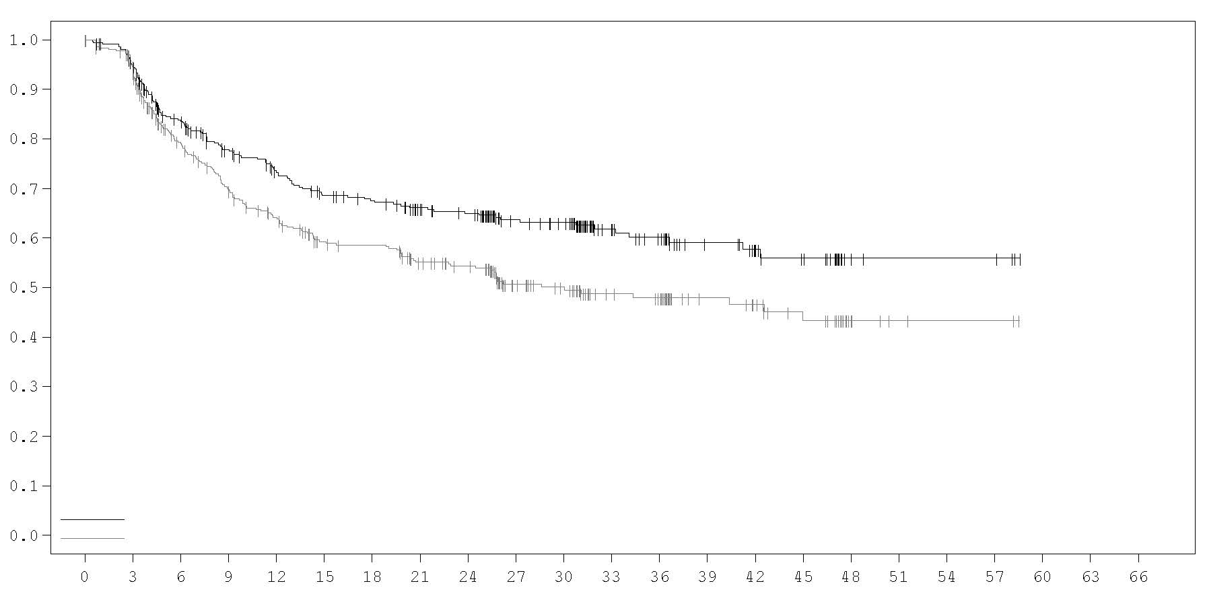
Probabilità di sopravvivenza libera da eventi

EFS mediana in mesi (IC al 95%)
IMFINZI + SoC NR (42,3 - NR)
Placebo + SoC 30 (20,6 - NR)
HR (IC al 95%): 0,69 (0,55 - 0,88)
IMFINZI + SoC
Placebo + SoC

IMFINZI + SoC
Placebo + SoC

Numero di pazienti a rischio

Tempo dalla randomizzazione (mesi)
Time from randomisation (months)

366 | 337 | 276 | 240 | 219 | 201 | 194 | 179 | 172 | 128 | 121 | 76 | 67 | 48 | 36 | 29 | 6 | 4 | 4 | 4 | 0 | 0 | 0
374 | 338 | 261 | 225 | 201 | 176 | 172 | 151 | 142 | 93 | 83 | 57 | 53 | 36 | 32 | 25 | 8 | 3 | 2 | 2 | 0 | 0 | 0

NSCLC – Studio PACIFIC
L’efficacia di IMFINZI è stata valutata nello studio PACIFIC, uno studio clinico multicentrico, randomizzato, in doppio cieco e controllato verso placebo, condotto in 713 pazienti con NSCLC localmente avanzato, non resecabile. Questi pazienti avevano completato almeno 2 cicli di chemioterapia definitiva a base di platino in concomitanza con radioterapia nei 1-42 giorni prima dell’inizio dello studio e avevano un performance status secondo i criteri ECOG pari a 0 o 1. Il novantadue percento dei pazienti aveva ricevuto una dose totale di 54-66 Gy di radiazioni. Lo studio ha escluso i pazienti con progressione della malattia dopo chemioradioterapia, i pazienti esposti precedentemente a qualsiasi anticorpo anti-PD-1 o anti-PD-L1, i pazienti con una malattia autoimmune attiva o documentata precedentemente entro 2 anni dall’inizio dello studio; un’anamnesi di immunodeficienza; un’anamnesi di severe reazioni avverse immuno-mediate; patologie che hanno richiesto l’immunosoppressione sistemica, eccetto la dose fisiologica di corticosteroidi sistemici; tubercolosi attiva, epatite B o C, infezione da HIV o i pazienti che hanno ricevuto un vaccino vivo attenuato entro 30 giorni prima o dopo l’inizio del trattamento con IMFINZI. I pazienti sono stati randomizzati 2:1 al trattamento con 10 mg/kg di IMFINZI (n = 476) o 10 mg/kg di placebo (n = 237) tramite infusione endovenosa ogni 2 settimane fino a un massimo di 12 mesi o fino a tossicità inaccettabile o alla progressione della malattia confermata. La randomizzazione era stratificata in base al sesso, età (< 65 anni vs. ≥ 65 anni) e abitudine al fumo (fumatore vs. non-fumatore). Ai pazienti con controllo della malattia a 12 mesi è stata data la possibilità di essere ri-trattati fino alla progressione della malattia. Le valutazioni del tumore sono state condotte ogni 8 settimane per i primi 12 mesi e successivamente ogni 12 settimane.

I pazienti sono stati arruolati indipendentemente dal loro livello di espressione del PD-L1 nel tumore. Dove disponibili, i campioni di tessuto tumorale archiviati e prelevati prima della chemioradioterapia sono stati testati retrospettivamente per l’espressione di PD-L1 sulle cellule tumorali (TC) utilizzando il test immunoistochimico (IHC) VENTANA PD-L1 (SP263). Dei 713 pazienti randomizzati, il 63% dei pazienti ha reso disponibile un campione tissutale di qualità e quantità sufficienti per determinare l’espressione di PD-L1 e nel 37% lo stato di PD-L1 non era noto.

Le caratteristiche demografiche e al basale della malattia erano ben bilanciate tra i due bracci di trattamento. I dati demografici basali dell’intera popolazione in studio erano i seguenti: sesso maschile (70%), età ≥ 65 anni (45%), età ≥ 75 anni (8%), popolazione bianca (69%), asiatica (27%), altro (4%), fumatore (16%), ex-fumatore (75%), non-fumatore (9%), Performance Status secondo i criteri ECOG pari a 0 (49%), Performance Status secondo i criteri ECOG pari a 1 (51%). Le caratteristiche della malattia erano le seguenti: Stadio IIIA (53%), Stadio IIIB (45%), sottogruppi istologici a cellule squamose (46%), non-squamose (54%). Dei 451 pazienti con espressione PD-L1 disponibile, il 67% sono stati TC ≥ 1% [PD-L1 TC 1-24% (32%), PD-L1 TC ≥ 25% (35%)] e il 33% sono stati TC < 1%.

I due endpoint primari dello studio erano la sopravvivenza libera da progressione (progression-free survival, PFS) e la sopravvivenza globale (overall survival, OS) di IMFINZI vs. placebo. Gli endpoint secondari di efficacia includevano la PFS a 12 mesi (PFS 12) e a 18 mesi (PFS 18) dalla randomizzazione ed il tempo trascorso a partire dalla randomizzazione fino alla seconda progressione (PFS2). La PFS è stata valutata da un Comitato di Revisione Centralizzata Indipendente in Cieco (Blinded Independent Central Review, BICR) secondo i criteri RECIST v1.1.

Lo studio ha dimostrato un miglioramento statisticamente significativo di PFS nel gruppo trattato con IMFINZI, rispetto al gruppo placebo [hazard ratio (HR=0,52 (IC al 95%: 0,42 - 0,65), p < 0,0001]. Lo studio ha dimostrato un miglioramento statisticamente significativo di OS nel gruppo trattato con IMFINZI, rispetto al gruppo placebo [HR=0,68 (IC al 95%: 0,53 - 0,87), p=0,00251].

Nell'analisi di follow-up a 5 anni, con un follow-up mediano di 34,2 mesi, IMFINZI ha continuato a dimostrare un miglioramento in OS e PFS rispetto al placebo. I risultati di OS e PFS dell'analisi primaria e dell'analisi di follow-up sono riassunti nella Tabella 6.

Tabella 6. Risultati di efficacia nello studio PACIFIC
 | Analisi primariaª |  | Analisi di follow-up a 5 anni^{b}
 | IMFINZI  (n = 476) | Placebo  (n = 237) | IMFINZI  (n = 476) | Placebo  (n = 237)
OS
Numero di decessi (%) | 183 (38,4%) | 116 (48,9%) | 264 (55,5%) | 155 (65,4%)
Mediana (mesi)  (IC al 95%) | NR  (34,7-NR) | 28,7  (22,9-NR) | 47,5  (38,1-52,9) | 29,1  (22,1-35,1)
HR (IC al 95%) | 0,68 (0,53-0,87) |  | 0,72 (0,59-0,89)
p-value bidirezionale | 0,00251
OS a 24 mesi (%)  (IC al 95%) | 66,3%  (61,7%-70,4%) | 55,6%  (48,9%-61,3%) | 66,3%  (61,8%- 70,4%) | 55,3%  (48,6%-61,4%)
p-value | 0,005
OS a 48 mesi (%)  (IC al 95%) |  |  | 49,7%  (45,0%-54,2%) | 36,3%  (30,1%-42,6%)
OS a 60 mesi (%)  (IC al 95%) |  |  | 42,9%  (38,2%-47,4%) | 33,4%  (27,3%-39,6%)
PFS
Numero di eventi (%) | 214 (45,0%) | 157 (66,2%) | 268 (56,3%) | 175 (73,8%)
PFS mediana (mesi)  (IC al 95%) | 16,8  (13,0-18,1) | 5,6  (4,6-7,8) | 16,9  (13,0-23,9) | 5,6  (4,8-7,7)
HR (IC al 95%) | 0,52 (0,42-0,65) |  | 0,55 (0,45-0,68)
p-value | p < 0,0001
PFS a 12 mesi (%)  (IC al 95%) | 55,9%  (51,0%-60,4%) | 35,3%  (29,0%-41,7%) | 55,7%  (51,0%-60,2%) | 34,5%  (28,3%-40,8%)
PFS a 18 mesi (%)  (IC al 95%) | 44,2%  (37,7%-50,5%) | 27,0%  (19,9%-34,5%) | 49,1%  (44,2%-53,8%) | 27,5%  (21,6%-33,6%)
PFS a 48 mesi (%)  (IC al 95%) |  |  | 35,0%  (29,9%-40,1%) | 19,9%  (14,4%-26,1%)
PFS a 60 mesi (%)  (IC al 95%) |  |  | 33,1%  (28,0%-38,2%) | 19,0%  (13,6%-25,2%)
PFS2^{c}
PFS2 mediana (mesi)  (IC al 95%) | 28,3  (25,1-34,7) | 17,1  (14,5-20,7)
HR (IC al 95%) | 0,58 (0,46-0,73)
p-value | p < 0,0001
ª Analisi primaria di PFS al cut-off dei dati del 13 febbraio 2017. Analisi primaria di OS e PFS2 al cut-off dei dati del 22 marzo 2018.
^{b} Analisi di follow-up di OS e PFS al cut-off dei dati del 11 gennaio 2021.
^{c} PFS2 è definita come il tempo trascorso a partire dalla data di randomizzazione fino alla data della seconda progressione (definita in base alla pratica clinica standard locale) o al decesso.
NR: non raggiunta

Le curve di Kaplan-Meier per l’OS e la PFS dall’analisi di follow-up a 5 anni sono presentate nelle Figure 2 e 3.

Figura 2. Curva di Kaplan-Meier per l’OS

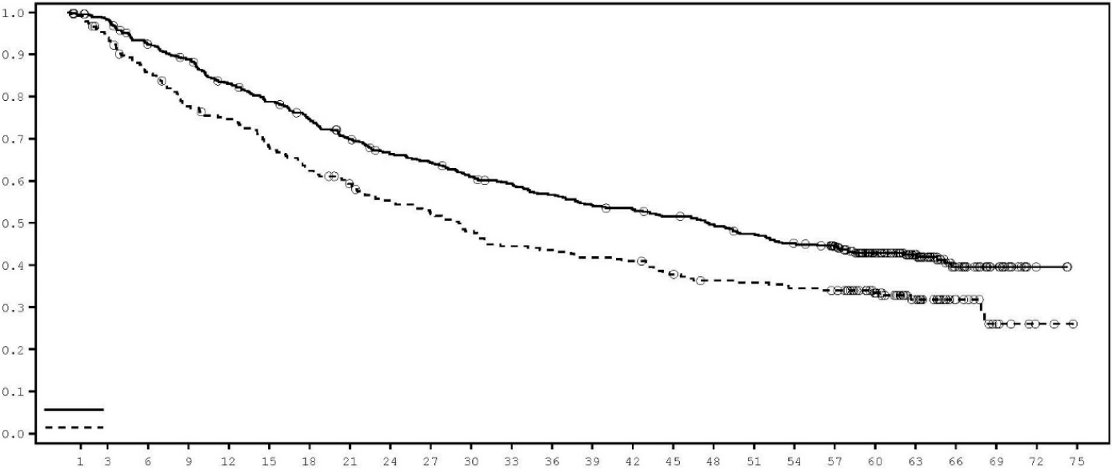
OS Mediana (IC al 95%)
IMFINZI 47,5 (38,1 – 52,9)
Placebo 29,1 (22,1 – 35,1)
Hazard ratio (IC al 95%): 0,72 (0,59 - 0,89)

IMFINZI
Placebo
Probabilità di OS
Tempo dalla randomizzazione (mesi)

Numero di pazienti a rischio
Mese | 0 | 3 | 6 | 9 | 12 | 15 | 18 | 21 | 24 | 27 | 30 | 33 | 36 | 39 | 42 | 45 | 48 |  | 51 |  | 54 | 57 | 60 | 63 | 66 | 69 | 72 | 75
IMFINZI | 476 | 464 | 431 | 414 | 385 | 364 | 343 | 319 | 298 | 289 | 273 | 264 | 252 | 241 | 236 | 227 | 218 |  | 207 |  | 196 | 183 | 134 | 91 | 40 | 18 | 2 | 0
Placebo | 237 | 220 | 199 | 179 | 171 | 156 | 143 | 133 | 123 | 116 | 107 | 99 | 97 | 93 | 91 | 83 | 78 |  | 77 |  | 74 | 72 | 56 | 33 | 16 | 7 | 2 | 0

Figura 3. Curva di Kaplan-Meier per la PFS

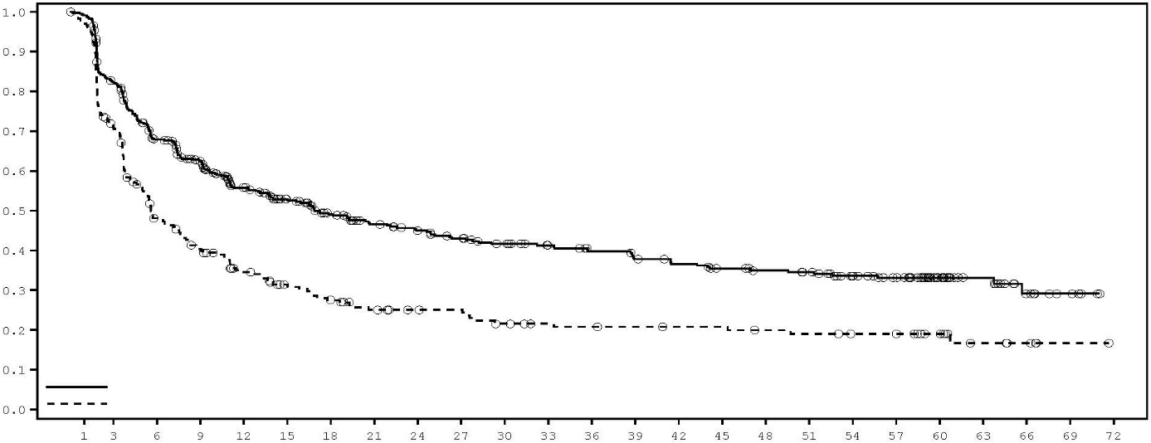
PFS Mediana (IC al 95%)
IMFINZI 16,9 (13,0 – 23,9)
Placebo 5,6 (4,8 - 7,7)
Hazard ratio (IC al 95%): 0,55 (0,45 - 0,68)
IMFINZI
Placebo
Probabilità di PFS

Tempo dalla randomizzazione (mesi)

Numero di pazienti a rischio
Mese | 0 | 3 | 6 | 9 | 12 | 15 | 18 | 21 | 24 | 27 | 30 | 33 | 36 | 39 | 42 | 45 | 48 |  | 51 |  | 54 |  | 57 |  | 60 |  | 63 |  | 66 |  | 69 |  | 72
IMFINZI | 476 | 377 | 301 | 267 | 215 | 190 | 165 | 147 | 137 | 128 | 119 | 110 | 103 | 97 | 92 | 85 | 81 |  | 78 |  | 67 |  | 57 |  | 34 |  | 22 |  | 11 |  | 5 |  | 0
Placebo | 237 | 164 | 105 | 87 | 68 | 56 | 48 | 41 | 37 | 36 | 30 | 27 | 26 | 25 | 24 | 24 | 22 |  | 21 |  | 19 |  | 19 |  | 14 |  | 6 |  | 4 |  | 1 |  | 0

I miglioramenti di PFS e di OS rilevati a favore dei pazienti trattati con IMFINZI, rispetto ai pazienti che hanno ricevuto il placebo, sono stati osservati costantemente in tutti i sottogruppi predefiniti analizzati, compresi etnia, età, sesso, anamnesi relativa al fumo di sigaretta, stato mutazionale di EGFR e istologia.

Analisi post-hoc del sottogruppo per l’espressione di PD-L1
Analisi addizionali di sottogruppo sono state condotte per valutare l’efficacia in base all’espressione di PD-L1 sulle cellule tumorali (≥ 25%, 1-24%, ≥ 1%, < 1%) e per i pazienti il cui stato di espressione di PD-L1 non può essere stabilito (PD-L1 non noto). I risultati di PFS e OS dall’analisi di follow-up a 5 anni sono riassunti nelle Figure 4, 5, 6 e 7.

Figura 4: Curva di Kaplan-Meier dell’OS per PD-L1 TC ≥ 1%

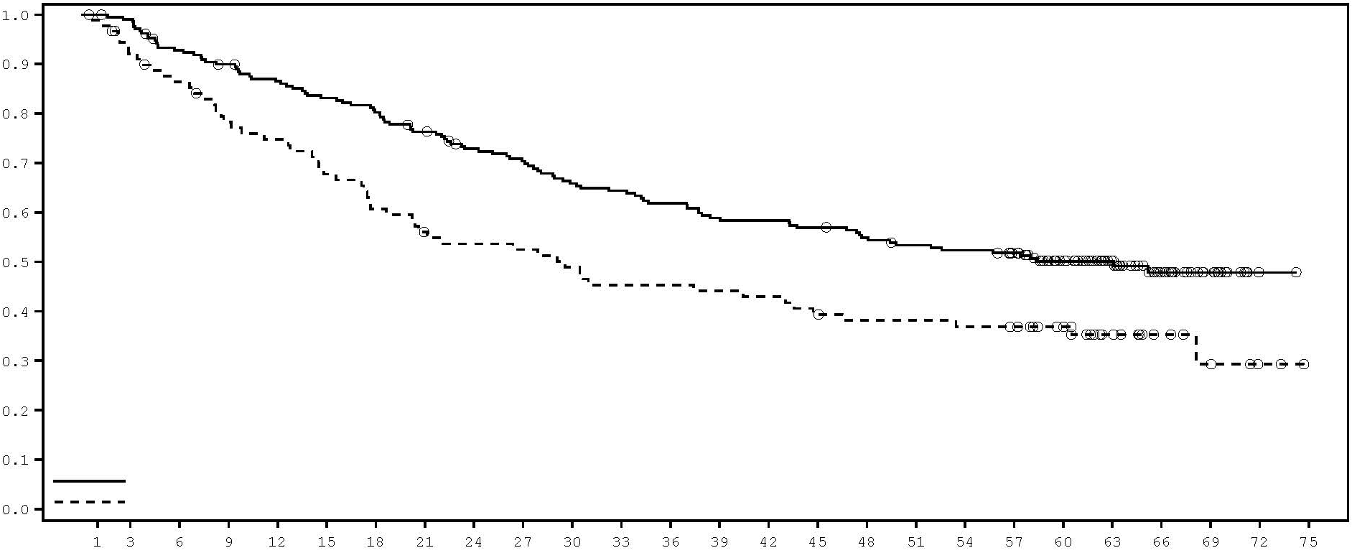
Probabilità di OS

IMFINZI
Placebo
OS Mediana (IC al 95%)
IMFINZI 63,1 (43,7 - NR)
Placebo 29,6 (17,7 – 44,7)
Hazard ratio (IC al 95%): 0,61 (0,44 – 0,85)
Tempo dalla randomizzazione (mesi)

Numero di pazienti a rischio
Mese | 0 | 3 | 6 | 9 | 12 | 15 | 18 | 21 | 24 | 27 | 30 | 33 | 36 | 39 | 42 | 45 | 48 |  | 51 |  | 54 |  | 57 |  | 60 |  | 63 |  | 66 |  | 69 |  | 72 |  | 75
IMFINZI | 212 | 208 | 193 | 186 | 178 | 171 | 165 | 156 | 146 | 141 | 132 | 129 | 124 | 118 | 117 | 114 | 109 |  | 105 |  | 103 |  | 98 |  | 74 |  | 52 |  | 29 |  | 14 |  | 1 |  | 0
Placebo | 91 | 81 | 75 | 67 | 64 | 58 | 52 | 47 | 45 | 44 | 41 | 38 | 38 | 37 | 36 | 33 | 31 |  | 31 |  | 30 |  | 29 |  | 24 |  | 14 |  | 8 |  | 5 |  | 2 |  | 0

Figura 5. Curva di Kaplan-Meier della PFS per PD-L1 TC ≥ 1%

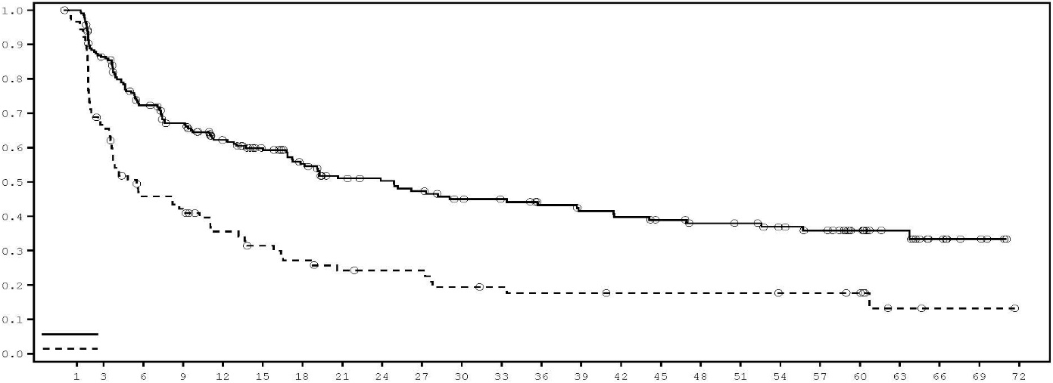
IMFINZI
Placebo
PFS Mediana (IC al 95%)
IMFINZI 24,9 (16,9 – 38,7)
Placebo 5,5 (3,6 – 10,3)
Hazard ratio (IC al 95%): 0,47 (0,35 - 0,64)
Probabilità di PFS

Tempo dalla randomizzazione (mesi)
Numero di pazienti a rischio
Mese | 0 | 3 | 6 | 9 | 12 | 15 | 18 | 21 | 24 | 27 | 30 | 33 | 36 | 39 | 42 | 45 | 48 |  | 51 |  | 54 |  | 57 |  | 60 |  | 63 |  | 66 |  | 69 |  | 72
IMFINZI | 212 | 175 | 142 | 127 | 107 | 95 | 82 | 70 | 67 | 63 | 57 | 55 | 50 | 47 | 45 | 42 | 39 |  | 38 |  | 34 |  | 31 |  | 22 |  | 15 |  | 8 |  | 4 |  | 0
Placebo | 91 | 59 | 38 | 34 | 26 | 22 | 19 | 16 | 15 | 15 | 12 | 11 | 10 | 10 | 9 | 9 | 9 |  | 9 |  | 8 |  | 8 |  | 7 |  | 2 |  | 1 |  | 1 |  | 0

Figura 6. Forest plot dell’OS per l’espressione di PD-L1
Eventi/N (%)
IMFINZI Placebo

264/476 (55,5%) 155/237 (65,4%)

103/212 (48,6%) 56/91 (61,5%)

51/115 (44,3%) 27/44 (61,4%)

52/97 (53,6%) 29/47 (61,7%)

59/90 (65,6%) 35/58 (60,3%)

102/174 (58,6%) 64/88 (72,7%)

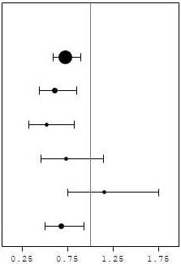
Tutti i pazienti

PD-L1 TC ≥ 1%

PD-L1 TC ≥ 25%

PD-L1 TC 1-24%

PD-L1 TC < 1%

PD-L1 Non noto

Figura 7. Forest plot della PFS per l’espressione di PD-L1

Eventi/N (%)
IMFINZI Placebo

268/476 (56,3%) 175/237 (73,8%)

111/212 (52,4%) 69/91 (75,8%)

61/115 (53,0%) 33/44 (75,0%)

50/97 (51,5%) 36/47 (76,6%)

55/90 (61,1%) 41/58 (70,7%)

102/174 (58,6%) 65/88 (73,9%)

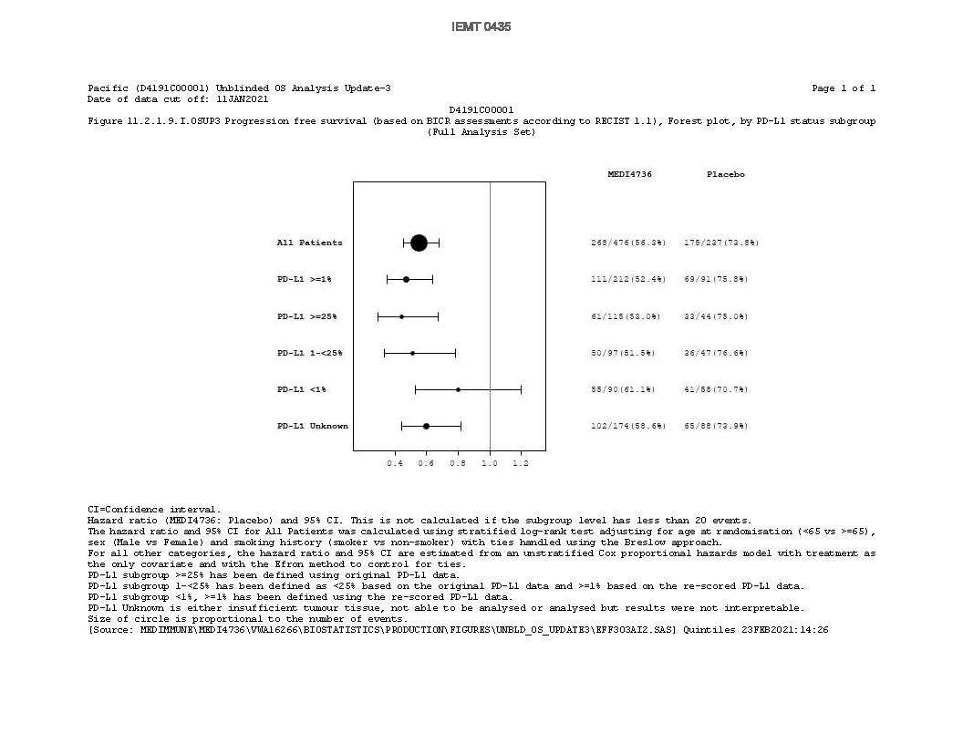
Tutti i pazienti

PD-L1 TC ≥ 1%

PD-L1 TC ≥ 25%

PD-L1 TC 1-24%

PD-L1 TC < 1%

PD-L1 Non noto

Complessivamente, il profilo di sicurezza di durvalumab nel sottogruppo PD-L1 TC ≥ 1% è stato coerente con la popolazione intent to treat, come lo è stato il sottogruppo con PD-L1 TC < 1%.

Esiti riferiti dai pazienti (Patient-reported outcomes, PRO)
I sintomi riferiti dai pazienti, le informazioni relative alla funzionalità e alla qualità della vita correlata allo stato di salute (Health-related quality of life, HRQoL) sono stati raccolti tramite l’EORTC QLQ-C30 e il relativo modulo riguardante il carcinoma polmonare (EORTC QLQ-LC13). L’LC13 e il C30 sono stati valutati alla visita basale, ogni 4 settimane per le prime 8 settimane, successivamente ogni 8 settimane fino al completamento del periodo di trattamento o all’interruzione della terapia con IMFINZI in seguito alla comparsa di tossicità o alla progressione della malattia. L’aderenza al trattamento è stata simile tra i gruppi di trattamento con IMFINZI e placebo (83% vs. 85,1% totale deimoduli valutabili completati).

Alla visita basale non sono state riscontrate differenze in relazione ai sintomi riferiti dai pazienti, alla funzionalità e a HRQoL tra i gruppi di trattamento con IMFINZI e placebo. Per tutta la durata dello studio fino alla Settimana 48, non è stata rilevata alcuna differenza clinicamente significativa tra i gruppi in trattamento con IMFINZI e placebo in relazione ai sintomi, alla funzionalità e a HRQoL (secondo quanto valutato in base a una differenza superiore o pari a 10 punti).

NSCLC – Studio POSEIDON
POSEIDON è stato uno studio disegnato per valutare l’efficacia di IMFINZI con o senza tremelimumab in associazione a chemioterapia a base di platino. POSEIDON è stato uno studio randomizzato, in aperto, multicentrico su 1 013 pazienti con NSCLC metastatico privi di mutazioni sensibilizzanti del recettore del fattore di crescita dell’epidermide (EGFR) o aberrazioni genomiche tumorali della chinasi del linfoma anaplastico (ALK). Erano idonei all’arruolamento pazienti con NSCLC metastatico documentato istologicamente o citologicamente. I pazienti non avevano ricevuto in precedenza alcuna chemioterapia né qualunque altra terapia sistemica per NSCLC metastatico. Prima della randomizzazione, lo stato tumorale di PD-L1 dei pazienti è stato confermato mediante il test Ventana PD-L1 (SP263). Al momento dell’arruolamento i pazienti presentavano un performance status di 0 o 1 secondo l’Organizzazione Mondiale della Sanità (OMS)/Eastern Cooperative Oncology Group (ECOG).

Dallo studio sono stati esclusi pazienti con malattie autoimmuni attive o pregresse; metastasi cerebrali attive e/o non trattate; un’anamnesi di immunodeficienza; somministrazione di immunosoppressione sistemica nei 14 giorni precedenti l’inizio del trattamento con IMFINZI o tremelimumab, fatta eccezione per dosi fisiologiche di corticosteroidi sistemici; tubercolosi attiva o infezione da epatite B o C o HIV; oppure pazienti che avevano ricevuto un vaccino vivo attenuato entro 30 giorni prima o dopo l’avvio della terapia con IMFINZI e/o tremelimumab (vedere paragrafo 4.4).

La randomizzazione è stata stratificata in base all’espressione di PD-L1 sulle cellule tumorali (TC) (TC ≥ 50% vs. TC < 50%), stadio della malattia (stadio IVA vs. stadio IVB, secondo l’8º edizione dell’American Joint Committee on Cancer) e istologia (non squamosa vs. squamosa).

I pazienti sono stati randomizzati 1:1:1 a ricevere:
- Braccio 1: IMFINZI 1 500 mg con tremelimumab 75 mg e chemioterapia a base di platino ogni 3 settimane per 4 cicli seguiti da IMFINZI 1 500 mg ogni 4 settimane in monoterapia. Una quinta dose di tremelimumab 75 mg è stata somministrata la Settimana 16 assieme alla dose 6 di IMFINZI.
- Braccio 2: IMFINZI 1 500 mg e chemioterapia a base di platino ogni 3 settimane per 4 cicli, seguiti da IMFINZI 1 500 mg ogni 4 settimane in monoterapia.
- Braccio 3: chemioterapia a base di platino ogni 3 settimane per 4 cicli. I pazienti potevano ricevere 2 cicli aggiuntivi (per un totale di 6 cicli dopo la randomizzazione), se clinicamente indicato, a discrezione dello sperimentatore.

Nei 3 bracci di trattamento i pazienti hanno ricevuto uno dei seguenti regimi chemioterapici in base all’istologia:
- NSCLC non squamoso
  - Pemetrexed 500 mg/m² con carboplatino AUC 5-6 o cisplatino 75 mg/m² ogni 3 settimane. Se non controindicato dallo sperimentatore, era possibile somministrare terapia di mantenimento con pemetrexed.
- NSCLC squamoso
  - Gemcitabina 1 000 o 1 250 mg/m² i Giorni 1 e 8 con cisplatino 75 mg/m² o carboplatino AUC 5-6 il Giorno 1 ogni 3 settimane.
- NSCLC squamoso o non squamoso
  - Nab-paclitaxel 100 mg/m² i Giorni 1, 8 e 15 con carboplatino AUC 5-6 il Giorno 1 ogni 3 settimane.

Tremelimumab è stato somministrato fino a un massimo di 5 dosi, salvo in caso di progressione della malattia o tossicità inaccettabile. IMFINZI e la terapia di mantenimento con pemetrexed a seconda dell’istologia (quando pertinente) sono stati continuati fino alla progressione della malattia o a tossicità inaccettabile.

Le valutazioni del tumore sono state condotte la Settimana 6 e la Settimana 12 dalla data di randomizzazione e successivamente ogni 8 settimane fino alla progressione della malattia obiettiva confermata. Le valutazioni della sopravvivenza sono state condotte ogni 2 mesi dopo l’interruzione permanente del trattamento.

I due endpoint primari dello studio erano la PFS e l’OS per IMFINZI + chemioterapia a base di platino rispetto alla sola chemioterapia a base di platino. I principali endpoint secondari dello studio erano PFS e OS per IMFINZI + tremelimumab + chemioterapia a base di platino rispetto alla sola chemioterapia a base di platino. Gli endpoint secondari includevano il tasso di risposta obiettiva (Objective response rate, ORR) e la durata della risposta (Duration of response, DoR). PFS, ORR e DoR sono stati valutati mediante BICR secondo i criteri RECIST v1.1.

Le caratteristiche demografiche e al basale della malattia erano ben bilanciate tra i bracci di trattamento. I dati demografici basali della popolazione complessiva dello studio erano i seguenti: sesso maschile (76,0%), età ≥ 65 anni (47,1%), età ≥ 75 anni (11,3%), età mediana di 64 anni (intervallo: 27-87 anni), popolazione bianca (55,9%), asiatica (34,6%), nera o afroamericana (2,0%), altro (7,6%), non ispanica o latina (84,2%), fumatori attivi o ex-fumatori (78,0%), PS OMS/ECOG 0 (33,4%), PS OMS/ECOG 1 (66,5%). Le caratteristiche della malattia erano le seguenti: stadio IVA (50,0%), stadio IVB (49,6%), sottogruppo istologico squamoso (36,9%), non squamoso (62,9%), metastasi cerebrali (10,5%), espressione di PD-L1 nelle TC ≥ 50% (28,8%), espressione di PD-L1 nelle TC < 50% (71,1%).

Lo studio ha dimostrato un miglioramento statisticamente significativo dell’OS con IMFINZI + tremelimumab + chemioterapia a base di platino rispetto alla chemioterapia a base di platino. IMFINZI + tremelimumab + chemioterapia a base di platino ha dimostrato un miglioramento statisticamente significativo della PFS rispetto alla sola chemioterapia a base di platino. I risultati sono riassunti di seguito.

Tabella 7. Risultati di efficacia nello studio POSEIDON
 | Braccio 1: IMFINZI+tremelimumab +chemioterapia a base di platino (n=338) | Braccio 3: chemioterapia a base di platino  (n=337)
OSª
Numero di decessi (%) | 251 (74,3) | 285 (84,6)
OS mediana (mesi)  (IC al 95%) | 14,0  (11,7-16,1) | 11,7  (10,5-13,1)
HR (IC al 95%)^{b} | 0,77 (0,650-0,916)
p-value^{c} | 0,00304
PFSª
Numero di eventi (%) | 238 (70,4) | 258 (76,6)
PFS mediana (mesi)  (IC al 95%) | 6,2  (5,0-6,5) | 4,8  (4,6-5,8)
HR (IC al 95%)^{b} | 0,72 (0,600; 0,860)
p-value^{c} | 0,00031
N. ORR (%)^{d,e} | 130 (38,8) | 81 (24,4)
N. risposte complete (%) | 2 (0,6) | 0
N. risposte parziali (%) | 128 (38,2) | 81 (24,4)
DoR mediana (mesi)  (IC al 95%)^{d,e} | 9,5  (7,2-NR) | 5,1  (4,4-6,0)
ª Analisi della PFS al cut off dei dati del 24 luglio 2019 (follow-up mediano 10,15 mesi). Analisi dell’OS al cut off dei dati del 12 marzo 2021 (follow-up mediano 34,86 mesi). I limiti per dichiarare l’efficacia (Braccio 1 vs. Braccio 3: PFS 0,00735, OS 0,00797; bilaterali) sono stati determinati mediante una funzione alfa-spending di Lan-DeMets che approssima un approccio di O’Brien Fleming. La PFS è stata valutata mediante BICR secondo i criteri RECIST v1.1.
^{b} Gli HR sono stati ottenuti utilizzando un modello dei rischi proporzionali di Cox stratificato per PD-L1, istologia e stadio della malattia.
^{c} p-value bilaterale basato su un test log-rank stratificato per PD-L1, istologia e stadio della malattia.
^{d} Risposta obiettiva confermata.
^{e} Analisi post-hoc.
NR = Non raggiunto, IC = Intervallo di confidenza

Figura 8. Curva di Kaplan-Meier per l’OS
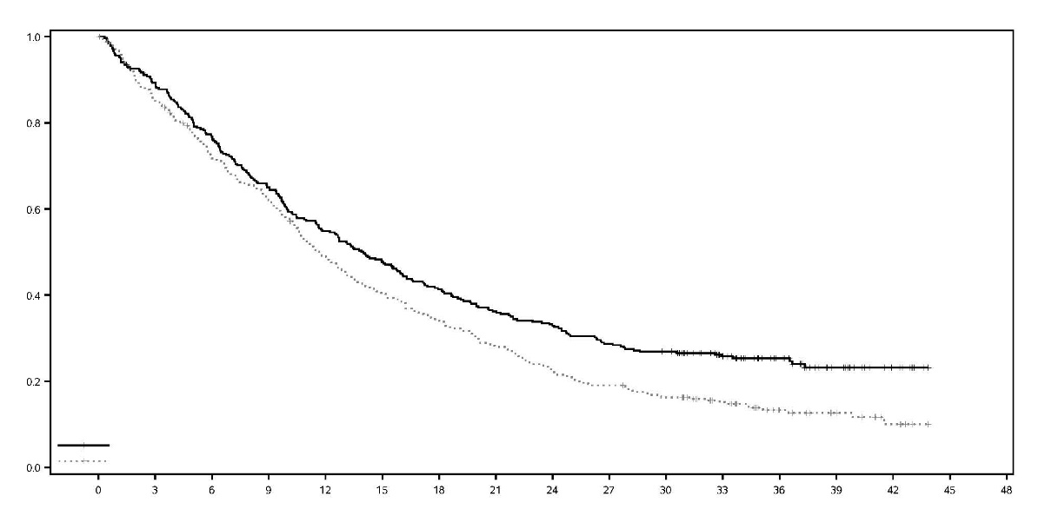
 | OS mediana | (IC al 95%)
IMFINZI + tremelimumab + chemioterapia a base di platino | 14,0 | (11,7-16,1)
Chemioterapia a base di platino | 11,7 | (10,5-13,1)
Hazard ratio (IC al 95%)
IMFINZI + tremelimumab + chemioterapia a base di platino | 0,77 | (0,650-0,916)

Tempo dalla randomizzazione (mesi)
IMFINZI + tremelimumab + chemioterapia a base di platino
Chemioterapia a base di platino
Probabilità di OS

Numero di pazienti a rischio
Mese
 | 0 | 3 | 6 | 9 | 12 | 15 | 18 | 21 | 24 | 27 | 30 | 33 | 36 | 39 | 42 | 45
IMFINZI + durvalumab + chemioterapia a base di platino
 | 338 | 298 | 256 | 217 | 183 | 159 | 137 | 120 | 109 | 95 | 88 | 64 | 41 | 20 | 9 | 0
Chemioterapia a base di platino
 | 337 | 284 | 236 | 204 | 160 | 132 | 111 | 91 | 72 | 62 | 52 | 38 | 21 | 13 | 6 | 0

Figura 9. Curva di Kaplan-Meier per la PFS
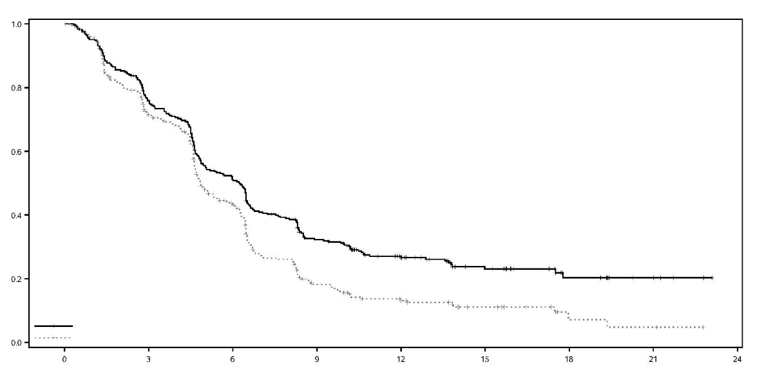
 | PFS mediana | (IC al 95%)
IMFINZI + tremelimumab + chemioterapia a base di platino | 6,2 | (5,0-6,5)
Chemioterapia a base di platino | 4,8 | (4,6-5,8)
Hazard ratio (IC al 95%)
IMFINZI + tremelimumab + chemioterapia a base di platino | 0,72 | (0,600-0,860)

IMFINZI + tremelimumab+chemioterapia a base di platino
Chemioterapia a base di platino
Tempo dalla randomizzazione (mesi)
Probabilità di PFS

Numero di pazienti a rischio
Mese
 | 0 | 3 | 6 | 9 | 12 | 15 | 18 | 21 | 24
IMFINZI + tremelimumab + chemioterapia a base di platino
 | 338 | 243 | 161 | 94 | 56 | 32 | 13 | 5 | 0
Chemioterapia a base di platino
 | 337 | 219 | 121 | 43 | 23 | 12 | 3 | 2 | 0

La Figura 10 riassume i risultati di efficacia per l’OS in base all’espressione tumorale di PD-L1 nelle analisi di sottogruppo prespecificate.

Figura 10. Forest plot dell’OS in base all’espressione di PD-L1 per IMFINZI+tremelimumab+chemioterapia a base di platino rispetto alla chemioterapia a base di platino
N. di eventi/pazienti(%)
IMFINZI + tremelimumab + chemioterapia a base di platino | Chemioterapia a base di platino | HR (IC al 95%)
251 /338 (74,3%) | 285 /337 (84,6%) | 0,77 (0,65-0,92)
69 /101 (68,3%) | 80 /97 (82,5%) | 0,65 (0,47-0,89)
182 /237 (76,8%) | 205 /240 (85,4%) | 0,82 (0,67-1,00)
151 /213 (70,9%) | 170 /207 (82,1%) | 0,76 (0,61-0,95)
100 /125 (80,0%) | 115 /130 (88,5%) | 0,77 (0,58-1,00)

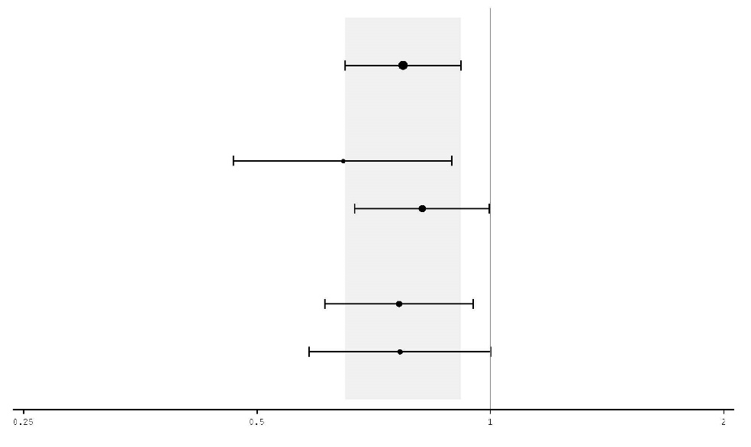
Hazard ratio (IC al 95%)
Tutti i pazienti

PD-L1 ≥ 50%

PD-L1 < 50%

PD-L1 ≥ 1%

PD-L1 < 1%

Popolazione anziana

Un totale di 75 pazienti di età ≥75 anni è stato arruolato nel braccio IMFINZI in associazione a tremelimumab e chemioterapia (n=35) e nel braccio solo chemioterapia a base di platino (n=40) dello studio POSEIDON. È stato osservato un HR esploratorio di 1,05 (IC al 95%: 0,64-1,71) per l’OS per IMFINZI in associazione a tremelimumab e chemioterapia a base di platino rispetto alla chemioterapia a base di platino all’interno di questo sottogruppo dello studio. A causa della natura esploratoria di questa analisi di sottogruppo, non è possibile trarre conclusioni definitive, ma si suggerisce cautela quando si considera questo regime per i pazienti anziani.
SCLC – Studio ADRIATIC
ADRIATIC è stato uno studio disegnato per valutare l’efficacia di IMFINZI con o senza tremelimumab. ADRIATIC è stato uno studio randomizzato, in doppio cieco, controllato con placebo, multicentrico su 730 pazienti con LS-SCLC confermato istologicamente o citologicamente (stadio I-III secondo AJCC, 8a edizione) che non erano progrediti dopo chemioradioterapia concomitante. I pazienti che erano in stadio I o II dovevano essere inoperabili dal punto di vista medico, come determinato dallo sperimentatore. I pazienti dovevano aver completato 4 cicli di chemioradioterapia definitiva a base di platino, 60-66 Gy una volta al giorno (QD) per 6 settimane o 45 Gy due volte al giorno (BID) per 3 settimane, entro 1- 42 giorni prima della prima dose del trattamento in studio. L'irradiazione cranica profilattica (PCI) poteva essere somministrata a discrezione dello sperimentatore dopo la chemioradioterapia ed entro 1- 42 giorni prima della prima dose del trattamento in studio. I pazienti avevano un Performance Status secondo i criteri OMS/ECOG di 0 o 1 al momento dell'arruolamento.

Dallo studio sono stati esclusi pazienti con malattie autoimmuni attive o pregresse nei 5 anni dall'inizio dello studio; una storia di immunodeficienza primaria attiva; una storia di polmonite di Grado ≥ 2 o tubercolosi attiva o infezione da epatite B o C o HIV e pazienti con malattia polmonare interstiziale attiva. Sono stati esclusi anche pazienti con istologia mista SCLC e NSCLC.

La randomizzazione è stata stratificata in base allo stadio (I/II vs. III) e ricezione di PCI (sì vs. no). I pazienti sono stati randomizzati 1:1:1 a ricevere:

- Braccio 1: IMFINZI 1 500 mg + placebo ogni 4 settimane per 4 cicli, seguito da IMFINZI 1 500 mg ogni 4 settimane.
- Braccio 2: Placebo + un secondo placebo ogni 4 settimane per 4 cicli, seguito da un singolo placebo ogni 4 settimane.
- Braccio 3: IMFINZI 1 500 mg + tremelimumab 75 mg ogni 4 settimane per 4 cicli, seguito da IMFINZI 1 500 mg ogni 4 settimane.

Una volta che 600 pazienti sono stati randomizzati in tutti e tre i bracci, la randomizzazione al braccio 3 è stata completata e i successivi 130 pazienti sono stati randomizzati 1:1 al braccio 1 o 2 e hanno ricevuto IMFINZI 1 500 mg ogni 4 settimane o placebo ogni 4 settimane.

Il trattamento è continuato fino a progressione della malattia, fino a tossicità inaccettabile o per un massimo di 24 mesi. Le valutazioni del tumore sono state condotte ogni 8 settimane per le prime 72 settimane, poi ogni 12 settimane fino a 96 settimane e poi ogni 24 settimane.

Le caratteristiche demografiche e al basale della malattia erano ben bilanciate tra i due bracci di trattamento. I dati demografici basali e le caratteristiche della malattia dei bracci di IMFINZI e placebo erano i seguenti: sesso maschile (69,1%), età ≥ 65 anni (39,2%), popolazione bianca (50,4%), nera o afroamericana (0,8%), asiatica (47,5%), altro (1,3%), ispanica o latina (4,2%), fumatore (22,3%), ex-fumatore (68,5%), non fumatore (9,2%), Performance Status 0 secondo i criteri OMS/ECOG (48,7%), Performance Status 1 secondo i criteri OMS/ECOG (51,3%), Stadio I (3,6%), Stadio II (9,1%), Stadio III (87,4%).

Prima della randomizzazione, tutti i pazienti hanno ricevuto chemioterapia a base di platino (66,2% cisplatino-etoposide, 33,8% carboplatino-etoposide); il 72,1% dei pazienti ha ricevuto RT QD (di cui il 92,4% ha ricevuto ≥ 60 ≤ 66 Gy QD); il 27,9% ha ricevuto RT BID (di cui il 96,6% ha ricevuto 45 Gy BID) e il 53,8% dei pazienti ha ricevuto PCI. La risposta alla CRT è stata la seguente: risposta completa (12,3%), risposta parziale (73,8%), malattia stabile (14,0%).

I due endpoint primari dello studio erano OS e PFS di IMFINZI vs placebo. Gli endpoint secondari di efficacia includevano ORR di IMFINZI vs placebo. PFS e ORR sono stati valutati mediante BICR secondo i criteri RECIST v1.1.

In occasione di un’analisi ad interim programmata, lo studio ha dimostrato un miglioramento statisticamente significativo della OS e della PFS per IMFINZI rispetto al placebo. Vedere Tabella 8 e Figure 11 e 12.

Tabella 8. Risultati di efficacia per lo studio ADRIATIC
 | Braccio 1: IMFINZI (n=264) | Braccio 2: Placebo (n=266)
OSª
Numero di morti (%) | 115 (43,6) | 146 (54,9)
OS mediana (mesi)  (IC al 95%)^{b} | 55,9 (37,3-NR) | 33,4 (25,5-39.9)
HR (IC al 95%)^{c} | 0,73 (0,569-0,928)
p-value^{d} | 0,01042
PFS^{e}
Numero di eventi (%) | 139 (52,7) | 169 (63,5)
PFS mediana (months) (IC al 95%)^{b} | 16,6 (10,2-28,2) | 9,2 (7,4-12,9)
HR (IC al 95%)^{f} | 0,76 (0,606-0,950)
p-value^{d} | 0,01608
ª. La durata mediana del follow-up della OS nei pazienti censurati è stata di 37,19 mesi nel braccio IMFINZI e di 37,24 mesi nel braccio placebo
^{b}. Calcolato tramite la tecnica Kaplan-Meier. IC per la mediana derivato sulla base del metodo Brookmeyer-Crowley
^{c}. L’analisi per l’HR è stata eseguita tramite un modello dei rischi proporzionali di Cox stratificato ed il p-value bilaterale si basa sul test log-rank stratificato, entrambi sono aggiustati per la somministrazione di PCI
^{d}. P-value sulla base dei risultati dell’analisi ad interim pre-pianificata. Sulla base di una funzione alpha-spending di Lan-DeMets con limite di tipo O’Brien Fleming e il numero effettivo di eventi osservati, il limite per dichiarare la significatività statistica per OS è stato di 0,01679 per un alfa complessivo del 4,5% e per PFS è stato di 0,02805 per un alfa complessivo del 5% (Lan◦and◦DeMets 1983).
^{e}. Valutata mediante BICR secondo i criteri RECIST v1.1.
^{f} L’analisi per l’HR è stata eseguita tramite un modello dei rischi proporzionali di Cox stratificato ed il p-value bilaterale si basa sul log-rank test stratificato, entrambi sono aggiustati per stadio TNM e somministrazione di PCI

Figura 11: Curva di Kaplan-Meier della OS
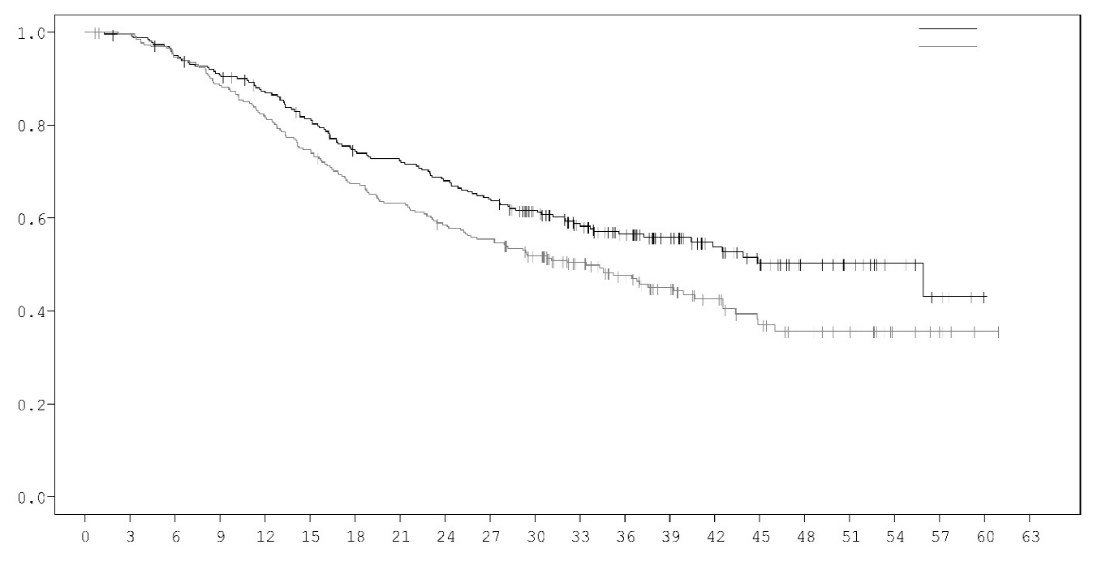
Tempo dalla randomizzazione (mesi)
IMFINZI
Placebo
Probabilità di OS

Numero di pazienti a rischio
 | 0 | 3 | 6 | 9 | 12 | 15 | 18 | 21 | 24 | 27 | 30 | 33 | 36 | 39 | 42 | 45 | 48 | 51 | 54 | 57 | 60 | 63
IMFINZI | 264 | 261 | 248 | 236 | 223 | 207 | 189 | 183 | 172 | 162 | 141 | 110 | 90 | 68 | 51 | 39 | 27 | 19 | 11 | 5 | 1 | 0
Placebo | 266 | 260 | 247 | 231 | 214 | 195 | 175 | 164 | 151 | 143 | 123 | 97 | 80 | 62 | 44 | 31 | 23 | 19 | 8 | 5 | 1 | 0

Figura 12: Curva di Kaplan-Meier Curve della PFS
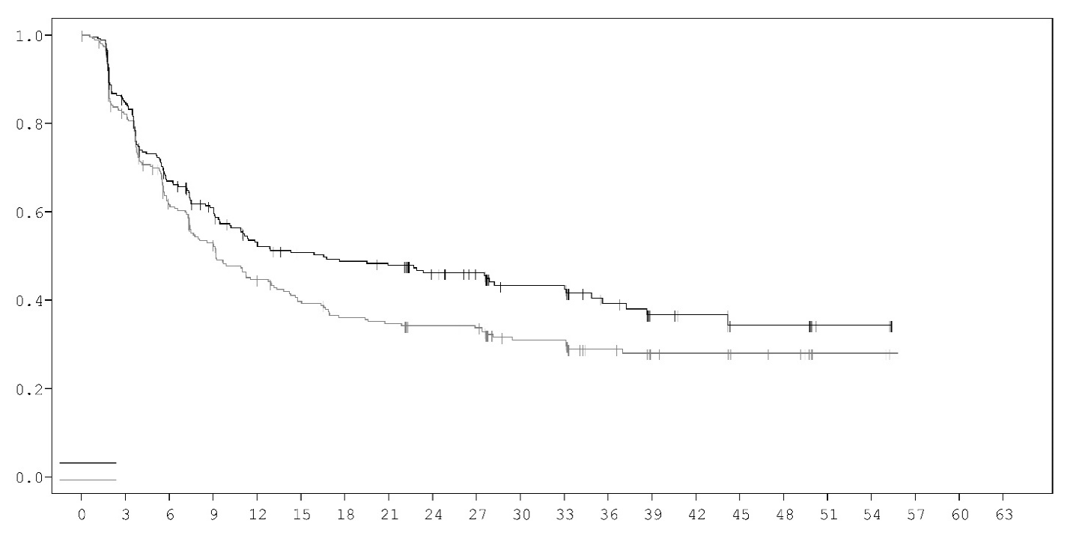
Tempo dalla randomizzazione (mesi)
Probabilità di PFS
IMFINZI
Placebo

Numero di pazienti a rischio
 | 0 | 3 | 6 | 9 | 12 | 15 | 18 | 21 | 24 | 27 | 30 | 33 | 36 | 39 | 42 | 45 | 48 | 51 | 54 | 57 | 60 | 63
IMFINZI | 264 | 212 | 161 | 135 | 113 | 105 | 101 | 98 | 84 | 78 | 51 | 51 | 33 | 21 | 19 | 10 | 10 | 4 | 4 | 0 | 0 | 0
Placebo | 266 | 208 | 146 | 122 | 100 | 88 | 79 | 76 | 71 | 69 | 47 | 47 | 34 | 23 | 22 | 15 | 14 | 5 | 5 | 0 | 0 | 0

SCLC – Studio CASPIAN
CASPIAN è stato uno studio disegnato per valutare l’efficacia di IMFINZI con o senza tremelimumab in associazione con etoposide e carboplatino o cisplatino. CASPIAN è stato uno studio randomizzato, in aperto, multicentrico su 805 pazienti con ES-SCLC naïve al trattamento con Performance Status secondo i criteri OMS/ECOG di 0 o 1, peso corporeo > 30 kg, idonei a ricevere un regime chemioterapico a base di platino come trattamento di prima linea per l’SCLC, con un’aspettativa di vita ≥ 12 settimane, almeno una lesione target secondo i criteri RECIST 1.1 e adeguata funzionalità d’organo e midollare. I pazienti con metastasi cerebrali asintomatiche o trattate erano idonei. Lo studio escludeva i pazienti con anamnesi di radioterapia toracica; anamnesi di immunodeficienza primaria attiva; disturbi autoimmuni, tra cui la sindrome paraneoplastica (SPN); patologie autoimmuni o infiammatorie attive o pregresse ; uso di immunosoppressori sistemici entro i 14 giorni precedenti la prima dose di trattamento, ad eccezione di dosi fisiologiche di corticosteroidi sistemici; tubercolosi o infezione da epatite B o C o HIV attiva; o pazienti che avevano ricevuto un vaccino vivo attenuato nei 30 giorni prima o dopo l’inizio di IMFINZI.

La randomizzazione è stata stratificata in base alla terapia a base di platino (carboplatino o cisplatino) programmata nel ciclo 1.

I pazienti sono stati randomizzati 1:1:1 a ricevere:

- Braccio 1: IMFINZI 1 500 mg + tremelimumab 75 mg + etoposide e carboplatino o cisplatino.
- Braccio 2: IMFINZI 1 500 mg + etoposide e carboplatino o cisplatino.
- Braccio 3: carboplatino (AUC 5 o 6 mg/mL/min) o cisplatino (75-80 mg/m²) il Giorno 1 ed etoposide (80-100 mg/m²) per via endovenosa i Giorni 1, 2 e 3 di ciascun ciclo di 21 giorni per 4-6 cicli.

Per i pazienti randomizzati nel Braccio 1 e 2, etoposide e carboplatino o cisplatino erano limitati a 4 cicli una volta ogni 3 settimane successivamente alla randomizzazione. IMFINZI in monoterapia veniva proseguito ogni 4 settimane fino a progressione della malattia o tossicità inaccettabile. La somministrazione di IMFINZI in monoterapia era consentita oltre la progressione della malattia se il paziente era clinicamente stabile e stava traendo un beneficio clinico, come determinato dallo sperimentatore.

I pazienti randomizzati nel Braccio 3 erano autorizzati a ricevere un totale di massimo 6 cicli di etoposide e carboplatino o cisplatino. Dopo il completamento della terapia con etoposide + platino, la PCI era consentita solo nel Braccio 3 a discrezione dello sperimentatore.

Sono state condotte valutazioni del tumore alla Settimana 6 e alla Settimana 12 dalla data di randomizzazione e successivamente ogni 8 settimane fino a progressione obiettiva confermata della malattia. Sono state condotte valutazioni della sopravvivenza ogni 2 mesi dopo l’interruzione del trattamento.

Gli endpoint primari dello studio erano l’OS di IMFINZI + etoposide + platino (Braccio 2) rispetto a etoposide + platino in monoterapia (Braccio 3) e di IMFINZI + tremelimumab + etoposide + platino (Braccio 1) rispetto a etoposide + platino in monoterapia (Braccio 3). L’endpoint secondario principale era la PFS. Altri endpoint secondari erano l’ORR, l’OS e la PFS e i PRO. La PFS e l’ORR sono stati valutati utilizzando le valutazioni dello sperimentatore secondo i criteri RECIST v1.1.

Le caratteristiche demografiche e al basale della malattia erano ben bilanciate tra i due bracci di trattamento (268 pazienti nel Braccio 2 e 269 pazienti nel Braccio 3). I dati demografici al basale della popolazione complessiva dello studio erano i seguenti: sesso maschile (69,6%), età ≥ 65 anni (39,6%), età media 63 anni (intervallo: da 28 a 82 anni), popolazione bianca (83,8%), asiatica (14,5%), nera o afroamericana (0,9%), altro (0,6 %), non ispanica o latina (96,1%), fumatore o ex-fumatore (93,1%), non fumatore (6,9%), Performance Status 0 secondo i criteri OMS/ECOG (35,2%), Performance Status 1 secondo i criteri OMS/ECOG (64,8%), stadio IV (90,3%), il 24,6% dei pazienti ha ricevuto cisplatino e il 74,1% dei pazienti ha ricevuto carboplatino. Nel Braccio 3, il 56,8% dei pazienti ha ricevuto 6 cicli di etoposide + platino e il 7,8% dei pazienti ha ricevuto PCI.

In occasione di un’analisi (primaria) ad interim programmata, lo studio ha dimostrato un miglioramento statisticamente significativo della OS con IMFINZI + etoposide + platino (Braccio 2) rispetto a etoposide + platino in monoterapia (Braccio 3) [HR=0,73 (IC al 95%: 0,591, 0,909), p=0,0047]. Sebbene non sia stata testata formalmente per la significatività, IMFINZI + etoposide + platino ha dimostrato un miglioramento della PFS rispetto a etoposide + platino in monoterapia [HR=0,78 (IC al 95%: 0,645, 0,936)].

I risultati di PFS, ORR e DoR dall’analisi finale pianificata (DCO: 27 gennaio 2020) sono riassunti nella Tabella 9. La curva di Kaplan-Meier per la PFS è presentata nella Figura 14.

I risultati di OS dell’analisi pianificata di OS con follow-up a lungo termine (DCO: 22 marzo 2021) (follow-up mediano: 39,3 mesi), sono presentati nella Tabella 9. IMFINZI + etoposide + platino (Braccio 2) rispetto a etoposide + platino (Braccio 3) hanno continuato a dimostrare un miglioramento duraturo della OS. La curva di Kaplan-Meier per l’OS è presentata nella Figura 13 .

Tabella 9. Risultati di efficacia per lo studio CASPIAN
 | Analisi finaleª |  | Analisi di follow-up a lungo termine^{b}
 | Braccio 2: IMFINZI + etoposide e carboplatino o cisplatino  (n=268) | Braccio 3: etoposide + carboplatino o cisplatino  (n=269) | Braccio 2: IMFINZI + etoposide e carboplatino o cisplatino  (n=268) | Braccio 3: etoposide + carboplatino o cisplatino  (n=269)
OS
Numero di decessi (%) | 210 (78,4) | 231 (85,9) | 221 (82,5) | 248 (92,2)
OS mediana (mesi)  (IC al 95%) | 12,9  (11,3-14,7) | 10,5  (9,3-11,2) | 12,9  (11,3-14,7) | 10.5  (9,3-11,2)
HR (IC al 95%)^{b,c} | 0,75 (0,625-0,910) |  | 0,71 (0,595-0,858)
p-value^{d} | 0,0032 |  | 0,0003
OS a 18 mesi (%) (IC al 95%) | 32,0  (26,5-37,7) | 24,8  (19,7-30,1) | 32,0  (26,5-37,7) | 24,8  (19,7-30,1)
OS a 36 mesi (%) (IC al 95%) |  |  | 17,6  (13,3-22,4) | 5,8  (3,4-9,1)
PFS
Numero di eventi (%) | 234 (87,3) | 236 (87,7)
PFS mediana (mesi)  (IC al 95%) | 5,1  (4,7-6,2) | 5,4  (4,8-6,2)
HR (IC al 95%)^{c} | 0,80 (0,665- 0,959)
PFS a 6 mesi (%)  (IC al 95%) | 45,4  (39,3-51,3) | 45,8  (39,5-51,9)
PFS a 12 mesi (%) (IC al 95%) | 17,9  (13,5-22,8) | 5,3  (2,9-8,8)
N. ORR (%)  (IC al 95%)^{e} | 182 (67,9)  (62,0-73,5) | 156 (58,0)  (51,8-64,0)
N. risposte complete (%) | 7 (2,6) | 2 (0,7)
N. risposte parziali (%) | 175 (65,3) | 154 (57,2)
DoR mediana (mesi)  (IC al 95%)^{e,f} | 5,1  (4,9-5,3) | 5,1  (4,8-5,3)
ª Analisi finale di PFS, ORR e DoR al cut-off dei dati del 27 gennaio 2020.
^{b} Analisi di follow-up di OS a lungo termine al cut-off dei dati del 22 marzo 2021.
^{c} L’analisi è stata condotta utilizzando il log-rank test stratificato, con aggiustamento per la terapia al platino programmata nel Ciclo 1 (carboplatino o cisplatino) e utilizzando l’approccio dei rank test di associazione.
^{d} All’analisi ad interim (cut-off dei dati dell’11 marzo 2019) il p-value dell’OS era 0,0047, il quale ha soddisfatto il limite per la dichiarazione della significatività statistica di 0,0178 per un alfa bidirezionale complessivo del 4%, sulla base di una funzione alpha-spending di Lan-DeMets con limite di tipo O’Brien Fleming con il numero effettivo di eventi osservati.
^{e} Risposta obiettiva confermata.
^{f} Analisi post-hoc.

Figura 13. Curva di Kaplan-Meier della OS

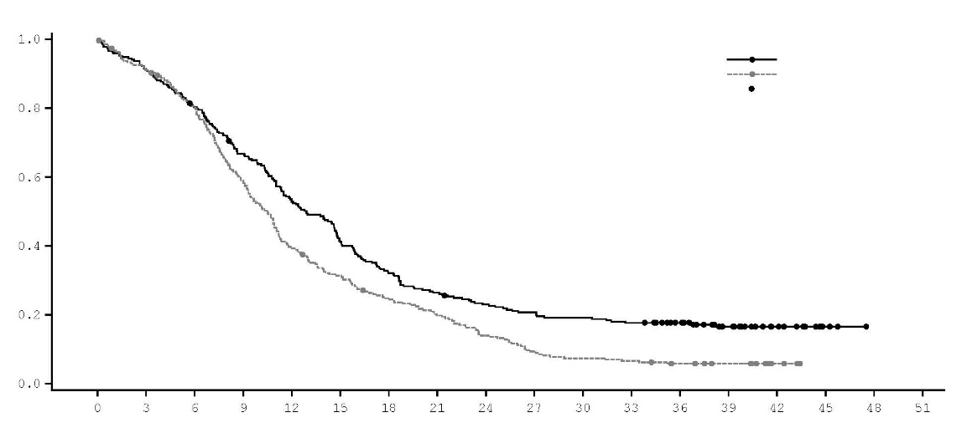
censurato
etoposide + platino
IMFINZI + etoposide + platino
 | OS mediana | (IC al 95%)
IMFINZI + etoposide + platino | 12,9 | (11,3-14,7)
etoposide + platino | 10,5 | (9,3-11,2)

Hazard Ratio (IC al 95%)
IMFINZI + etoposide + platino rispetto a etoposide + platino: 0,71 (0,595-0,858)

Probabilità di OS
Tempo dalla randomizzazione (mesi)

Numero di pazienti a rischio | 0 | 3 | 6 | 9 | 12 | 15 | 18 | 21 | 24 | 27 | 30 | 33 | 36 | 39 | 42 | 45 | 48 | 51
IMFINZI + etoposide + platino | 268 | 244 | 214 | 177 | 140 | 109 | 85 | 70 | 60 | 54 | 50 | 46 | 39 | 25 | 13 | 3 | 0 | 0
etoposide + platino | 269 | 243 | 212 | 156 | 104 | 82 | 64 | 51 | 36 | 24 | 19 | 17 | 13 | 10 | 3 | 0 | 0 | 0

Figura 14. Curva di Kaplan-Meier della PFS

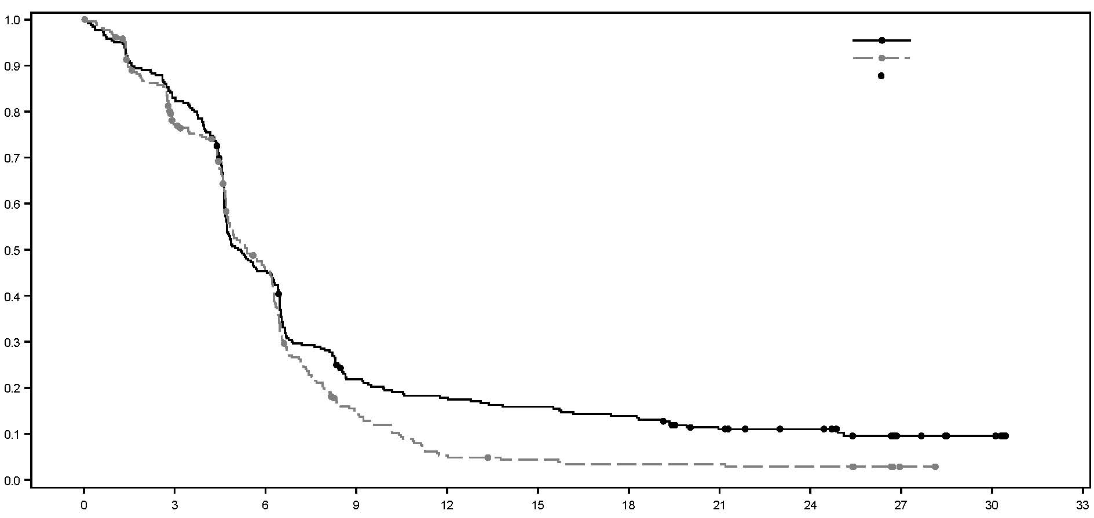
censurato
Probabilità di PFS
etoposide + platino
Hazard Ratio (IC al 95%)
IMFINZI + etoposide + platino rispetto a etoposide + platino: 0,80 (0,665-0,959)

 | PFS mediana | (IC al 95%)
IMFINZI + etoposide + platino | 5,1 | (4,7-6,2)
etoposide + platino | 5,4 | (4,8-6,2)

IMFINZI + etoposide + platino
Tempo dalla randomizzazione (mesi)
Numero di pazienti a rischio | 0 | 3 | 6 | 9 | 12 | 15 | 18 | 21 | 24 | 27 | 30 | 33
IMFINZI + etoposide + platino | 268 | 220 | 119 | 55 | 45 | 40 | 35 | 24 | 18 | 8 | 5 | 0
etoposide + platino | 269 | 195 | 110 | 33 | 12 | 9 | 7 | 7 | 6 | 1 | 0 | 0

Analisi di sottogruppo
I miglioramenti della OS a favore dei pazienti che ricevono IMFINZI + etoposide + platino rispetto a quelli trattati con etoposide + platino in monoterapia sono stati osservati in modo omogeneo tra i sottogruppi pre-specificati sulla base dei dati demografici, della regione geografica, dell’uso di carboplatino o cisplatino e delle caratteristiche della malattia.

BTC – Studio TOPAZ-1
TOPAZ-1 è stato uno studio disegnato per valutare l’efficacia di IMFINZI in associazione con gemcitabina e cisplatino. TOPAZ-1 è stato uno studio randomizzato, in doppio cieco, controllato con placebo, multicentrico in 685 pazienti con BTC non resecabile o metastatico (inclusi colangiocarcinoma intraepatico ed extraepatico e carcinoma della colecisti) e Performance Status ECOG pari a 0 o 1. I pazienti non avevano ricevuto una terapia precedente nel setting avanzato/non resecabile. Erano inclusi i pazienti che sviluppavano malattia recidivante > 6 mesi dopo l’intervento chirurgico e/o il completamento della terapia adiuvante. I pazienti dovevano avere un’adeguata funzionalità a livello di organi e midollo osseo, e livelli sierici di bilirubina accettabili (≤ 2,0 volte il limite superiore della norma (ULN)); inoltre qualsiasi ostruzione biliare clinicamente significativa doveva essere stata risolta prima della randomizzazione.

Lo studio escludeva i pazienti con carcinoma della ampolla di Vater, con metastasi cerebrali, disturbi infiammatori o autoimmuni attivi o pregressi, infezione da HIV o infezioni attive, incluse tubercolosi o epatite C o pazienti con uso corrente o precedente di immunosoppressori entro 14 giorni dalla prima dose di IMFINZI. I pazienti con HBV attiva potevano partecipare se sotto terapia antivirale.

La randomizzazione era stratificata per stato della malattia (inizialmente non resecabile vs. recidivante) e sede del tumore primario (colangiocarcinoma intraepatico vs. colangiocarcinoma extraepatico vs. carcinoma della colecisti).

I pazienti sono stati randomizzati 1:1 a ricevere:

- Braccio 1: IMFINZI 1 500 mg somministrato il Giorno 1 + gemcitabina 1 000 mg/m² e cisplatino 25 mg/m² (ciascuno somministrato nei Giorni 1 e 8) ogni 3 settimane (21 giorni) fino a un massimo di 8 cicli, seguiti da IMFINZI 1 500 mg ogni 4 settimane fino a progressione della malattia o tossicità inaccettabile, o
- Braccio 2: Placebo somministrato il Giorno 1 + gemcitabina 1 000 mg/m² e cisplatino 25 mg/m² (ciascuno somministrato nei Giorni 1 e 8) ogni 3 settimane (21 giorni) fino a un massimo di 8 cicli, seguiti da placebo ogni 4 settimane fino a progressione della malattia o tossicità inaccettabile.

Sono state condotte valutazioni del tumore ogni 6 settimane per le prime 24 settimane dopo la data di randomizzazione e successivamente ogni 8 settimane fino a progressione obiettiva della malattia confermata.

L’endpoint primario dello studio era l’OS, l’endpoint secondario principale era la PFS. Altri endpoint secondari erano ORR, DoR e PRO. PFS, ORR e DoR sono stati valutati dallo sperimentatore secondo i criteri RECIST v1.1.

Le caratteristiche demografiche e al basale della malattia erano ben bilanciate tra i due bracci di trattamento (341 pazienti nel Braccio 1 e 344 pazienti nel Braccio 2). I dati demografici al basale della popolazione complessiva dello studio erano i seguenti: sesso maschile (50,4%), età < 65 anni (53,3%), popolazione bianca (37,2%), asiatica (56,4%), nera o afroamericana (2,0%), altro (4,2%), non ispanica o latina (93,1%), ECOG PS 0 (49,1%), vs. PS 1 (50,9%), sede del tumore primario (dotto biliare intraepatico 55,9%, dotto biliare extraepatico 19,1% e colecisti 25,0%), stato della malattia [recidivante (19,1%) vs. non resecabile (80,7%), metastatico (86,0%) vs. localmente avanzato (13,9%)]. L’espressione di PD-L1 è stata valutata sul tumore e sulle cellule immunitarie tramite il test Ventana PD-L1 (SP263) e l’algoritmo TAP (positività dell’area tumorale); il 58,7% dei pazienti aveva TAP ≥ 1% e il 30,1% aveva TAP < 1%.

OS e PFS sono state testate formalmente in occasione di un’analisi ad interim pre-pianificata (cut-off dei dati dell’11 agosto 2021) dopo un follow-up mediano di 9,8 mesi. I risultati di efficacia sono illustrati nella Tabella 10 e nella Figura 16. La maturità per l’OS era del 62% e la maturità per la PFS dell’84%. IMFINZI + chemioterapia (Braccio 1) ha mostrato miglioramenti statisticamente significativi vs. placebo + chemioterapia (Braccio 2) in OS e PFS.

Tabella 10. Risultati di efficacia per lo studio TOPAZ-1ª
 | IMFINZI + gemcitabina e cisplatino  (n=341) | Placebo + gemcitabina e cisplatino  (n=344)
OS
Numero di decessi (%) | 198 (58,1) | 226 (65,7)
OS mediana (mesi)  (IC al 95%)^{b} | 12,8  (11,1-14,0) | 11,5  (10,1-12,5)
HR (IC al 95%)^{c} | 0,80 (0,66-0,97)
p-value^{c,d} | 0,021
Follow-up mediano per tutti i pazienti (mesi) | 10,2 | 9,5
PFS
Numero di eventi (%) | 276 (80,9) | 297 (86,3)
PFS mediana (mesi)  (IC al 95%)^{b} | 7,2  (6,7-7,4) | 5,7  (5,6-6,7)
HR (IC al 95%)^{c} | 0,75 (0,63-0,89)
p-value^{c,e} | 0,001
Follow-up mediano per tutti i pazienti (mesi) | 7,2 | 5,6
ORR^{f} | 91 (26,7) | 64 (18,7)
N. risposta completa (%) | 7 (2,1) | 2 (0,6)
N. risposta parziale (%) | 84 (24,6) | 62 (18,1)
DoR
DoR mediana (mesi)  (IC al 95%)^{b} | 6,4 (5,9-8,1) | 6,2 (4,4-7,3)
ª Analisi al cut-off dei dati dell’11 agosto 2021.
^{b} Calcolato tramite la tecnica Kaplan-Meier. IC per la mediana derivato sulla base del metodo Brookmeyer-Crowley.
^{c} L’analisi per l’HR è stata eseguita tramite un modello dei rischi proporzionali di Cox stratificato ed il p-value bilaterale si basa sul log-rank test stratificato; entrambi sono aggiustati per stato di malattia e sede del tumore primario.
^{d} All’analisi ad interim (cut-off dei dati dell’11 agosto 2021), il p-value dell’OS era 0,021, che ha soddisfatto il limite di 0,03 per dichiarare la significatività statistica per un alfa bidirezionale complessivo di 4,9%, sulla base della funzione alfa-spending di Lan-DeMets con limite di tipo O’Brien Fleming con il numero effettivo di eventi osservati.
^{e} All’analisi ad interim (cut-off dei dati dell’11 agosto 2021), il p-value della PFS era 0,001, che ha soddisfatto il limite di 0,0481 per dichiarare la significatività statistica per un alfa bidirezionale complessivo del 4,9%, sulla base della funzione alfa-spending di Lan-DeMets con limite di tipo Pocock con il numero effettivo di eventi osservati.
^{f} Risposta obiettiva confermata

Un’analisi di follow-up pianificata aggiuntiva dell’OS (cut-off dei dati del 25 febbraio 2022) è stata condotta 6,5 mesi dopo l’analisi ad interim con una maturità dell’OS del 77%. IMFINZI + chemioterapia ha continuato a dimostrare un miglioramento dell’OS vs. la sola chemioterapia [HR=0,76 (IC al 95%: 0,64-0,91)] e il follow-up mediano è aumentato a 12 mesi.

Figura 15: Curva di Kaplan-Meier dell’OS, OS all’analisi di follow-up al cut-off dei dati del 25 febbraio 2022
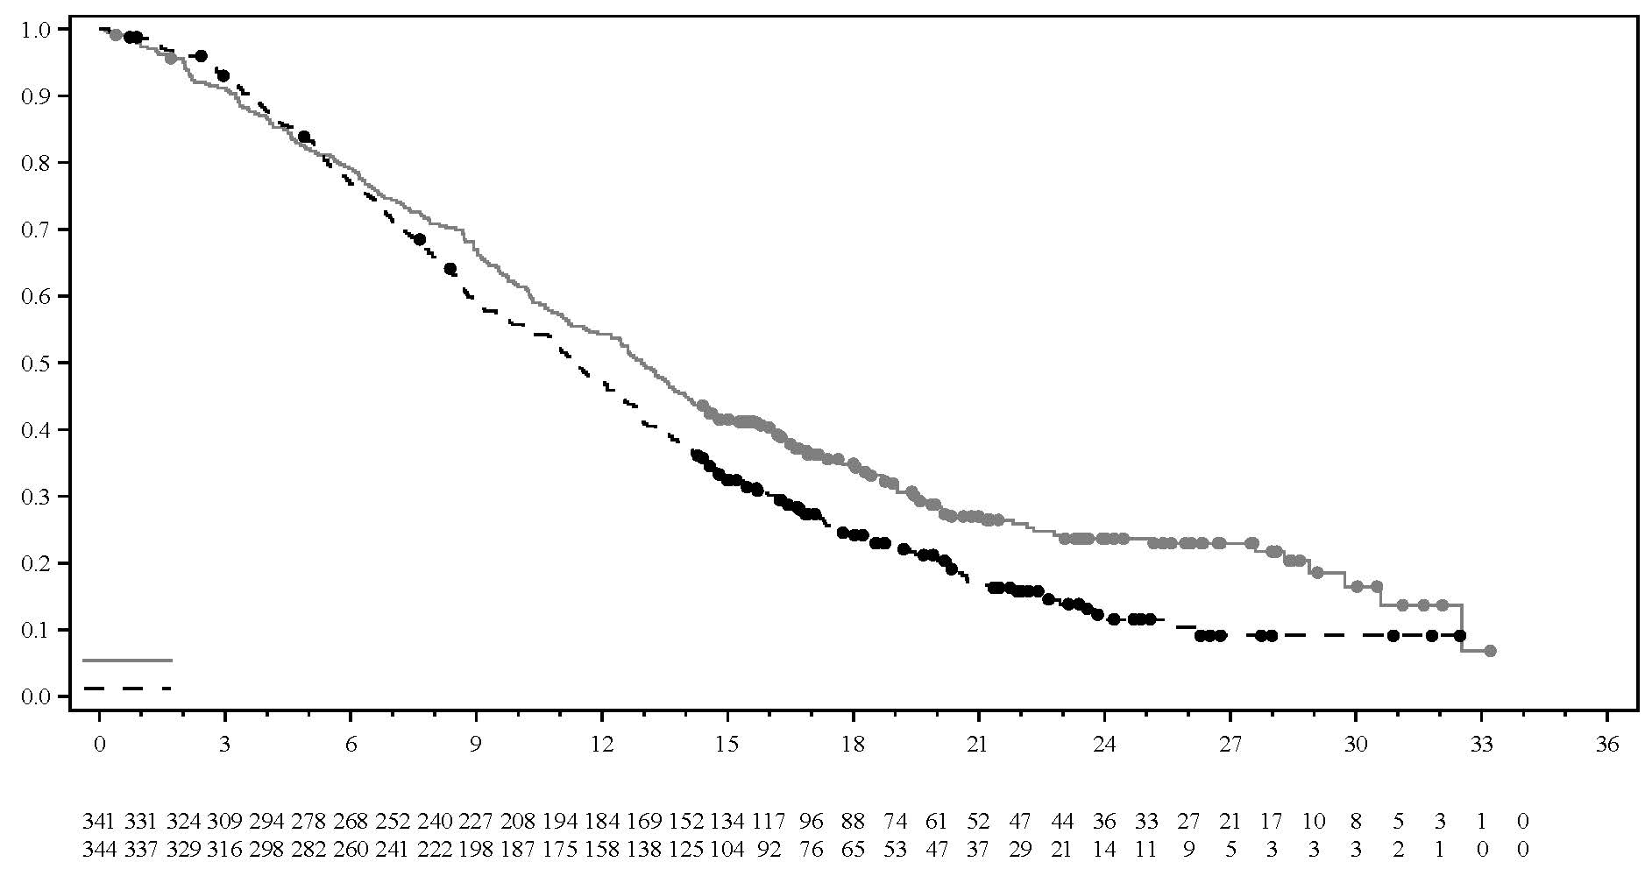
Tempo dalla randomizzazione (mesi)
Probabilità di sopravvivenza globale

Numero di soggetti a rischio
IMFINZI + chemioterapia:
Chemioterapia:

OS mediana in mesi (IC al 95%)
IMFINZI + chemioterapia 12,9 (11,6-14,1)
Placebo + chemioterapia 11,3 (10,1-12,5)
Hazard Ratio (IC al 95%)
IMFINZI + chemioterapia vs chemioterapia 0,76 (0,64-0,91)
IMFINZI + chemioterapia (n=341)
Chemioterapia (n=344)

Figura 16: Curva di Kaplan-Meier della PFS, analisi inferenziale (primaria) al cut-off dei dati dell’11 agosto 2021

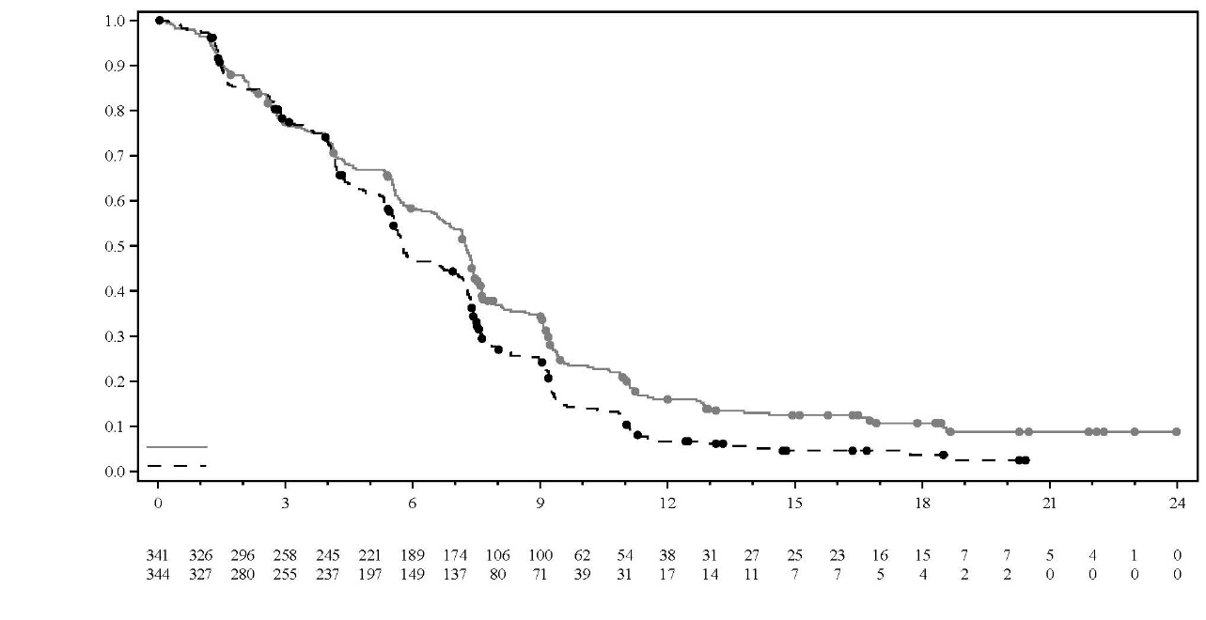
Probabilità di sopravvivenza libera da progressione
Numero di soggetti a rischio
IMFINZI + chemioterapia
Chemioterapia
Tempo dalla randomizzazione in mesi
PFS mediana in mesi (IC al 95%)
IMFINZI + chemioterapia 7,2 (6,7-7,4)
Placebo + chemioterapia 5,7 (5,6-6,7)
Hazard Ratio (IC al 95%):
IMFINZI + chemioterapia vs. chemioterapia 0,75 (0,63-0,89)
IMFINZI + chemioterapia (n = 341)
Chemioterapia (n = 344)

HCC – Studio HIMALAYA
L’efficacia di IMFINZI in monoterapia e somministrato in associazione ad una singola dose di tremelimumab 300 mg è stata valutata nello studio HIMALAYA, uno studio multicentrico, randomizzato, in aperto, in pazienti con uHCC confermato che non avevano ricevuto un trattamento sistemico precedente per l’HCC. Lo studio includeva pazienti con Stadio C o B secondo il Barcelona Clinic Liver Cancer (BCLC) (non idoneo alla terapia loco-regionale) e Classe A secondo la classificazione Child-Pugh.

Lo studio ha escluso pazienti con metastasi cerebrali o anamnesi di metastasi cerebrali, co-infezione virale da epatite B ed epatite C; sanguinamento gastrointestinale (GI) attivo o pregresso negli ultimi 12 mesi; ascite che avesse richiesto intervento non farmacologico negli ultimi 6 mesi; encefalopatia epatica entro 12 mesi dall’inizio del trattamento; disordini infiammatori o autoimmuni attivi o pregressi.

Sono stati inclusi i pazienti con varici esofagee, tranne quelli con sanguinamento GI attivo o precedentemente documentato negli ultimi 12 mesi prima dell’ingresso nello studio.

La randomizzazione è stata stratificata in base a invasione macrovascolare (MVI) (sì vs. no), eziologia della patologia epatica (virus dell’epatite B confermato vs. virus dell’epatite C confermato vs. altri) e Performance status ECOG (0 vs. 1). Lo studio HIMALAYA ha randomizzato 1 171 pazienti 1:1:1 a ricevere:

- IMFINZI: durvalumab 1 500 mg ogni 4 settimane.
- Tremelimumab 300 mg come singola dose + IMFINZI 1 500 mg; seguiti da IMFINZI 1 500 mg ogni 4 settimane.
- Sorafenib 400 mg due volte al giorno.

Le valutazioni del tumore sono state eseguite ogni 8 settimane nei primi 12 mesi e successivamente ogni 12 settimane. Sono state condotte valutazioni della sopravvivenza ogni mese per i primi 3 mesi dopo l’interruzione permanente del trattamento e successivamente ogni 2 mesi.

L’endpoint primario era la superiorità in OS di IMFINZI in associazione ad una singola dose di tremelimumab vs. Sorafenib. Gli obiettivi secondari principali erano la non inferiorità in OS seguita dalla superiorità di IMFINZI vs. Sorafenib. Altri endpoint secondari includevano PFS, ORR valutata dallo sperimentatore e DoR secondo i criteri RECIST v1.1.

Le caratteristiche demografiche e al basale della malattia erano ben bilanciate tra i bracci di trattamento. I dati demografici al basale della popolazione complessiva dello studio erano i seguenti: sesso maschile (83,7%), età < 65 anni (50,4%), popolazione bianca (44,6%), asiatica (50,7%), nera o afroamericana (1,7%), altro (2,3%), ECOG PS 0 (62,6%), Classe di punteggio Child-Pugh A (99,5%), invasione macrovascolare (25,2%), diffusione extraepatica (53,4%), AFP basale < 400 ng/mL (63,7%), AFP basale ≥ 400 ng/mL (34,5%); eziologia virale, epatite B (30,6%), epatite C (27,2%), non infetti (42,2%), dato di PD-L1 valutabile (86,3%), positività dell’area tumorale (TAP) a PD-L1 ≥ 1% (38,9%), PD-L1 TAP < 1% (48,3%) [test Ventana PD-L1 (SP263)].

I risultati sono presentati nella Tabella 11, nella Figura 17 e nella Figura 18.

Tabella 11. Risultati di efficacia per lo studio HIMALAYA per IMFINZI somministrato in associazione ad una singola dose di tremelimumab 300 mg e IMFINZI in monoterapia vs. Sorafenib
 | IMFINZI + tremelimumab 300 mg  (n=393) | Sorafenib  (n=389) | IMFINZI  (n=389)
Durata del follow up
Follow up mediano (mesi)ª | 33,2 | 32,2 | 32,6
OS
Numero di decessi (%) | 262 (66,7) | 293 (75,3) | 280 (72,0)
OS mediana (mesi)  (IC al 95%) | 16,4  (14,2-19,6) | 13,8  (12,3-16,1) | 16,6  (14,1-19,1)
HR (IC al 95%)^{b,c} | 0,78 (0,66-0,92) |  | -
p-value^{d} | 0,0035 |  | -
HR (IC al 95%)^{b,c,e} | - | 0,86 (0,73-1,03)
PFS
Numero di eventi (%) | 335 (85,2) | 327 (84,1) | 345 (88,7)
PFS mediana (mesi) (IC al 95%) | 3,78  (3,68-5,32) | 4,07  (3,75-5,49) | 3,65  (3,19-3,75)
HR (IC al 95%) | 0,90 (0,77-1,05) |  | -
HR (IC al 95%) | - | 1,02 (0,88-1,19)
ORR
ORR n (%)^{f} | 79 (20,1) | 20 (5,1) | 66 (17,0)
N. risposta completa (%) | 12 (3,1) | 0 | 6 (1,5)
N. risposta parziale (%) | 67 (17,0) | 20 (5,1) | 60 (15,4)
DoR
DoR mediana (mesi) | 22,3 | 18,4 | 16,8
ª Calcolato usando la tecnica Kaplan-Meier inversa (con indicatore di censura invertito).
^{b} Sulla base di un modello di Cox stratificato aggiustato per il trattamento, eziologia della malattia epatica (HBV vs. HCV vs. altri), ECOG (0 vs. 1).
^{c} Eseguito utilizzando un test log-rank stratificato aggiustato per il trattamento, eziologia della malattia epatica (HBV vs. HCV vs. altri), ECOG (0 vs. 1) e invasione macrovascolare (sì vs. no).
^{d} Sulla base di una funzione alfa-spending di Lan-DeMets con limite di tipo O’Brien Fleming e il numero effettivo di eventi osservati, il limite per dichiarare la significatività statistica per IMFINZI + tremelimumab 300 mg vs. Sorafenib era 0,0398 (Lan e DeMets 1983).
^{e} Il margine di non inferiorità per HR (IMFINZI vs. Sorafenib) è 1,08 utilizzando un intervallo di confidenza del 95,67% basato su una funzione alfa-spending di Lan-DeMets con limite di tipo O'Brien Fleming e il numero effettivo di eventi osservati (Lan e DeMets 1983). Il P-value basato sul test di superiorità di IMFINZI vs. Sorafenib era 0,0674 e non ha raggiunto la significatività statistica.
^{f} Risposta completa confermata.
IC = intervallo di confidenza

Figura 17. Curva di Kaplan-Meier dell’OS di IMFINZI somministrato in associazione ad una singola dose di tremelimumab 300 mg
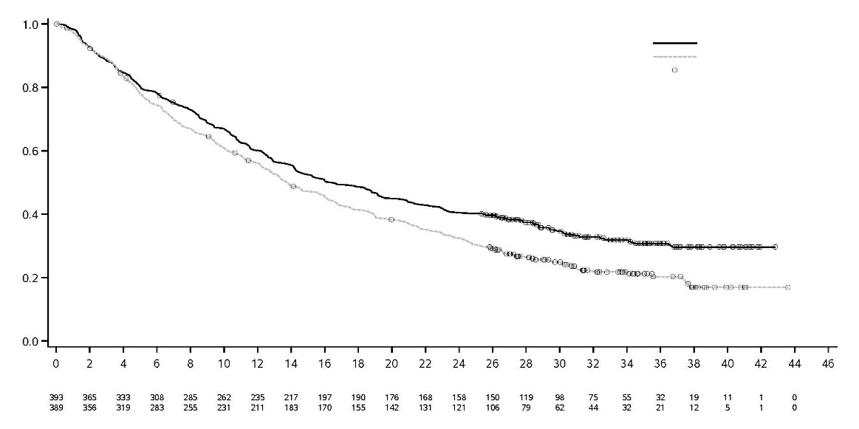
IMFINZI + T300 mg
Sorafenib
Sorafenib
 | OS mediana | IC al 95%
IMFINZI + T300 mg | 16,4 | (14,2-19,6)
Sorafenib | 13,8 | (12,3-16,1)
Hazard ratio (IC al 95%) |  | 0,78 (0,66-0,92)

IMFINZI + T300 mg
censurato
Tempo dalla randomizzazione (mesi)
Probabilità di sopravvivenza globale

Figura 18. Curva di Kaplan-Meier dell’OS di IMFINZI somministrato in monoterapia

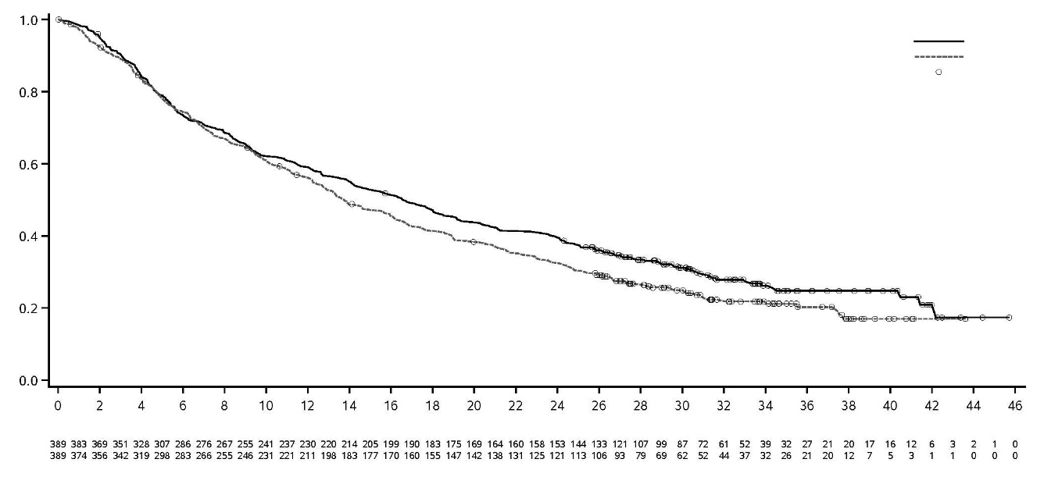
Sorafenib
Cesurato
IMFINZI
Sorafenib
Probabilità di sopravvivenza globale
 | OS mediana | (IC al 95%)
IMFINZI | 16,6 | (14,1-19,1)
Sorafenib | 13,8 | (12,3-16,1)
Hazard Ratio (IC al 95%) |  | 0,86 (0,73-1,02)

IMFINZI
Tempo dalla randomizzazione (mesi)

Carcinoma dell’endometrio – Studio DUO-E

DUO-E è stato uno studio di Fase III randomizzato, multicentrico, in doppio cieco, controllato con placebo, che prevedeva chemioterapia a base di platino di prima linea in associazione a IMFINZI, seguiti da IMFINZI con o senza olaparib in pazienti con carcinoma dell'endometrio avanzato o recidivante. Le pazienti dovevano avere un carcinoma dell'endometrio in una delle seguenti categorie: malattia di Stadio III di nuova diagnosi (malattia misurabile secondo RECIST v1.1 dopo intervento chirurgico o biopsia diagnostica), malattia di Stadio IV di nuova diagnosi (con o senza malattia dopo intervento chirurgico o biopsia diagnostica), o recidiva di malattia (malattia misurabile o non misurabile secondo RECIST v1.1) in cui il potenziale di cura con la sola chirurgia o in associazione è scarso. Per le pazienti con malattia recidivante, la chemioterapia precedente era consentita solo se somministrata nel setting adiuvante e se erano trascorsi almeno 12 mesi dalla data dell'ultima dose di chemioterapia somministrata alla data della successiva recidiva. Lo studio ha incluso pazienti con carcinomi epiteliali dell'endometrio di tutte le istologie, compresi i carcinosarcomi. Sono state escluse le pazienti con sarcoma endometriale.

La randomizzazione è stata stratificata in base allo stato mismatch repair del tessuto tumorale (MMR) (proficient versus deficient), allo stato della malattia (recidivante versus di nuova diagnosi) e alla regione geografica (Asia versus resto del mondo). Le pazienti sono state randomizzate 1:1:1 in uno dei seguenti bracci:

- Braccio 1 (chemioterapia a base di platino): chemioterapia a base di platino (paclitaxel e carboplatino) ogni 3 settimane per un massimo di 6 cicli con durvalumab placebo ogni 3 settimane. Dopo il completamento del trattamento chemioterapico, le pazienti senza progressione oggettiva della malattia hanno ricevuto durvalumab placebo ogni 4 settimane e olaparib placebo compresse due volte al giorno come trattamento di mantenimento fino alla progressione della malattia.
- Braccio 2 (chemioterapia a base di platino + IMFINZI): chemioterapia a base di platino (paclitaxel e carboplatino) ogni 3 settimane per un massimo di 6 cicli con 1 120 mg di durvalumab ogni 3 settimane. Dopo il completamento del trattamento chemioterapico, le pazienti senza progressione oggettiva della malattia hanno ricevuto 1 500 mg di durvalumab ogni 4 settimane con olaparib placebo compresse due volte al giorno come trattamento di mantenimento fino alla progressione della malattia.
- Braccio 3 (chemioterapia a base di platino + IMFINZI + olaparib): chemioterapia a base di platino (paclitaxel e carboplatino) ogni 3 settimane per un massimo di 6 cicli con 1 120 mg di durvalumab ogni 3 settimane. Dopo il completamento del trattamento chemioterapico, i pazienti senza progressione oggettiva della malattia hanno ricevuto 1 500 mg di durvalumab ogni 4 settimane con 300 mg di olaparib compresse due volte al giorno come trattamento di mantenimento fino alla progressione della malattia.

Le pazienti che hanno interrotto uno dei prodotti (IMFINZI/placebo o olaparib/placebo) per ragioni diverse dalla progressione della malattia hanno potuto continuare il trattamento con l'altro prodotto, se appropriato, sulla base di considerazioni sulla tossicità e a discrezione dello sperimentatore.

Il trattamento è stato continuato fino alla progressione della malattia definita dai criteri RECIST v1.1 o fino a tossicità inaccettabile. La valutazione dello stato del tumore è stata effettuata ogni 9 settimane per le prime 18 settimane rispetto alla randomizzazione e successivamente ogni 12 settimane.

L'endpoint primario era la PFS, determinata dalla valutazione dello sperimentatore utilizzando RECIST v1.1. Gli endpoint secondari di efficacia includevano OS, ORR e DoR.

Lo studio ha dimostrato un miglioramento statisticamente significativo della PFS nella popolazione ITT, per le pazienti trattate con chemioterapia a base di platino + IMFINZI + olaparib rispetto alla chemioterapia a base di platino [HR=0,55 (IC al 95%: 0,43-0,69), p=< 0,0001], e per le pazienti trattate con chemioterapia a base di platino + IMFINZI rispetto a chemioterapia a base di platino [HR=0,71 (IC al 95%: 0,57-0,89), p=0,003]. Al momento dell’analisi della PFS, i dati ad interim dell’OS erano maturi al 28% con eventi in 199 pazienti su 718.

Lo stato mismatch repair (MMR) è stato determinato centralmente utilizzando un test del pannello immunoistochimico MMR. Su un totale di 718 pazienti randomizzati nello studio, 575 (80%) pazienti avevano uno stato tumorale MMR-proficient (pMMR) e 143 (20%) pazienti avevano uno stato tumorale MMR-deficient (dMMR).

Pazienti con carcinoma dell’endometrio MMR-deficient (dMMR).
Tra le pazienti con stato tumorale dMMR, le caratteristiche demografiche e al basale erano generalmente ben bilanciate tra i bracci di trattamento. I dati demografici al basale in tutti e tre i bracci erano i seguenti: età media di 62 anni (intervallo: da 34 a 85), 41% di età pari o superiore a 65 anni, 1,5% di età pari o superiore a 75 anni, 62% popolazione bianca, 29% asiatica e 2% nera o afroamericana. Le caratteristiche della malattia erano le seguenti: PS ECOG pari a 0 (58%) o 1 (42%), 46% di nuova diagnosi e 54% malattia recidivante. I sottotipi istologici erano endometrioide (83%), epiteliale misto (5%), sieroso (3%), carcinosarcoma (3%), indifferenziato (2%) e altro (3%).

Nei pazienti con stato tumorale dMMR, i risultati sono riassunti nella Tabella 12 e nella Figura 19. Il tempo mediano di follow-up per la PFS nelle pazienti censurate con stato tumorale dMMR è stato di 15,5 mesi nel braccio chemioterapia a base di platino + IMFINZI e di 10,2 mesi nel braccio chemioterapico a base di platino. Al momento dell’analisi della PFS, i dati ad interim sull’OS erano maturi per il 26% con eventi in 25 dei 95 pazienti trattati con chemioterapia a base di platino + IMFINZI e chemioterapia a base di platino.

Tabella 12. Risultati di efficacia per lo studio DUO-E (Pazienti con stato tumorale dMMR)
 | Chemioterapia a base di platino + IMFINZI  N=46 | Chemioterapia a base di platino  N=49
PFS^{a,b}
Numero di eventi (%) | 15 (32,6) | 25 (51,0)
PFS mediana (mesi) (IC al 95%)^{c} | NR (NR-NR) | 7,0 (6,7-14,8)
HR (IC al 95%) | 0,42 (0,22-0,80) | -
OS^{b}
Numero di eventi (%) | 7 (15,2) | 18 (36,7)
OS mediana (mesi) (IC al 95%)^{c} | NR (NR-NR) | 23,7 (16,9-NR)
HR (IC al 95%) | 0,34 (0,13-0,79) | -
ORR^{b}
ORR^{d} n (%) | 30 (71,4) | 17 (40,5)
DoR^{b}
DoR mediana (mesi) (IC al 95%)^{c} | NR (NR-NR) | 10,5 (4,3-NR)
ª Valutato dallo sperimentatore.
^{b} I risultati si basano sulla prima analisi ad interim (DCO: 12 aprile 2023).
^{c} Calcolato usando la tecnica Kaplan-Meier.
^{d} Risposta: migliore risposta obiettiva come risposta completa confermata o risposta parziale. Basato sul numero di pazienti nel gruppo di trattamento con malattia misurabile al basale (N=42 nel braccio chemioterapia a base di platino + IMFINZI, N=42 nel braccio chemioterapia a base di platino).
IC=Intervallo di Confidenza, HR=Hazard Ratio, NR=Non Raggiunta

Figura 19. Curva di Kaplan-Meier della PFS nello studio DUO-E (Pazienti con stato tumorale dMMR)

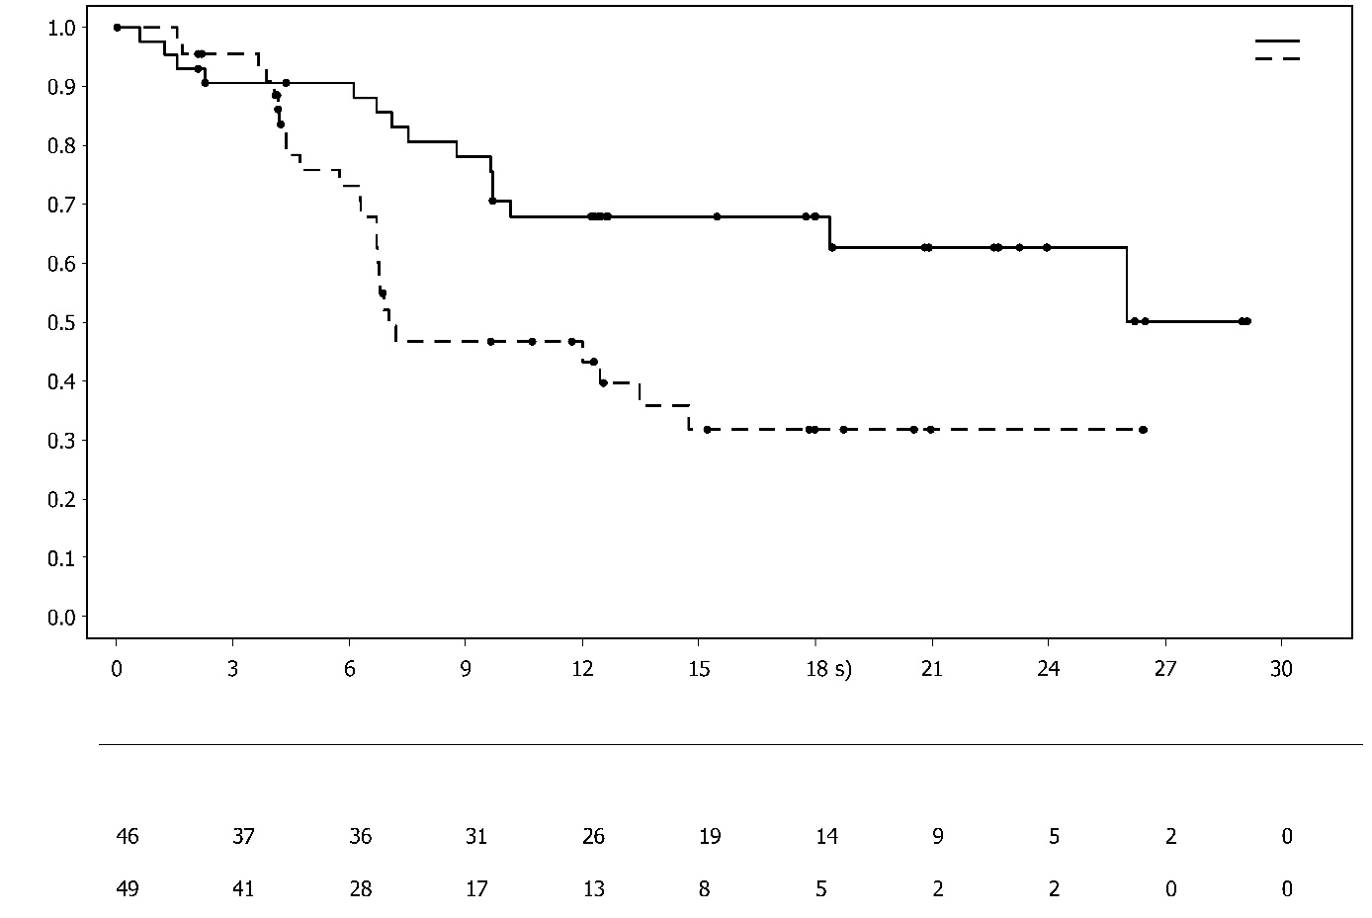
Numero di pazienti a rischio:
Chemioterapia a base di platino + IMFINZI
Chemioterapia a base di platino

Tempo dalla randomizzazione (mesi)

 | PFS mediana | (IC al 95%)
Chemioterapia + IMFINZI | NR | (NR-NR)
Chemioterapia | 7,0 | (6,7-14,8)
 | Hazard Ratio | (IC al 95%)
Chemioterapia + IMFINZI vs. Chemioterapia | 0,42 | (0,22-0,80)

Percentuale di pazienti libere da eventi
Chemioterapia a base di platino + IMFINZI
Chemioterapia a base di platino

Pazienti con carcinoma dell’endometrio MMR-proficient (pMMR).
Tra le pazienti con stato tumorale pMMR, le caratteristiche demografiche e basali erano generalmente ben bilanciate tra i bracci di trattamento. I dati demografici al basale in tutti e tre i bracci erano i seguenti: età media di 64 anni (intervallo: da 22 a 86), 48% di età pari o superiore a 65 anni, 8,1% di età pari o superiore a 75 anni, 56% popolazione bianca, 30% asiatica e 6% nera o afroamericana. Le caratteristiche della malattia erano le seguenti: PS ECOG pari a 0 (69%) o 1 (31%), 47% di nuova diagnosi e 53% malattia recidivante. I sottotipi istologici erano endometrioide (54%), sieroso (26%), carcinosarcoma (8%), epiteliale misto (4%), cellule chiare (3%), indifferenziato (2%), mucinoso (< 1%) e altro (3%).

I risultati nelle pazienti con stato tumorale pMMR sono riassunti nella Tabella 13 e nella Figura 20. Il tempo mediano di follow-up nelle pazienti censurate con stato tumorale pMMR è stato di 15,2 mesi nel braccio chemioterapia a base di platino + IMFINZI + olaparib e di 12,8 mesi nel braccio di chemioterapia a base di platino.
Al momento dell’analisi della PFS, i dati ad interim dell’OS erano maturi al 29% con eventi in 110 delle 383 pazienti trattate con chemioterapia a base di platino + IMFINZI + olaparib e chemioterapia a base di platino.

Tabella 13. Risultati di efficacia per lo studio DUO-E (Pazienti con stato tumorale pMMR)
 | Chemioterapia a base di platino + IMFINZI + olaparib  N=191 |  | Chemioterapia a base di platino  N=192
PFS^{a,b}
Numero di eventi (%) | 108 (56,5) |  | 148 (77,1)
PFS mediana (mesi) (IC al 95%)^{c} | 15,0 (12,4-18,0) |  | 9,7 (9,2-10,1)
HR (IC al 95%) | 0,57 (0,44-0,73) |  | -
OS^{b}
Numero di eventi (%) | 46 (24,1) |  | 64 (33,3)
OS mediana (mesi) (IC al 95%)^{c} | NR (NR-NR) |  | 25,9 (25,1-NR)
HR (IC al 95%) | 0,69 (0.47-1,00) |  | -
ORR^{b}
ORR^{d} n (%) |  | 90 (61,2) | 92 (59,0)
DoR^{b}
DoR mediana (mesi) (IC al 95%)^{c} |  | 18,7 (10,5-NR) | 7,6 (7,1-10,2)
ª Valutato dallo sperimentatore.
^{b} I risultati si basano sulla prima analisi ad interim (DCO: 12 aprile 2023).
^{c} Calcolato usando la tecnica Kaplan-Meier.
^{d} Risposta: migliore risposta obiettiva come risposta completa confermata o risposta parziale. Basato sul numero di pazienti nel gruppo di trattamento con malattia misurabile al basale (N=147 nel braccio chemioterapia a base di platino + IMFINZI + olaparib, N=156 nel braccio chemioterapia a base di platino).
IC=Intervallo di Confidenza, HR=Hazard Ratio, NR=Non Raggiunta

Figura 20. Curva di Kaplan-Meier della PFS nello studio DUO-E (Pazienti con stato tumorale pMMR)

Chemioterapia a base di platino + IMFINZI + olaparib
Chemioterapia a base di platino

Percentuale di pazienti libere da eventi

 | PFS mediana | (IC al 95%)
Chemioterapia + IMFINZI + olaparib | 15,0 | (12,4-18,0)
Chemioterapia | 9,7 | (9,2-10,1)
 | Hazard Ratio | (IC al 95%)
Chemioterapia + IMFINZI + olaparib vs. Chemioterapia | 0,57 | (0,44-0,73)

Tempo dalla randomizzazione (mesi)

Numero di pazienti a rischio:
Chemioterapia a base di platino + IMFINZI + olaparib
Chemioterapia a base di platino

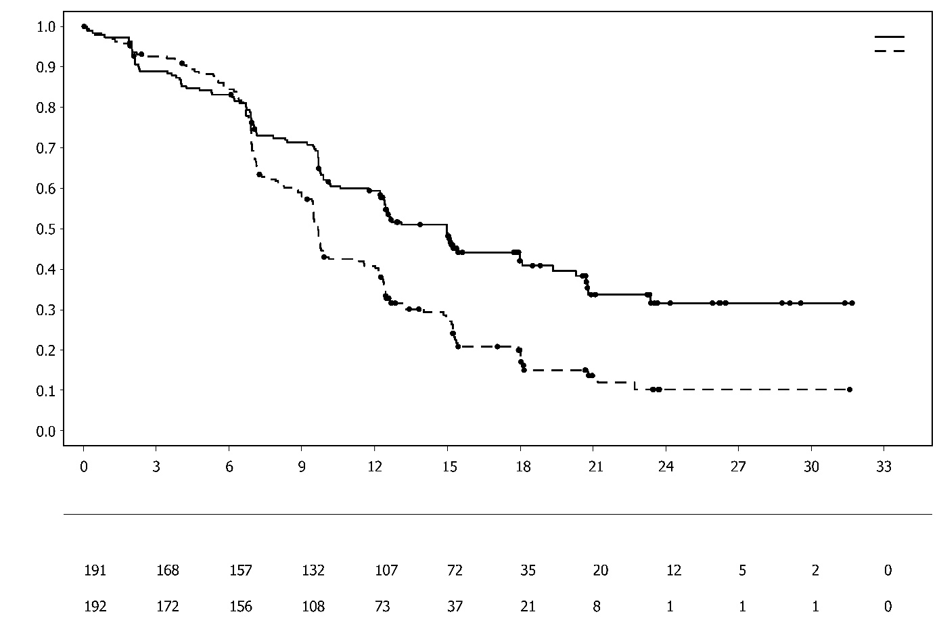
Tra le pazienti con stato tumorale pMMR, gli HR della PFS erano 0,44 (IC al 95%: 0,31-0,61) nelle pazienti con stato positivo per l'espressione di PD-L1 (236/383; 62%) e 0,87 (IC al 95%: 0,59-1,28) nelle pazienti con stato di espressione negativa di PD-L1 (140/383; 37%), nel braccio chemioterapia a base di platino + IMFINZI + olaparib rispetto al braccio chemioterapia a base di platino. L'espressione positiva di PD-L1 è stata definita come area tumorale positiva (tumour area positive, TAP) ≥ 1%.

Carcinoma della vescica muscolo invasivo (MIBC) – Studio NIAGARA
NIAGARA è stato uno studio di Fase III, randomizzato, in aperto, multicentrico, disegnato per valutare l’efficacia di IMFINZI neoadiuvante in associazione a gemcitabina e cisplatino seguito da IMFINZI adiuvante in monoterapia in pazienti con MIBC. Lo studio ha randomizzato 1 063 pazienti candidati alla cistectomia radicale che non avevano ricevuto una precedente chemioterapia sistemica o una terapia immuno-mediata per il trattamento del MIBC con tumore clinico allo stadio T2-T4aN0/1M0. Lo studio ha escluso i pazienti con istologia non uroteliale pura, qualsiasi istologia a piccole cellule e carcinoma non vescicale primario (ad es. uretere, uretra o pelvi renale) dell'urotelio, malattia autoimmune attiva o precedentemente documentata, tubercolosi attiva o infezione da epatite B o C o HIV, o l'uso di medicinali immuno-soppressivi entro 14 giorni dalla prima dose di durvalumab ad eccezione dei corticosteroidi sistemici quando usati a dosi fisiologiche o come premedicazione.

La randomizzazione è stata stratificata in base allo stadio clinico del tumore T2N0 vs. > T2N0 (inclusi T2N1, T3 e T4a), funzione renale (adeguata funzione renale: clearance della creatinina [CrCl] ≥ 60 mL/min vs. funzione renale borderline: CrCl ≥ 40 mL/min a < 60 mL/min) e stato di espressione di PD-L1 (alto vs. basso/negativo). I pazienti sono stati randomizzati 1:1 a ricevere IMFINZI perioperatorio con chemioterapia neoadiuvante (Braccio 1) o chemioterapia neoadiuvante da sola (Braccio 2):

- Braccio 1 (IMFINZI + chemioterapia): IMFINZI 1 500 mg + gemcitabina 1 000 mg/m² e cisplatino 70 mg/m² ogni 3 settimane per 4 cicli prima dell'intervento chirurgico, seguiti da IMFINZI 1 500 mg ogni 4 settimane fino a 8 cicli dopo l'intervento chirurgico, o
- Braccio 2 (chemioterapia): gemcitabina 1 000 mg/m² e cisplatino 70 mg/m² ogni 3 settimane per 4 cicli prima dell'intervento, senza trattamento post-chirurgico.

I pazienti con funzionalità renale borderline hanno ricevuto una dose frazionata di cisplatino di 35 mg/m² nei giorni 1 e 8 di ogni ciclo.

È stata effettuata una valutazione del tumore secondo i criteri RECIST 1.1 al basale e al completamento della terapia neoadiuvante (prima dell’intervento chirurgico). Dopo l’intervento, sono state effettuate valutazioni del tumore secondo i criteri RECIST 1.1 ogni 12 settimane per i primi 24 mesi, poi ogni 24 settimane per 36 mesi e successivamente ogni 52 settimane fino alla progressione della malattia, alla fine dello studio o al decesso.

Gli endpoint primari erano la risposta patologica completa (pCR) mediante revisione centrale della patologia in cieco e la sopravvivenza libera da eventi (EFS), che includeva la valutazione in cieco mediante revisione centrale indipendente (BICR). La sopravvivenza globale (OS) era un endpoint secondario chiave.

Le caratteristiche demografiche e al basale della malattia erano generalmente ben bilanciate tra i 533 pazienti del Braccio 1 e i 530 pazienti del Braccio 2. I dati demografici basali erano i seguenti: maschio (81,8%), età <65 anni (46,9%), popolazione bianca (67%), asiatica (27,9%), nera o afroamericana (0,9%), altro (0,8%), ispanica o latina (8,0%) ed ECOG PS 0 (78%) vs. a PS 1 (22%). Le caratteristiche della malattia erano le seguenti: stadio del tumore T2N0 (40,3%) e > T2N0a (59,7%), linfonodi regionali N0 (94,5%) e N1 (5,5%), funzionalità renale adeguata (81,1%) e funzione renale borderline (18,9%), stato di espressione di PD-L1 alto (73,1%) e basso/negativo (26,9%). I sottotipi istologici includevano carcinoma uroteliale (84,5%), carcinoma uroteliale con differenziazione squamosa (8,2%), carcinoma uroteliale con istologia variante (5,0%) e carcinoma uroteliale con differenziazione ghiandolare (2,4%).

Nella popolazione complessiva, 469 (88,0%) pazienti nel Braccio 1 e 441 (83,2%) pazienti nel Braccio 2 sono stati sottoposti a cistectomia radicale.

I risultati sono presentati nella Tabella 14, nella Figura 21 e nella Figura 22.

Table 14: Risultati di efficacia nello studio NIAGARA
 | IMFINZI + chemioterapia  (N=533) |  |  | Chemioterapia  (N=530)
EFSª
Numero di eventi (%) | 187 (35,1) |  |  | 246 (46,4)
EFS mediana (mesi) (IC al 95%)^{b} | NR (NR-NR) |  |  | 46,1 (32,2-NR)
HR (IC al 95%)^{c} | 0,68 (0,56-0,82)
p-value bilaterale^{d,e} | < 0,0001
pCR^{f}
Numero di pazienti con risposta | 180 |  | 137
Tasso di risposta, % (95% CI)^{g} | 33,8 (29,8-38,0) |  | 25,8 (22,2-29,8)
Odds ratio (IC al 95%)^{h} | 1,49 (1,14-1,96)
p-value bilaterale^{h} | 0,0038
OSª
Numero di eventi (%) |  | 136 (25,5) |  | 169 (31,9)
OS mediana (mesi) (IC al 95%)^{b} |  | NR (NR-NR) |  | NR (NR-NR)
HR (IC al 95%)^{c} |  | 0,75 (0,59-0,93)
p-value bilaterale^{d,e} |  | 0,0106
ª I risultati si basano su un'analisi ad interim pre-pianificata (DCO: 29 aprile 2024) che si è verificata 68 mesi dopo l'inizio dello studio.
^{b} Calcolato usando la tecnica Kaplan-Meier.
^{c} Sulla base del modello stratificato del rischio proporzionale di Cox con stadio tumorale [T2N0 vs > T2N0], funzione renale [adeguata vs borderline] e stato PD-L1 [alto vs basso/negativo] come fattori di stratificazione.
^{d} In base al test stratificato dei ranghi logaritmici con stadio tumorale [T2N0 vs > T2N0], funzione renale [adeguata vs borderline] e stato PD-L1 [alto vs basso/negativo] come fattori di stratificazione.
^{e} Il limite per dichiarare la significatività statistica per il tasso di pCR, l'EFS e l'endpoint secondario chiave dell'OS degli endpoint primari di efficacia è stato determinato mediante una procedura di test multipla con una strategia di riciclo alfa-esaustiva. Alpha assegnato a EFS e OS all'analisi ad interim era basato su una funzione alpha spending Lan-DeMets con approccio O'Brien Fleming (pCR = 0,001, EFS = 0,0412, OS = 0,0154, bilaterale).
^{g} L’IC è stato calcolato utilizzando il metodo Clopper Pearson.
^{h} Ottenuto utilizzando la regressione logistica aggiustata per i fattori di stratificazione (funzione renale [adeguata vs borderline], stadio del tumore [T2N0 vs > T2N0] e stato PD-L1 [alto vs basso/negativo] per IVRS).
IC=Intervallo di Confidenza, HR=Hazard Ratio, NR=Non Raggiunta
Figure 21. Curva di Kaplan-Meier dell’EFS
Probabilità di sopravvivenza libera da eventi

Numero di pazienti a rischio:
IMFINZI+Chemioterapia
Chemioterapia

EFS mediana in mesi (IC al 95%)
IMFINZI+Chemioterapia NR (NR-NR)
Chemioterapia 46,1 (32,2-NR)
Hazard Ratio (IC al 95%)
IMFINZI+Chemioterapia vs Chemioterapia 0,68 (0,56-0,82)

Tempo dalla randomizzazione (mesi)
IMFINZI + Chemioterapia
Chemioterapia

Figure 22. Curva di Kaplan-Meier dell’OS
Numero di pazienti a rischio:
IMFINZI+Chemioterapia
Chemioterapia

OS mediana in mesi (IC al 95%)
IMFINZI+Chemioterapia NR (NR-NR)
Chemioterapia NR (NR-NR)
Hazard Ratio (IC al 95%)
IMFINZI+Chemioterapia vs Chemioterapia 0,75 (0,59, 0,93)

Probabilità di OS

Tempo dalla randomizzazione (mesi)

IMFINZI + Chemioterapia
Chemioterapia
IMFINZI + Chemotherapy
Chemotherapy

Analisi di sottogruppo
In un'analisi esplorativa per stadio tumorale, l'HR dell'EFS era 0,61 (IC al 95%: 0,48-0,78) nel sottogruppo di pazienti con stadio clinico > T2N0 (N=635) e 0,81 (IC al 95%: 0,60-1,10) nel sottogruppo di pazienti con stadio clinico T2N0 (N=428). L’HR per l’OS era 0,67 (IC al 95%: 0,50-0,89) nel sottogruppo di pazienti con stadio clinico > T2N0 e 0,89 (IC al 95%: 0,62-1,29) nei pazienti con stadio clinico T2N0.

Popolazione pediatrica
La sicurezza e l’efficacia di IMFINZI in associazione a tremelimumab nei bambini e negli adolescenti di età inferiore a 18 anni non sono state stabilite. Lo studio D419EC00001 era uno studio multicentrico, in aperto di determinazione ed espansione della dose, per valutare la sicurezza, l’efficacia preliminare e la farmacocinetica di IMFINZI in associazione a tremelimumab, seguiti da IMFINZI in monoterapia, in pazienti pediatrici con tumori solidi maligni avanzati (ad eccezione dei tumori primitivi del sistema nervoso centrale) che hanno avuto progressione della malattia e per i quali non esiste uno standard di trattamento terapeutico. Lo studio ha arruolato 50 pazienti pediatrici con età compresa tra 1 e 17 anni con categorie di tumore primitivo: neuroblastoma, tumore solido e sarcoma. I pazienti hanno ricevuto IMFINZI 20 mg/kg in associazione a tremelimumab 1 mg/kg o IMFINZI 30 mg/kg in associazione a tremelimumab 1 mg/kg per via endovenosa ogni 4 settimane per 4 cicli, seguiti da IMFINZI in monoterapia ogni 4 settimane. Nella fase di determinazione della dose, la terapia di associazione di IMFINZI e tremelimumab è stata preceduta da un singolo ciclo di IMFINZI in monoterapia; tuttavia, in questa fase 8 pazienti hanno interrotto il trattamento prima di ricevere tremelimumab. Pertanto, dei 50 pazienti arruolati nello studio, 42 hanno ricevuto IMFINZI in associazione a tremelimumab e 8 hanno ricevuto solo IMFINZI. Nella fase di espansione della dose, è stato riportato un ORR del 5,0% (1/20 pazienti) nel set di analisi valutabile per la risposta. Non sono stati osservati nuovi segnali di sicurezza rispetto ai profili di sicurezza noti di IMFINZI e tremelimumab negli adulti. Vedere paragrafo 4.2 per informazioni sull’uso pediatrico.

5.2 Proprietà farmacocinetiche

La farmacocinetica (PK) di durvalumab è stata valutata per IMFINZI come monoterapia, in associazione a chemioterapia, in associazione a tremelimumab e chemioterapia a base di platino, in associazione a tremelimumab e in associazione a chemioterapia a base di platino seguito da IMFINZI in associazione a olaparib.

La PK di durvalumab è stata studiata in 2 903 pazienti con tumori solidi con dosi comprese tra 0,1 e 20 mg/kg somministrate per via endovenosa una volta ogni due, tre o quattro settimane come monoterapia. L’esposizione farmacocinetica è aumentata più che proporzionalmente alla dose (PK non lineare) a dosi < 3 mg/kg e proporzionalmente alla dose (PK lineare) a dosi ≥ 3 mg/kg. Lo stato stazionario è stato raggiunto approssimativamente a 16 settimane. In base all’analisi PK di popolazione che includeva 1 878 pazienti che hanno ricevuto durvalumab in monoterapia nell’intervallo di dosaggio ≥ 10 mg/kg ogni 2 settimane, la media geometrica del volume di distribuzione allo stato stazionario (V_{ss}) è stata di 5,64 L. La clearance (CL) di durvalumab è diminuita nel corso del tempo determinando una media geometrica della clearance allo stato stazionario (CL_{ss}) di 8,16 mL/ora al Giorno 365; la diminuzione di CL_{ss} non è stata considerata clinicamente rilevante. L’emivita terminale (t_{1/2}), in base a CL basale, è stata approssimativamente di 18 giorni. Non è stata osservata alcuna differenza clinicamente significativa tra la farmacocinetica (PK) di durvalumab in monoterapia, in associazione con la chemioterapia, in associazione a tremelimumab e chemioterapia a base di platino, in associazione a tremelimumab e in associazione a chemioterapia a base di platino seguito da IMFINZI in associazione a olaparib. Le vie primarie di eliminazione di durvalumab sono il catabolismo proteico attraverso il sistema reticoloendoteliale o la disponibilità target-mediata.

Popolazioni speciali
L’età (19–96 anni), il peso corporeo (31-149 kg), il sesso, lo stato positivo ad anticorpi anti-farmaco (ADA), i livelli di albumina, i livelli di LDH, i livelli di creatinina, PD-L1 solubile, il tipo di tumore, l’etnia o lo status secondo i criteri ECOG non hanno avuto alcun effetto clinicamente significativo sul profilo PK di durvalumab.

Compromissione renale
La compromissione renale lieve (clearance della creatinina (CrCL) 60-89 mL/min) e moderata (clearance della creatinina (CrCL) 30-59 mL/min) non ha avuto alcun effetto clinicamente significativo sul profilo PK di durvalumab. L’effetto della compromissione renale severa (CrCL 15-29 mL/min) sul profilo farmacocinetico di durvalumab non è noto; tuttavia, poiché gli anticorpi monoclonali IgG non sono eliminati principalmente attraverso le vie renali, non si attende che una modifica della funzionalità renale influenzi l’esposizione a durvalumab.

Compromissione epatica
La compromissione epatica lieve (bilirubina ≤ ULN e AST > ULN o bilirubina > 1,0-1,5 x ULN e qualsiasi valore di AST) o moderata (bilirubina > 1,5-3 x ULN e qualsiasi valore di AST) non ha avuto alcun effetto clinicamente significativo sul profilo farmacocinetico di durvalumab. L’effetto della compromissione epatica severa (bilirubina > 3,0 x ULN e qualsiasi valore di AST) sul profilo farmacocinetico di durvalumab non è noto; tuttavia, poiché gli anticorpi monoclonali IgG non vengono eliminati primariamente attraverso le vie epatiche, un’alterazione della funzionalità epatica non influisce presumibilmente sull’esposizione a durvalumab.

Popolazione pediatrica
La PK di durvalumab in associazione a tremelimumab è stata valutata in uno studio su 50 pazienti pediatrici con età compresa tra 1 e 17 anni nello studio D419EC00001. I pazienti hanno ricevuto durvalumab 20 mg/kg in associazione a tremelimumab 1 mg/kg o durvalumab 30 mg/kg in associazione a tremelimumab 1 mg/kg per via endovenosa ogni 4 settimane per 4 cicli, seguiti da durvalumab in monoterapia ogni 4 settimane. Sulla base dell’analisi della PK di popolazione, l’esposizione sistemica a durvalumab nei pazienti pediatrici ≥ 35 kg in trattamento con durvalumab 20 mg/kg ogni 4 settimane è stata simile all’esposizione negli adulti in trattamento con durvalumab 20 mg/kg ogni 4 settimane, mentre nei pazienti pediatrici (≥ 35 kg) in trattamento con durvalumab 30 mg/kg ogni 4 settimane, l’esposizione è stata approssimativamente 1,5 volte superiore rispetto all’esposizione negli adulti in trattamento con durvalumab 20 mg/kg ogni 4 settimane. Nei pazienti pediatrici < 35 kg in trattamento con durvalumab 30 mg/kg ogni 4 settimane, l’esposizione sistemica è stata simile all’esposizione negli adulti in trattamento con durvalumab 20 mg/kg ogni 4 settimane.

5.3 Dati preclinici di sicurezza

Cancerogenicità e mutagenicità
Il potenziale cancerogeno e genotossico di durvalumab non è stato valutato.

Tossicologia riproduttiva
Secondo quanto riportato in letteratura, la via di PD-1/PD-L1 svolge un ruolo centrale nel preservare la gravidanza mantenendo la tolleranza immunitaria materna nei confronti del feto e, in modelli murini di gravidanza allogenica, è stato riscontrato che l’interruzione della segnalazione di PD-L1 determina un aumento della perdita fetale. In studi di riproduzione condotti su animali, la somministrazione di durvalumab a scimmie cynomolgus gravide a partire dalla conferma della gravidanza fino al parto, a livelli di esposizione approssimativamente 18 volte superiori rispetto a quelli osservati alla dose clinica di 10 mg/kg di durvalumab (in base all’AUC), è stata associata a trasferimento placentare ma non a tossicità materna o effetti sullo sviluppo embrio-fetale, sull’esito della gravidanza o sullo sviluppo postnatale. Sono stati rilevati livelli trascurabili di durvalumab nel latte di scimmie cynomolgous al Giorno 28 dopo la nascita.

6. INFORMAZIONI FARMACEUTICHE

6.1 Elenco degli eccipienti

Istidina
Istidina cloridrato monoidrato
Trealosio diidrato
Polisorbato 80 (E 433)
Acqua per preparazioni iniettabili

6.2 Incompatibilità

In assenza di studi di compatibilità, questo medicinale non deve essere miscelato con altri medicinali.

6.3 Periodo di validità

Flaconcino chiuso
3 anni.

Soluzione diluita
La stabilità chimica e fisica in uso è stata dimostrata fino a 30 giorni a 2 °C - 8 °C e fino a 24 ore a temperatura ambiente (fino a 25 °C) dal momento della preparazione.

Da un punto di vista microbiologico, la soluzione per infusione preparata deve essere usata immediatamente. Se non viene usata immediatamente, i tempi e le condizioni di conservazione in uso prima dell’impiego sono di responsabilità dell’utilizzatore e di norma non dovrebbero superare 24 ore a 2 °C – 8 °C o 12 ore a temperatura ambiente (fino a 25 °C), a meno che la diluizione non sia avvenuta in condizioni asettiche controllate e validate.

6.4 Precauzioni particolari per la conservazione

Conservare in frigorifero (2 °C – 8 °C).

Non congelare.

Conservare nella confezione originale per proteggere il medicinale dalla luce.

Per le condizioni di conservazione dopo la diluizione del medicinale, vedere paragrafo 6.3.

6.5 Natura e contenuto del contenitore

Sono disponibili due confezioni di IMFINZI:

2,4 mL (per un totale di 120 mg di durvalumab) di concentrato in un flaconcino di vetro di tipo 1 con un tappo in materiale elastomerico e una ghiera grigia in alluminio asportabile. Confezione da 1 flaconcino.

10 mL (per un totale di 500 mg di durvalumab) di concentrato in un flaconcino di vetro di tipo 1 con un tappo in materiale elastomerico e una ghiera bianca in alluminio asportabile. Confezione da 1 flaconcino.

È possibile che non tutte le confezioni siano commercializzate.

6.6 Precauzioni particolari per lo smaltimento e la manipolazione

Preparazione della soluzione
IMFINZI è fornito in un flaconcino monodose e non contiene conservanti, è necessario adottare una tecnica asettica.

- Ispezionare visivamente il medicinale per escludere la presenza di particelle e cambiamento del colore. IMFINZI è una soluzione da limpida a opalescente, da incolore a leggermente gialla. Gettare il flaconcino se la soluzione è torbida, ha cambiato colore o si osservano particelle visibili. Non agitare il flaconcino.

- Prelevare il volume richiesto dal(i) flaconcino(i) di IMFINZI e trasferirlo in una sacca per infusione endovenosa (EV) contenente una soluzione di 9 mg/mL (0,9%) di cloruro di sodio per iniezione o una soluzione di 50 mg/mL (5%) di glucosio per iniezione. Mescolare la soluzione diluita capovolgendo delicatamente. La concentrazione finale della soluzione diluita deve essere compresa tra 1 mg/mL e 15 mg/mL. Non congelare né agitare la soluzione.

- Eliminare il quantitativo di medicinale residuo non utilizzato rimasto nel flaconcino.

Somministrazione

- Somministrare la soluzione per infusione per via endovenosa nell’arco di 1 ora attraverso una linea endovenosa contenente un filtro in linea sterile da 0,2 o 0,22 micron, con bassa capacità di legame proteico.

- Non co-somministrare altri medicinali utilizzando la stessa linea di infusione.

Il medicinale non utilizzato e i rifiuti derivati da tale medicinale devono essere smaltiti in conformità alla normativa locale vigente.

7. TITOLARE DELL’AUTORIZZAZIONE ALL’IMMISSIONE IN COMMERCIO

AstraZeneca AB
SE-151 85 Södertälje
Svezia

8. NUMERO(I) DELL’AUTORIZZAZIONE ALL’IMMISSIONE IN COMMERCIO

EU/1/18/1322/002 120 mg flaconcino
EU/1/18/1322/001 500 mg flaconcino

9. DATA DELLA PRIMA AUTORIZZAZIONE/RINNOVO DELL’AUTORIZZAZIONE

Data della prima autorizzazione: 21 settembre 2018
Data del rinnovo più recente: 24 aprile 2023

10. DATA DI REVISIONE DEL TESTO

Informazioni più dettagliate su questo medicinale sono disponibili sul sito web dell’Agenzia europea per i medicinali https://www.ema.europa.eu.

ALLEGATO II

- PRODUTTORI DEL PRINCIPIO ATTIVO BIOLOGICO E PRODUTTORI RESPONSABILI DEL RILASCIO DEI LOTTI

- CONDIZIONI O LIMITAZIONI DI FORNITURA E UTILIZZO

- ALTRE CONDIZIONI E REQUISITI DELL’AUTORIZZAZIONE ALL’IMMISSIONE IN COMMERCIO

- CONDIZIONI O LIMITAZIONI PER QUANTO RIGUARDA L’USO SICURO ED EFFICACE DEL MEDICINALE

- PRODUTTORI DEL PRINCIPIO ATTIVO BIOLOGICO E PRODUTTORI RESPONSABILI DEL RILASCIO DEI LOTTI

Nome e indirizzo dei produttori del principio attivo biologico

AstraZeneca Pharmaceuticals LP
Frederick Manufacturing Center (FMC)
633 Research Court
Frederick,
Maryland
21703
Stati Uniti

Samsung Biologics Co. Ltd
300, Songdo bio-daero
Yeonsu-gu,
Incheon, 21987
Repubblica di Corea

Boehringer Ingelheim Pharma GmbH & Co. KG
Birkendorfer Strasse 65
88397 Biberach An Der Riss
Germania

Nome e indirizzo dei produttori responsabili del rilascio dei lotti

AstraZeneca AB
Gärtunavägen
SE-152 57 Södertälje
Svezia

- CONDIZIONI O LIMITAZIONI DI FORNITURA E UTILIZZO

Medicinale soggetto a prescrizione medica limitativa (vedere allegato I: riassunto delle caratteristiche del prodotto, paragrafo 4.2).

- ALTRE CONDIZIONI E REQUISITI DELL’AUTORIZZAZIONE ALL’IMMISSIONE IN COMMERCIO

- Rapporti periodici di aggiornamento sulla sicurezza (PSUR)

I requisiti per la presentazione degli PSUR per questo medicinale sono definiti nell’elenco delle date di riferimento per l’Unione europea (elenco EURD) di cui all’articolo 107 quater, paragrafo 7, della direttiva 2001/83/CE e successive modifiche, pubblicato sul sito web dell'Agenzia europea per i medicinali.

.

- CONDIZIONI O LIMITAZIONI PER QUANTO RIGUARDA L’USO SICURO ED EFFICACE DEL MEDICINALE

- Piano di gestione del rischio (RMP)

Il titolare dell’autorizzazione all’immissione in commercio deve effettuare le attività e le azioni di farmacovigilanza richieste e dettagliate nel RMP approvato e presentato nel modulo 1.8.2 dell’autorizzazione all’immissione in commercio e in ogni successivo aggiornamento approvato del RMP.

Il RMP aggiornato deve essere presentato:
- su richiesta dell’Agenzia europea per i medicinali;
- ogni volta che il sistema di gestione del rischio è modificato, in particolare a seguito del ricevimento di nuove informazioni che possono portare a un cambiamento significativo del profilo beneficio/rischio o a seguito del raggiungimento di un importante obiettivo (di farmacovigilanza o di minimizzazione del rischio).

- Obbligo di condurre attività post-autorizzative

Il titolare dell’autorizzazione all’immissione in commercio deve completare, entro la tempistica stabilita, le seguenti attività:

Descrizione | Tempistica
Studio di efficacia post-autorizzativo (PAES): allo scopo di caratterizzare ulteriormente l'efficacia a lungo termine di durvalumab in associazione a carboplatino e paclitaxel per il trattamento di prima linea di pazienti adulte con carcinoma dell’endometrio primario avanzato o recidivante candidate alla terapia sistemica, seguiti dal trattamento di mantenimento con durvalumab in monoterapia nel carcinoma dell'endometrio mismatch repair deficient (dMMR) o in associazione a olaparib nel carcinoma dell'endometrio mismatch repair proficient (pMMR), il titolare dell'autorizzazione all'immissione in commercio deve presentare i risultati della seconda analisi ad interim dell'OS e dell’analisi finale dell’OS dello studio D9311C00001 (DUO-E), uno studio di fase III multicentrico randomizzato in doppio cieco controllato con placebo. | Seconda analisi ad interim dell’OS: marzo 2027  Analisi finale dell’OS: novembre 2028
Studio di efficacia post-autorizzativo (PAES): allo scopo di caratterizzare ulteriormente l'efficacia a lungo termine di IMFINZI in associazione a chemioterapia a base di platino come trattamento neoadiuvante, seguito da IMFINZI in monoterapia come trattamento adiuvante, per il trattamento di pazienti adulti con NSCLC resecabile ad alto rischio di recidiva, il titolare dell'autorizzazione all'immissione in commercio deve presentare i risultati dell’analisi finale dell’OS dello studio D9106C00001 (AEGEAN), uno studio internazionale multicentrico, di fase III, randomizzato in doppio cieco, controllato con placebo. | Analisi finale dell’OS:  Q2 2029

ALLEGATO III

ETICHETTATURA E FOGLIO ILLUSTRATIVO

A. ETICHETTATURA
INFORMAZIONI DA APPORRE SUL CONFEZIONAMENTO SECONDARIO

ASTUCCIO ESTERNO

1. DENOMINAZIONE DEL MEDICINALE

IMFINZI 50 mg/mL concentrato per soluzione per infusione
durvalumab

2. COMPOSIZIONE QUALITATIVA E QUANTITATIVA IN TERMINI DI PRINCIPIO(I) ATTIVO(I)

Un mL di concentrato contiene 50 mg di durvalumab.
Un flaconcino da 2,4 mL di concentrato contiene 120 mg di durvalumab.
Un flaconcino da 10 mL di concentrato contiene 500 mg di durvalumab.

3. ELENCO DEGLI ECCIPIENTI

Eccipienti: istidina, istidina cloridrato monoidrato, trealosio diidrato, polisorbato 80, acqua per preparazioni iniettabili.

4. FORMA FARMACEUTICA E CONTENUTO

Concentrato per soluzione per infusione.

120 mg/2,4 mL
500 mg/10 mL
1 flaconcino

5. MODO E VIA(E) DI SOMMINISTRAZIONE

Uso endovenoso.
Leggere il foglio illustrativo prima dell’uso.
Solo monouso.

6. AVVERTENZA PARTICOLARE CHE PRESCRIVA DI TENERE IL MEDICINALE FUORI DALLA VISTA E DALLA PORTATA DEI BAMBINI

Tenere fuori dalla vista e dalla portata dei bambini.

7. ALTRA(E) AVVERTENZA(E) PARTICOLARE(I), SE NECESSARIO

8. DATA DI SCADENZA

Scad.

9. PRECAUZIONI PARTICOLARI PER LA CONSERVAZIONE

Conservare in frigorifero.
Non congelare.
Conservare nella confezione originale per proteggere il medicinale dalla luce.

10. PRECAUZIONI PARTICOLARI PER LO SMALTIMENTO DEL MEDICINALE NON UTILIZZATO O DEI RIFIUTI DERIVATI DA TALE MEDICINALE, SE NECESSARIO

11. NOME E INDIRIZZO DEL TITOLARE DELL’AUTORIZZAZIONE ALL’IMMISSIONE IN COMMERCIO

AstraZeneca AB
SE-151 85 Södertälje
Svezia

12. NUMERO(I) DELL’AUTORIZZAZIONE ALL’IMMISSIONE IN COMMERCIO

EU/1/18/1322/002 120 mg flaconcino
EU/1/18/1322/001 500 mg flaconcino

13. NUMERO DI LOTTO

Lotto

14. CONDIZIONE GENERALE DI FORNITURA

15. ISTRUZIONI PER L’USO

16. INFORMAZIONI IN BRAILLE

Giustificazione per non apporre il Braille accettata.

17. IDENTIFICATIVO UNICO – CODICE A BARRE BIDIMENSIONALE

Codice a barre bidimensionale con identificativo unico incluso.

18. IDENTIFICATIVO UNICO - DATI LEGGIBILI

PC
SN
NN

INFORMAZIONI MINIME DA APPORRE SUI CONFEZIONAMENTI PRIMARI DI PICCOLE DIMENSIONI

ETICHETTA DEL FLACONCINO

1. DENOMINAZIONE DEL MEDICINALE E VIA(E) DI SOMMINISTRAZIONE

IMFINZI 50 mg/mL concentrato sterile.
durvalumab
e.v.

2. MODO DI SOMMINISTRAZIONE

3. DATA DI SCADENZA

EXP

4. NUMERO DI LOTTO

Lot

5. CONTENUTO IN PESO, VOLUME O UNITÀ

120 mg/2,4 mL
500 mg/10 mL

6. ALTRO

AstraZeneca AB

B. FOGLIO ILLUSTRATIVO
Foglio illustrativo: informazioni per il paziente

IMFINZI 50 mg/mL concentrato per soluzione per infusione
durvalumab

Legga attentamente questo foglio prima di prendere questo medicinale perché contiene importanti informazioni per lei.
- Conservi questo foglio. Potrebbe aver bisogno di leggerlo di nuovo.
- Se ha qualsiasi dubbio, si rivolga al medico.
- Se si manifesta un qualsiasi effetto indesiderato, compresi quelli non elencati in questo foglio, si rivolga al medico. Vedere paragrafo 4.

Contenuto di questo foglio

1. Cos’è IMFINZI e a cosa serve
2. Cosa deve sapere prima che le venga somministrato IMFINZI
3. Come viene somministrato IMFINZI
4. Possibili effetti indesiderati
5. Come conservare IMFINZI
6. Contenuto della confezione e altre informazioni

1. Cos’è IMFINZI e a cosa serve

IMFINZI contiene il principio attivo durvalumab che è un anticorpo monoclonale, un tipo di proteina disegnata per riconoscere una specifica sostanza bersaglio nell’organismo. IMFINZI agisce aiutando il sistema immunitario a combattere il cancro.

IMFINZI è usato negli adulti per trattare un tipo di cancro del polmone, chiamato carcinoma polmonare non a piccole cellule (NSCLC). È usato in monoterapia se il NSCLC:
- si è diffuso all’interno del polmone e non può essere rimosso con un intervento chirurgico, e
- ha risposto o si è stabilizzato dopo il trattamento iniziale con chemioterapia e radioterapia.
È usato in associazione a tremelimumab e chemioterapia se il NSCLC:
- si è diffuso all’interno di entrambi i polmoni (e/o ad altre parti del corpo), non può essere rimosso con un intervento chirurgico, e
- non presenta cambiamenti (mutazioni) nei geni chiamati EGFR (recettore del fattore di crescita dell’epidermide) o ALK (chinasi del linfoma anaplastico).
È usato in associazione a chemioterapia a base di platino prima dell’intervento chirurgico (trattamento neoadiuvante) e in monoterapia dopo l’intervento chirurgico (trattamento adiuvante) se il NSCLC:
- si è diffuso all’interno del polmone e può essere rimosso con un intervento chirurgico

IMFINZI è usato negli adulti per trattate un tipo di cancro del polmone, chiamato carcinoma polmonare a piccole cellule in stadio limitato (LS-SCLC). È usato quando l’SCLC:
- non è stato rimosso con un intervento chirurgico, e
- ha risposto o si è stabilizzato dopo il trattamento iniziale con chemioterapia e radioterapia.

IMFINZI in associazione a chemioterapia è usato negli adulti per trattare un tipo di cancro del polmone chiamato carcinoma polmonare a piccole cellule in stadio esteso (ES-SCLC). È usato quando l’SCLC:
- si è diffuso all’interno dei polmoni (o di altre parti del corpo) e
- non è stato precedentemente trattato.

IMFINZI in associazione a chemioterapia è usato negli adulti per trattare un tipo di cancro dei dotti biliari (colangiocarcinoma) e della colecisti, complessivamente indicati come tumori delle vie biliari (BTC). È usato quando il BTC:
- si è diffuso all’interno dei dotti biliari e della colecisti (o in altre parti del corpo).

IMFINZI da solo o in associazione a tremelimumab è usato negli adulti per trattare un tipo di cancro del fegato chiamato carcinoma epatocellulare (hepatocellular carcinoma, HCC) avanzato o non resecabile. Viene utilizzato quando l’HCC:
- non può essere rimosso con un intervento chirurgico (non resecabile) e
- potrebbe essersi diffuso all’interno del fegato o in altre parti del corpo.

IMFINZI è usato negli adulti per trattare un tipo di cancro dell’utero (cancro dell’endometrio) che si è diffuso oltre il tumore originale o ricomparso (recidivato). E’ utilizzato in associazione alla chemioterapia (carboplatino e paclitaxel), seguito da:
- IMFINZI da solo quando il tumore è MMR-deficient, oppure
- IMFINZI in associazione a olaparib quando il tumore è MMR-proficient.
Per identificare lo stato MMR del cancro dell'endometrio viene utilizzato un test.

IMFINZI è usato per trattare un tipo di carcinoma della vescica chiamato carcinoma della vescica muscolo invasivo (muscle invasive bladder cancer, MIBC) che si verifica quando il tumore della vescica si è diffuso nello strato muscolare della vescica ma non in altre parti del corpo. Viene utilizzato in associazione con la chemioterapia (trattamento neoadiuvante) prima della rimozione chirurgica della vescica seguita da IMFINZI da solo dopo l’intervento chirurgico (trattamento adiuvante).

In caso di eventuali domande su come agisce IMFINZI o sui motivi per cui le è stato prescritto questo medicinale, si rivolga al medico o al farmacista.

Quando IMFINZI viene somministrato in associazione ad altri medicinali antitumorali, è importante leggere anche il foglio illustrativo di questi altri medicinali. In caso di domande su questi medicinali, si rivolga al medico.

2. Cosa deve sapere prima che le venga somministrato IMFINZI

Non deve esserle somministrato IMFINZI
- se è allergico a durvalumab o ad uno qualsiasi degli altri componenti di questo medicinale (elencati al paragrafo 6 “Contenuto della confezione e altre informazioni”). Se non è sicuro, ne parli con il medico.

Avvertenze e precauzioni
Si rivolga al medico prima di prendere IMFINZI se:

- ha una malattia autoimmune (una malattia in cui il sistema immunitario del corpo attacca le proprie cellule);
- è stato sottoposto ad un trapianto di organo;
- ha problemi ai polmoni o problemi respiratori;
- ha problemi al fegato.

Se una qualsiasi delle condizioni sopra descritte la riguarda (o se ha dei dubbi), consulti il medico prima che le venga somministrato IMFINZI.

Quando le viene somministrato IMFINZI possono verificarsi alcuni effetti indesiderati gravi.

In caso di comparsa di uno qualsiasi dei seguenti effetti, chiami o vada subito dal medico. Il medico può prescrivere altri medicinali che prevengono la comparsa di complicanze più gravi e che contribuiscono ad attenuare i sintomi. Il medico può ritardare la somministrazione della dose successiva di IMFINZI o interrompere il trattamento con IMFINZI, se lei ha:

- infiammazione dei polmoni: i sintomi possono includere comparsa o peggioramento di tosse, respiro affannoso o dolore al torace;
- infiammazione del fegato: i sintomi possono includere nausea o vomito, sensazione di minor fame, dolore al lato destro dello stomaco, ingiallimento della pelle o della parte bianca degli occhi, sonnolenza, urine di colore scuro, sanguinamento o formazione di lividi più facilmente del solito;
- infiammazione dell’intestino: i sintomi possono includere diarrea o maggiori movimenti intestinali rispetto al solito, feci nere, scure come il catrame o viscose con presenza di sangue o muco, forte dolore o dolorabilità allo stomaco, foro nell’intestino;
- infiammazione di ghiandole (specialmente la tiroide, il surrene, l’ipofisi e il pancreas): i sintomi possono includere battito cardiaco accelerato, estrema stanchezza, aumento o perdita di peso, capogiri o svenimento, perdita di capelli, sensazione di freddo, costipazione, mal di testa che non passano o mal di testa insoliti, dolore addominale, nausea e vomito;
- diabete di tipo 1: i sintomi possono includere livelli alti di zucchero nel sangue, aumento dell’appetito o della sete rispetto al solito, necessità di urinare con maggiore frequenza del solito, respiro veloce e profondo, confusione, o un odore dolce dell’alito, un sapore dolce o metallico in bocca o un differente odore delle urine o del sudore;
- infiammazione dei reni: i sintomi possono includere diminuzione della quantità di urina emessa;
- infiammazione della pelle: i sintomi possono includere eruzione cutanea, prurito, formazione di vescicole sulla pelle o ulcere nella bocca o su altre superfici umide;
- infiammazione del muscolo cardiaco: i sintomi possono includere dolore al torace, respiro affannoso o battito cardiaco irregolare;
- infiammazione o problemi ai muscoli: i sintomi possono includere dolori muscolari, rigidezza o debolezza o rapido affaticamento dei muscoli;
- infiammazione del midollo spinale (mielite trasversa): i sintomi possono includere dolore, intorpidimento, formicolio o debolezza alle braccia o alle gambe; problemi alla vescica o all’intestino, tra cui necessità di urinare più frequentemente, incontinenza urinaria, difficoltà a urinare e stitichezza;
- reazioni correlate all’infusione: i sintomi possono includere brividi o tremori, prurito o eruzione cutanea, arrossamento, respiro affannoso o sibilante, capogiri o febbre;
- infiammazione del cervello (encefalite) o infiammazione della membrana che circonda il midollo spinale e il cervello (meningite): i sintomi possono includere convulsioni, rigidità del collo, mal di testa, febbre, brividi, vomito, sensibilità oculare alla luce, confusione e sonnolenza;
- infiammazione dei nervi: i sintomi possono includere dolore, debolezza e paralisi alle estremità (sindrome di Guillain-Barré);
- infiammazione delle articolazioni: i segni e i sintomi includono dolore articolare, gonfiore, e/o rigidità (artrite immuno-mediata);
- infiammazione dell’occhio: i segni e sintomi includono arrossamento dell’occhio, dolore oculare, sensibilità alla luce, e/o alterazioni della vista (uveite);
- basso numero di piastrine del sangue: i sintomi possono includere sanguinamento (sanguinamento dal naso o delle gengive) e/o lividi.
- basso numero di globuli rossi durante gli esami: i sintomi possono includere respiro affannoso, stanchezza, pallore e/o battito cardiaco accelerato. Quando IMFINZI è utilizzato in associazione ad un altro medicinale antitumorale (olaparib), un basso numero di globuli rossi potrebbe essere un segno di “aplasia specifica della serie rossa” (PRCA), una condizione in cui non vengono prodotti globuli rossi, o di “anemia emolitica autoimmune” (AIHA), un'eccessiva degradazione dei globuli rossi.

In caso di comparsa di uno qualsiasi dei sintomi elencati sopra, contatti o consulti immediatamente il medico.

IMFINZI agisce sul sistema immunitario. Può causare infiammazione in parti del corpo. Il rischio di sviluppare questi effetti indesiderati può essere più elevato se soffre già di una malattia autoimmune (una condizione in cui l’organismo attacca le proprie cellule). Può anche manifestare frequenti riacutizzazioni della sua malattia autoimmune, che nella maggior parte dei casi sono lievi.

Bambini e adolescenti
IMFINZI non deve essere somministrato a bambini o adolescenti di età inferiore a 18 anni poiché non è stato studiato in questi pazienti.

Altri medicinali e IMFINZI
Informi il medico se sta assumendo, ha recentemente assunto o potrebbe assumere qualsiasi altro medicinale, inclusi i medicinali a base di erbe ed i medicinali senza prescrizione medica.

Gravidanza
- Questo medicinale non è raccomandato durante la gravidanza.
- Se è in corso una gravidanza, se sospetta o sta pianificando una gravidanza, chieda consiglio al medico prima di prendere questo medicinale.
- Se è una donna in età fertile, deve usare un metodo di contraccezione efficace durante il trattamento con IMFINZI e per almeno 3 mesi dopo l’ultima dose.

Allattamento
- Se sta allattando informi il medico.
- Chieda al medico se può allattare durante o dopo il trattamento con IMFINZI.
- Non è noto se IMFINZI passi nel latte materno.

Guida di veicoli e utilizzo di macchinari
IMFINZI non influisce probabilmente sulla capacità di guidare veicoli e di usare macchinari.

Tuttavia, se manifesta effetti indesiderati che influiscono sulla sua capacità di concentrarsi e reagire, presti molta attenzione quando guida veicoli o usa macchinari.

IMFINZI contiene Polisorbato 80
Questo medicinale contiene 2 mg di polisorbato 80 in ogni 10 mL di concentrato, equivalente a 0,2 mg/mL. I polisorbati possono causare reazioni allergiche. Informi il medico se nota ha allergie note.

3. Come viene somministrato IMFINZI

IMFINZI viene somministrato in ospedale o in una clinica sotto la supervisione di un medico esperto.
- La dose raccomandata di IMFINZI è di 10 mg per kg di peso corporeo ogni 2 settimane, 20 mg per kg ogni 4 settimane, 1 120 mg ogni 3 settimane o 1 500 mg ogni 3 o 4 settimane.
- Il medico somministra IMFINZI tramite un’infusione (flebo) in vena per circa 1 ora.
- Il medico stabilisce il numero di trattamenti necessari.
- A seconda del tipo di tumore, IMFINZI può essere somministrato in associazione ad altri medicinali antitumorali.
- Quando IMFINZI è somministrato in associazione a tremelimumab e chemioterapia per il cancro del polmone, sarà somministrato prima tremelimumab, seguito da IMFINZI e successivamente dalla chemioterapia.
- Quando IMFINZI è somministrato in associazione a chemioterapia per il cancro del polmone o cancro dell’endometrio, sarà somministrato prima IMFINZI seguito da chemioterapia.
- Quando IMFINZI è somministrato in associazione a tremelimumab per il cancro del fegato, sarà somministrato prima tremelimumab seguito da IMFINZI.
- Faccia riferimento al foglio illustrativo degli altri medicinali antitumorali per comprendere l’uso di questi altri medicinali. In caso di domande su questi medicinali, si rivolga al medico.

Se salta un appuntamento per la somministrazione di IMFINZI
- Chiami immediatamente il medico per fissare un altro appuntamento.
- È molto importante non saltare una dose di questo medicinale.
In caso di ulteriori domande sul trattamento, si rivolga al medico.

4. Possibili effetti indesiderati

Come tutti i medicinali, questo medicinale può causare effetti indesiderati, sebbene non tutte le persone li manifestino.

Durante il trattamento con IMFINZI possono insorgere alcuni effetti indesiderati gravi (vedere paragrafo 2).

Informi immediatamente il medico in caso di comparsa di uno qualsiasi dei seguenti effetti indesiderati che sono stati segnalati negli studi clinici su pazienti in trattamento con IMFINZI in monoterapia:

Molto comune (può interessare più di 1 persona su 10)
- infezioni delle vie respiratorie superiori
- ridotta attività della tiroide che può causare stanchezza o aumento di peso
- tosse
- diarrea
- dolore allo stomaco
- eruzione cutanea o prurito
- dolore articolare (artralgia)
- febbre

Comune (può interessare fino a 1 persona su 10)
- gravi infezioni polmonari (polmonite)
- malattia simil-influenzale
- infezione fungina nella bocca
- infezioni dentali e dei tessuti molli della bocca
- aumentata attività della tiroide che può causare battito cardiaco accelerato o perdita di peso
- infiammazione dei polmoni (polmonite)
- voce rauca (disfonia)
- infiammazione del fegato che può causare nausea o sensazione di minor fame (epatite)
- risultati anomali degli esami della funzionalità del fegato (aspartato aminotransferasi aumentata; alanina aminotransferasi aumentata)
- sudorazioni notturne
- dolori muscolari (mialgia)
- risultati anomali degli esami della funzionalità renale (creatinina nel sangue aumentata)
- minzione dolorosa (disuria)
- gonfiore delle gambe (edema periferico)
- reazione all’infusione del medicinale che può causare la comparsa di febbre o arrossamento

Non comune (può interessare fino a 1 persona su 100)
- basso numero di piastrine del sangue causato da una reazione immunitaria (trombocitopenia immunologica)
- infiammazione della tiroide (tiroidite)
- diminuzione della secrezione di ormoni prodotti dalle ghiandole surrenali che può causare stanchezza
- ridotta attività dell’ipofisi, infiammazione dell’ipofisi
- una patologia che causa alti livelli di zucchero nel sangue (diabete mellito di tipo 1)
- una condizione in cui i muscoli diventano deboli e vi è un rapido affaticamento dei muscoli (miastenia gravis)
- infiammazione del cervello (encefalite)
- infiammazione del cuore (miocardite)
- cicatrizzazione del tessuto polmonare
- infiammazione dell’intestino (colite)
- infiammazione del pancreas (pancreatite)
- infiammazione della pelle (dermatite)
- macchie rosse, pruriginose, secche, squamose della pelle ispessita (psoriasi)
- eruzione vescicolare della pelle (pemfigoide)
- infiammazione muscolare (miosite)
- infiammazione delle articolazioni (artrite immuno-mediata)
- infiammazione dei reni (nefrite) che può diminuire la quantità di urina
- infiammazione della vescica (cistite). I segni e i sintomi possono includere minzione frequente e/o dolorosa, urgenza a urinare, presenza di sangue nelle urine, dolore o pressione nella parte inferiore dell'addome

Raro (può interessare fino a 1 persona su 1 000)
- diabete insipido
- infiammazione dell’occhio (uveite)
- infiammazione della membrana che circonda il midollo spinale e il cervello (meningite)
- malattia celiaca (caratterizzata da sintomi quali mal di stomaco, diarrea e gonfiore dell’addome dopo aver consumato alimenti contenenti glutine)
- infiammazione dei muscoli che causa dolore o rigidità (polimialgia reumatica)
- infiammazione dei muscoli e dei vasi (polimiosite)
- mancanza o riduzione degli enzimi digestivi prodotti dal pancreas (insufficienza esocrina pancreatica)

Altri effetti indesiderati che sono stati segnalati con frequenza non nota (la frequenza non può essere definita sulla base dei dati disponibili)
- infiammazione dei nervi: (sindrome di Guillain-Barré)
- infiammazione di parte del midollo spinale (mielite trasversa)

I seguenti effetti indesiderati, in aggiunta a quelli derivanti dal trattamento con IMFINZI in monoterapia, sono stati segnalati negli studi clinici in pazienti che assumono IMFINZI in associazione a chemioterapia (la frequenza e gravità degli effetti indesiderati può variare a seconda dell’agente chemioterapico ricevuto):

Molto comune (può interessare più di 1 persona su 10)
- basso numero di globuli bianchi
- basso numero di globuli rossi
- basso numero di piastrine del sangue
- nausea; vomito; stipsi
- perdita di capelli
- sensazione di minor fame
- sensazione di stanchezza o debolezza
- infiammazione dei nervi con conseguenti intorpidimento, debolezza, formicolio o dolore bruciante a braccia e gambe (neuropatia periferica)

Comune (può interessare fino a 1 persona su 10)
- basso numero di globuli bianchi con segni di febbre (neutropenia febbrile)
- infiammazione della bocca o delle labbra (stomatite)

Non comune (può interessare fino a 1 persona su 100)
- basso numero di globuli rossi, globuli bianchi e piastrine (pancitopenia)

I seguenti effetti indesiderati, in aggiunta a quelli derivanti dal trattamento con IMFINZI in monoterapia, sono stati segnalati negli studi clinici in pazienti che assumono IMFINZI in associazione a tremelimumab e chemioterapia a base di platino (la frequenza e la gravità degli effetti indesiderati possono variare a seconda degli agenti chemioterapici ricevuti):

Molto comune (può interessare più di 1 persona su 10)
- basso numero di globuli rossi
- basso numero di globuli bianchi
- basso numero di piastrine del sangue
- sensazione di minor fame
- nausea; vomito; stipsi
- perdita dei capelli
- sensazione di stanchezza o debolezza

Comune (può interessare fino a 1 persona su 10)
- basso numero di globuli bianchi con segni di febbre (neutropenia febbrile)
- basso numero di globuli rossi, globuli bianchi e piastrine (pancitopenia)
- infiammazione dei nervi con conseguenti intorpidimento, debolezza, formicolio o dolore bruciante a braccia e gambe (neuropatia periferica)
- infiammazione della bocca o delle labbra (stomatite)
- risultati anomali degli esami della funzionalità del pancreas

Altri effetti indesiderati che sono stati segnalati con frequenza non nota (la frequenza non può essere definita sulla base dei dati disponibili)
- foro nell’intestino (perforazione intestinale)

I seguenti effetti indesiderati, in aggiunta a quelli derivanti dal trattamento con IMFINZI in monoterapia, sono stati segnalati negli studi clinici in pazienti che assumono IMFINZI in associazione a tremelimumab:

Comune (può interessare fino a 1 persona su 10)
- risultati anomali degli esami della funzionalità del pancreas

Altri effetti indesiderati che sono stati segnalati con frequenza non nota (la frequenza non può essere definita sulla base dei dati disponibili)
- foro nell’intestino (perforazione intestinale)

I seguenti effetti indesiderati, in aggiunta a quelli derivanti dal trattamento con IMFINZI in monoterapia, sono stati segnalati negli studi clinici in pazienti che assumono IMFINZI in associazione a chemioterapia a base di platino seguiti da IMFINZI con olaparib:

Molto comune (può interessare più di 1 persona su 10)
- basso numero di globuli rossi
- basso numero di globuli bianchi (neutropenia e leucopenia)
- basso numero di piastrine del sangue
- sensazione di minor fame
- infiammazione dei nervi con conseguenti intorpidimento, debolezza, formicolio o dolore bruciante a braccia e gambe (neuropatia periferica)
- nausea; vomito; stipsi
- capogiro
- mal di testa
- cambiamenti nel gusto dei cibi (disgeusia)
- respiro affannoso (dispnea)
- infiammazione della bocca o delle labbra (stomatite)
- perdita dei capelli
- sensazione di stanchezza o debolezza

Comune (può interessare fino a 1 persona su 10)
- basso numero di globuli bianchi con febbre (neutropenia febbrile)
- bassi livelli di linfociti, un tipo di globuli bianchi
- reazioni allergiche
- indigestione o bruciore di stomaco (dispepsia)
- coagulo di sangue in una vena profonda, solitamente nella gamba (trombosi venosa) che può causare sintomi come dolore o gonfiore delle gambe
- mancata produzione di globuli rossi (aplasia specifica della serie rossa) che può causare sintomi quali respiro affannoso, stanchezza, pallore o battito cardiaco accelerato

Non comune (può interessare fino a 1 persona su 100)
- basso numero di globuli rossi, globuli bianchi e piastrine (pancitopenia)

Informi immediatamente il medico se nota uno qualsiasi degli effetti indesiderati sopra riportati.

Segnalazione degli effetti indesiderati
Se manifesta un qualsiasi effetto indesiderato, compresi quelli non elencati in questo foglio, si rivolga al medico. Può inoltre segnalare gli effetti indesiderati direttamente tramite il sistema nazionale di segnalazione riportato nell’allegato V. Segnalando gli effetti indesiderati può contribuire a fornire maggiori informazioni sulla sicurezza di questo medicinale.

5. Come conservare IMFINZI

IMFINZI viene somministrato in ospedale o in clinica e l’operatore sanitario è responsabile della conservazione di questo medicinale. Le informazioni per la conservazione sono le seguenti:
Tenere questo medicinale fuori dalla vista e dalla portata dei bambini.
Non utilizzare questo medicinale dopo la data di scadenza che è riportata sulla scatola dopo “Scad” e sull’etichetta del flaconcino dopo “EXP”.
La data di scadenza si riferisce all’ultimo giorno di quel mese.

Conservare in frigorifero (2 °C – 8 °C).
Non congelare.
Conservare nella confezione originale per proteggere il medicinale dalla luce.
Non usare questo medicinale se è torbido, presenta un cambiamento di colore o contiene particelle visibili.

Non conservare la porzione inutilizzata della soluzione per infusione per riutilizzarla. Il medicinale non utilizzato e i rifiuti derivati da tale medicinale devono essere smaltiti in conformità alla normativa locale vigente.

6. Contenuto della confezione e altre informazioni

Cosa contiene IMFINZI
Il principio attivo è durvalumab.

Ogni mL di concentrato per soluzione per infusione contiene 50 mg di durvalumab.

Ogni flaconcino contiene 500 mg di durvalumab in 10 mL di concentrato o 120 mg di durvalumab in 2,4 mL di concentrato.

Gli altri componenti sono: istidina, istidina cloridrato monoidrato, trealosio diidrato, polisorbato 80 (E 433), acqua per preparazioni iniettabili.

Descrizione dell’aspetto di IMFINZI e contenuto della confezione
IMFINZI concentrato per soluzione per infusione (concentrato sterile) è una soluzione da limpida a opalescente, da incolore a leggermente gialla, senza conservanti e priva di particelle visibili.

È disponibile in confezioni contenenti 1 flaconcino di vetro da 2,4 mL di concentrato o 1 flaconcino di vetro da 10 mL di concentrato.

Titolare dell’autorizzazione all’immissione in commercio
AstraZeneca AB
SE-151 85 Södertälje
Svezia

Produttore
AstraZeneca AB
Gärtunavägen
SE-152 57 Södertälje
Svezia

Per ulteriori informazioni su questo medicinale, contatti il rappresentante locale del titolare dell’autorizzazione all’immissione in commercio:

 | België/Belgique/Belgien  AstraZeneca S.A./N.V.  Tel: +32 2 370 48 11 |  | Lietuva  UAB AstraZeneca Lietuva  Tel: +370 5 2660550
 | България  АстраЗенека България ЕООД  Тел.: +359 24455000 |  | Luxembourg/Luxemburg  AstraZeneca S.A./N.V.  Tél/Tel: +32 2 370 48 11
 | Česká republika  AstraZeneca Czech Republic s.r.o.  Tel: +420 222 807 111 |  | Magyarország  AstraZeneca Kft.  Tel.: +36 1 883 6500
 | Danmark  AstraZeneca A/S  Tlf: +45 43 66 64 62 |  | Malta  Associated Drug Co. Ltd  Tel: +356 2277 8000
 | Deutschland  AstraZeneca GmbH  Tel: +49 40 809034100 |  | Nederland  AstraZeneca BV  Tel: +31 85 808 9900
 | Eesti  AstraZeneca  Tel: +372 6549 600 |  | Norge  AstraZeneca AS  Tlf: +47 21 00 64 00
 | Ελλάδα  AstraZeneca A.E.  Τηλ: +30 210 6871500 |  | Österreich  AstraZeneca Österreich GmbH  Tel: +43 1 711 31 0
España  AstraZeneca Farmacéutica Spain, S.A.  Tel: +34 91 301 91 00 |  | Polska  AstraZeneca Pharma Poland Sp. z o.o.  Tel.: +48 22 245 73 00
France  AstraZeneca  Tél: +33 1 41 29 40 00 |  | Portugal  AstraZeneca Produtos Farmacêuticos, Lda.  Tel: +351 21 434 61 00
Hrvatska  AstraZeneca d.o.o.  Tel: +385 1 4628 000 |  | România  AstraZeneca Pharma SRL  Tel: +40 21 317 60 41
Ireland  AstraZeneca Pharmaceuticals (Ireland) DAC  Tel: +353 1609 7100 |  | Slovenija  AstraZeneca UK Limited  Tel: +386 1 51 35 600
Ísland  Vistor  Sími: +354 535 7000 |  | Slovenská republika  AstraZeneca AB, o.z.  Tel: +421 2 5737 7777
Italia  AstraZeneca S.p.A.  Tel: +39 02 00704500 |  | Suomi/Finland  AstraZeneca Oy  Puh/Tel: +358 10 23 010
Κύπρος  Αλέκτωρ Φαρµακευτική Λτδ  Τηλ: +357 22490305 |  | Sverige  AstraZeneca AB  Tel: +46 8 553 26 000
Latvija
SIA AstraZeneca Latvija
Tel: +371 67377100

Questo foglio illustrativo è stato aggiornato

Altre fonti d’informazioni

Informazioni più dettagliate su questo medicinale sono disponibili sul sito web dell’Agenzia europea per i medicinali: https://www.ema.europa.eu

------------------------------------------------------------------------------------------------------------------------

Le seguenti informazioni sono destinate esclusivamente agli operatori sanitari:

Preparazione e somministrazione dell’infusione
- I medicinali per somministrazione parenterale devono essere ispezionati visivamente prima della somministrazione per escludere la presenza di particelle e cambiamento di colore. Il concentrato è una soluzione da limpida a opalescente, da incolore a leggermente gialla, priva di particelle visibili. Gettare il flaconcino se la soluzione è torbida, ha cambiato colore o si osservano particelle visibili.
- Non agitare il flaconcino.
- Prelevare il volume richiesto dal(i) flaconcino(i) e trasferirlo in una sacca per infusione endovenosa contenente una soluzione di 9 mg/mL (0,9%) di cloruro di sodio per iniezione o una soluzione di 50 mg/mL (5%) di glucosio per iniezione, per preparare una soluzione diluita con una concentrazione finale compresa tra 1 e 15 mg/mL. Mescolare la soluzione diluita capovolgendo delicatamente.
- La soluzione, una volta diluita, deve essere utilizzata immediatamente. La soluzione diluita non deve essere congelata. La stabilità chimica e fisica in uso è stata dimostrata fino a 30 giorni a 2 ºC - 8 ºC e fino a 24 ore a temperatura ambiente (fino a 25 ºC) dal momento della preparazione.
- Da un punto di vista microbiologico, la soluzione per infusione preparata deve essere usata immediatamente. Se non viene usata immediatamente, i tempi e le condizioni di conservazione in uso prima dell’impiego sono di responsabilità dell’utilizzatore e di norma non dovrebbero superare 24 ore a 2 °C – 8 °C o 12 ore a temperatura ambiente (fino a 25 °C), a meno che la diluizione non sia avvenuta in condizioni asettiche controllate e validate.
- Se refrigerate, le sacche per infusione endovenosa devono essere portate a temperatura ambiente prima dell’uso. Somministrare la soluzione per infusione per via endovenosa per 1 ora utilizzando un filtro in linea sterile da 0,2 o 0,22 micron, con bassa capacità di legame proteico.
- Non co-somministrare altri medicinali utilizzando la stessa linea di infusione.
- IMFINZI è monodose. Eliminare il quantitativo di medicinale residuo non utilizzato rimasto nel flaconcino.

Il medicinale non utilizzato e i rifiuti derivati da tale medicinale devono essere smaltiti in conformità alla normativa locale vigente.

